MADONAS NOVADA SADARBĪBAS TERITORIJAS
CIVILĀS AIZSARDZĪBAS PLĀNS
(publiski pieejamā daļa)

APSTIPRINĀJA:
Madonas novada domes priekšsēdētājs
STCA komisijas priekšsēdētājs
______________________________ Agris Lungevičs
2026. gada 28.maijā

2026 Madona

Izstrādāts saskaņā ar Ministru kabineta 17.11.2017. noteikumiem Nr. 658
“Noteikumi par civilās aizsardzības plānu struktūru un tajos iekļaujamo informāciju”
Saturs
Ievads 5
1. Pašvaldības vai sadarbības teritorijas administratīvi teritoriālais raksturojums 6
1.1. Administratīvi teritoriālais sadalījums 6
1.2. Iedzīvotāju skaits un blīvums 8
1.3. Blakus esošās pašvaldības vai Civilās aizsardzības komisijas 9
2. Kopsavilkums par risku novērtēšanu 10
2.1. Vētra, lietus gāzes, snigšana, apledojums un putenis 10
2.2. Zemestrīce 11
2.3. Plūdi 12
2.4. Mežu un kūdras purvu ugunsgrēki 13
2.5. Bīstamo vielu noplūde 15
2.6. Radiācijas negadījumi vai incidenti 17
2.7. Transporta avārijas 18
2.8. Avārijas komunālajos tīklos un energoapgādessistēmās…………………………………………………..19
2.9. Bīstamās infekcijas slimības un citu infekcijas slimību ar ievērojamu un grūti kontrolējamu infekcijas izplatīšanās potenciālu uzliesmojumi (to draudi) un masveida saindēšanās 21
2.10. Dzīvnieku masveida saslimšana un dzīvniekiem bīstamu infekcijas slimību, un augiem kaitīgo organismu uzliesmojumi 23
2.11. Sabiedriskās nekārtības 25
2.12. Terora akti 25
2.13. Katastrofas pārvaldīšanas pasākumi kara, militāra iebrukuma vai to draudu gadījumā 26
2.14. Ēku un būvju sabrukšana 27
2.15. Risku matrica 28
3. Preventīvie, gatavības, reaģēšanas un seku likvidēšanas pasākumi atsevišķi katram riskam 31
3.1. Vētra, lietus gāzes, snigšana, apledojums, putenis 36
3.2. Zemestrīce 36
3.3. Plūdi 41
3.4. Meža un kūdras purvu ugunsgrēki 46
3.5. Autotransporta avārijas ar bīstamo vielu noplūdi 50
3.6. Radiācijas negadījums vai incidents 54
3.7. Avārijas komunālajos tīklos un energoapgādes sistēmās 58
3.8. Bīstamas infekciju slimības un masveida saindēšanās 60
3.9. Dzīvnieku masveida saslimšana un dzīvniekiem bīstamu infekcijas slimību, un augiem kaitīgo organismu uzliesmojumi 61
3.10. Sabiedriskās nekārtības, iekšējie nemieri 64
3.11. Terora akti 69
3.12. Katastrofas pārvaldīšanas pasākumi kara, militāra iebrukuma vai to draudu gadījumā 74
3.13. Ēku un būvju sabrukšana 82
4.Reaģēšanas un seku likvidēšanas darbu vadītāji 86
5. Iedzīvotāju evakuācija no katastrofas apdraudētajām vai skartajām teritorijām, ņemot vērā attiecīgā apdraudējuma iespējamās sekas 88
5.1. Evakuācijas veids 89
5.2. Pulcēšanās vietas 89
5.3. Evakuācijas maršruti 89
5.4. Transporta nodrošinājums 91
5.5. Pagaidu izmitināšana 91
5.6. Evakuēto uzskaite 91
5.7. Evakuēto ēdināšana 92
5.8. Evakuēto sociālā aprūpe 92
5.9. Evakuēto īpašuma apsardze 92
5.10. Sadarbība ar citām pašvaldībām evakuēto uzņemšanas jomā 93
6.Iesaistāmie resursi 94
6.1. Pašvaldības vai pašvaldību resursi, kas iesaistāmi reaģēšanas un seku likvidēšanas pasākumos 94
6.2. Fizisko vai juridisko personu resursi, kas iesaistāmi reaģēšanas un seku likvidēšanas pasākumos 94
6.3. Nodrošinājums ar energoresursiem energoapgādes traucējumu gadījumā 95
7. Sadarbība ar citu administratīvo teritoriju, Civilās aizsardzības komisiju, valsts un citu valstu glābšanas dienestiem un blakus esošajām pašvaldībām 96
Pielikumi

Lietotie saīsinājumi
ĀCM – Āfrikas cūku mēris
AIM – Aizsardzības ministrija
AS – akciju sabiedrība
BS – virs Baltijas jūras līmeņa
BVKB – Būvniecības valsts kontroles birojs
CA – civilā aizsardzība
CAK (arī STCAK) – Civilās aizsardzības komisija
DUS – degvielas uzpildes stacija
EM – Ekonomikas ministrija
IeM – Iekšlietu ministrija
IT – informācijas tehnoloģijas
KAC – klientu apkalpošanas centri
KCM – Klasiskais cūku mēris
KM – Kultūras ministrija
LM – Labklājības ministrija
LVMI – Latvijas valsts mežzinātnes institūts
LVĢMC – Latvijas vides, ģeoloģijas un meteoroloģijas centrs
MK – Ministru kabinets
NATO – Ziemeļatlantijas Līguma organizācija, militāra savienība, kas apvieno vairākas Eiropas un Ziemeļamerikas valstis
NBS – Nacionālie bruņotie spēki
NMPD – Neatliekamās medicīniskās palīdzības dienests
NVD – Nacionālais veselības dienests
NVO – nevalstiskās organizācijas
SPKC – Slimību profilakses un kontroles centrs
ST – sadarbības teritorija
PP – Pašvaldības policija
PTAC – Patērētāju tiesību aizsardzības centrs
PVD – Pārtikas un veterinārais dienests
TIC – Tūrisma informācijas centrs
UNT – uguns novērošanas torņi
VAAD – Valsts augu aizsardzības dienests
VARAM – Viedās administrācijas un reģionālās attīstības ministrija
VAS – Valsts akciju sabiedrība
VCAP – valsts civilās aizsardzības plāns
VDD – Valsts drošības dienests
VDI – Valsts darba inspekcija
VI – Veselības inspekcija
VM – Veselības ministrija
VMD – Valsts meža dienests
VP – Valsts policija
VPVB – Vides pārraudzības valsts birojs
VPVKAC – Valsts un pašvaldību vienotie klientu apkalpošanas centri
VUGD – Valsts ugunsdzēsības un glābšanas dienests
VVD – Valsts vides dienests
VZD – Valsts zemes dienests
ZM – Zemkopības ministrija
ZMNĪ – Zemkopības ministrijas nekustamie īpašumi

Ievads
Civilās aizsardzības un katastrofas pārvaldīšanas likuma (turpmāk – CAKP likuma) 11.panta ceturtās daļas 3.punkts nosaka, ka sadarbībā ar valsts un pašvaldību institūcijām, juridiskajām un fiziskajām personām, pašvaldība izstrādā un iesniedz apstiprināšanai pašvaldības domē sadarbības teritorijas civilās aizsardzības plāna projektu.
Atbilstoši CAKP likuma 17.pantam sadarbības teritorijas civilās aizsardzības plānu pašvaldības dome apstiprina ne retāk kā reizi četros gados, kā arī veic nepieciešamos grozījumus, ja sadarbības teritorijas civilās aizsardzības komisijas locekļi iesniedz attiecīgās pašvaldības domei
priekšlikumus par sadarbības teritorijas civilās aizsardzības plāna grozījumiem.
Madonas novada sadarbības teritorijas civilās aizsardzības (turpmāk tekstā – CA) plāns izstrādāts saskaņā ar Civilās aizsardzības un katastrofu pārvaldīšanas likumu, Ministru kabineta 2017. gada 7. novembra noteikumu Nr. 658 “Noteikumi par civilās aizsardzības plānu struktūru un tajos iekļaujamo informāciju” un atbilstoši Ministru kabineta 2017. gada 26. septembra Nr. 582 “Noteikumi par pašvaldību sadarbības teritorijas civilās aizsardzības komisijām” prasībām.
CA sistēma ir nacionālās drošības sistēmas sastāvdaļa, kuru veido valsts un pašvaldību institūcijas, juridiskās un fiziskās personas, kam ir likumā noteiktas tiesības, uzdevumi un atbildība CA jomā. CA sistēma ir pamats efektīvai un visaptverošai valsts aizsardzības sistēmas funkcionēšanai, nodrošinot civilo un militāro institūciju savstarpēju koordināciju, resursu koordinēšanu un spēju harmonizāciju.
Atbilstoši Civilās aizsardzības un katastrofas pārvaldīšanas likumam, CA uzdevumi ir:
- Nodrošināt cilvēku, vides un īpašuma drošību.
- Pēc iespējas nodrošināt sabiedrībai minimāli nepieciešamās pamatvajadzības katastrofas vai tās draudu gadījumā.
- Savlaicīgi prognozēt katastrofas.
- Plānot un savlaicīgi veikt preventīvos pasākumus.
- Sniegt palīdzību katastrofā cietušajiem un mazināt kaitējumu, ko tā radījusi vai var radīt cilvēkiem, videi un īpašumiem.
- Plānot un veikt atjaunošanas pasākumus.
- Normatīvajos aktos noteiktajā kārtībā sniegt un saņemt starptautisko palīdzību.
- Atbalstīt valsts aizsardzības sistēmu, ja noticis militārs iebrukums vai sācies karš.
Madonas novadā par civilo aizsardzību atbild Madonas sadarbības teritorijas civilās aizsardzības komisija (turpmāk tekstā – STCAK). Madonas novada sadarbības teritorijas CA plāns ir CA sistēmas plānošanas dokuments, kas sagatavots, ņemot vērā risku novērtējumu, un kurā ir noteikti pašvaldības administratīvajā teritorijā iespējamo katastrofu pārvaldīšanas pasākumi un to īstenotāji.
CA plānā apkopota informācija par iespējamajiem apdraudējuma veidiem, to avotiem, kaitīgās izpausmes veidiem Madonas novadā. Ņemot vērā Valsts civilās aizsardzības plānā norādīto informāciju, uzskaitīti iespējamie riski un novērtēta to varbūtība (zema, vidēja, augsta un ļoti augsta). CA plānā ir informācija par iedzīvotāju evakuāciju no katastrofas apdraudētajām vai skartajām teritorijām, pamatvajadzību nodrošināšanu, preventīvajiem, gatavības, reaģēšanas un katastrofu seku likvidēšanas pasākumiem, kā arī rīcību militāra iebrukuma gadījumā.
CA plāna izstrādes gaitā kā literatūras avoti izmantoti sekojoši dokumenti:
  - Madonas novada ilgtspējīgas attīstības stratēģija 2013.-2038. gadam.
  - Centrālās statistikas pārvaldes dati.
  - Latvijas valsts ceļu mājas lapā pieejamie dati.
  - Valsts Meža dienesta dati.
  - Slimību profilakses un kontroles centra dati.
  - Zemkopības ministrijas Pārtikas un veterinārā dienesta informācija, dati.
  - Būvniecības valsts kontroles biroja dati.
  - Un citi informācijas avoti un interneta resursi.

Pašvaldības vai sadarbības teritorijas administratīvi teritoriālais raksturojums

Administratīvi teritoriālais sadalījums
Madonas novads atrodas Vidzemes dienvidaustrumos (1.attēls). Madonas novadu veido divas atšķirīgas teritorijas - Vidzemes Centrālā augstiene un Lubāna līdzenums. Novadā atrodas Latvijas augstākā virsotne Gaiziņkalns (311,94 m v.j.l.) un Latvijas lielākais ezers Lubāns (2.attēls).
Pēc 2021. gada Administratīvi teritoriālās reformas Madonas novadā iekļauts Aronas pagasts, Barkavas pagasts, Bērzaunes pagasts, Cesvaines pagasts, Cesvaines pilsēta, Dzelzavas pagasts, Ērgļu pagasts, Indrānu pagasts, Jumurdas pagasts, Kalsnavas pagasts, Lazdonas pagasts, Liezēres pagasts, Lubānas pilsēta, Ļaudonas pagasts, Madonas pilsēta, Mārcienas pagasts, Mētrienas pagasts, Ošupes pagasts, Praulienas pagasts, Sarkaņu pagasts, Sausnējas pagasts, Vestienas pagasts un 2025.gadā pievienota Varakļānu pilsēta, Varakļānu pagasts, Murmastienes pagasts.
Madonas novads ir Latvijas 2021. gada administratīvi teritoriālās reformas gaitā 2021. gada 1. jūlijā izveidota Latvijas pašvaldība, kurā tika apvienoti Madonas novads, Cesvaines novads, Ērgļu novads, Lubānas novads un 2025.gadā pievienots Varakļānu novads. Novada ietvaros no 2021. gada Indrānu pagastu un Lubānas pilsētu pārrauga Lubānas apvienības pārvalde; Cesvaines pilsētu un pagastu - Cesvaines apvienības pārvalde; Ērgļu, Jumurdas un Sausnējas pagastus – Ērgļu apvienības pārvalde. 2024. gadā izveidota Madonas apvienības pārvalde, apvienojot Madonas pilsētu un Lazdonas pagastu. 2025. gadā izveidota Varakļānu apvienības pārvalde, apvienojot Varakļānu pilsētu, Varakļānu un Murmastienes pagastus.
Madonas novads robežojas ziemeļos ar Gulbenes un Cēsu novadiem, rietumos ar Ogres novadu, dienvidrietumos ar Aizkraukles novadu, dienvidos ar Jēkabpils un Preiļu novadiem un austrumos Rēzeknes un Balvu novadiem. Novada centrs atrodas Madonas pilsētā.
Madonas novadā ietilpst 21 pagasts un 4 pilsētas (3.attēls): Aronas pagasts, Barkavas pagasts, Bērzaunes pagasts, Cesvaines pagasts, Cesvaines pilsēta, Dzelzavas pagasts, Ērgļu pagasts, Indrānu pagasts, Jumurdas pagasts, Kalsnavas pagasts, Lazdonas pagasts, Liezēres pagasts, Lubānas pilsēta, Ļaudonas pagasts, Madonas pilsēta, Mārcienas pagasts, Mētrienas pagasts, Murmastienes pagasts, Ošupes pagasts, Praulienas pagasts, Sarkaņu pagasts, Sausnējas pagasts, Varakļānu pagasts, Varakļānu pilsēta un Vestienas pagasts.
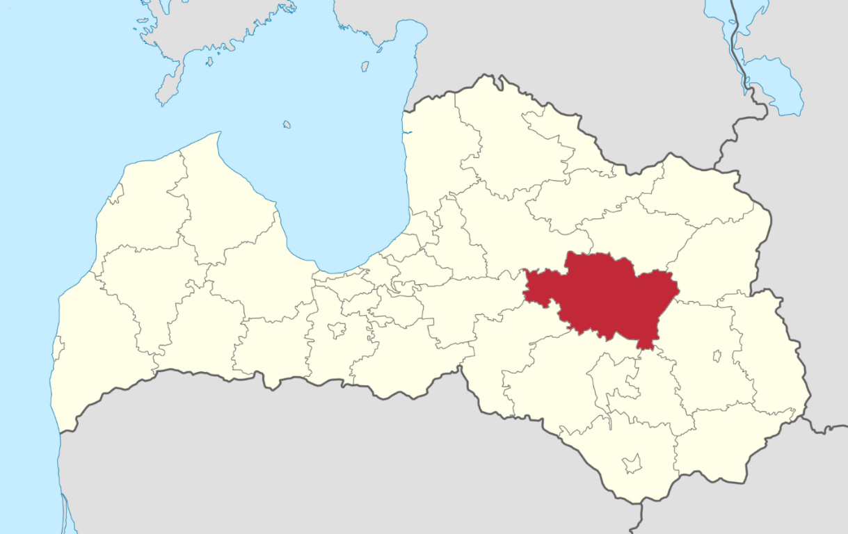
1.attēls https://lv.wikipedia.org/wiki/Madonas_novads

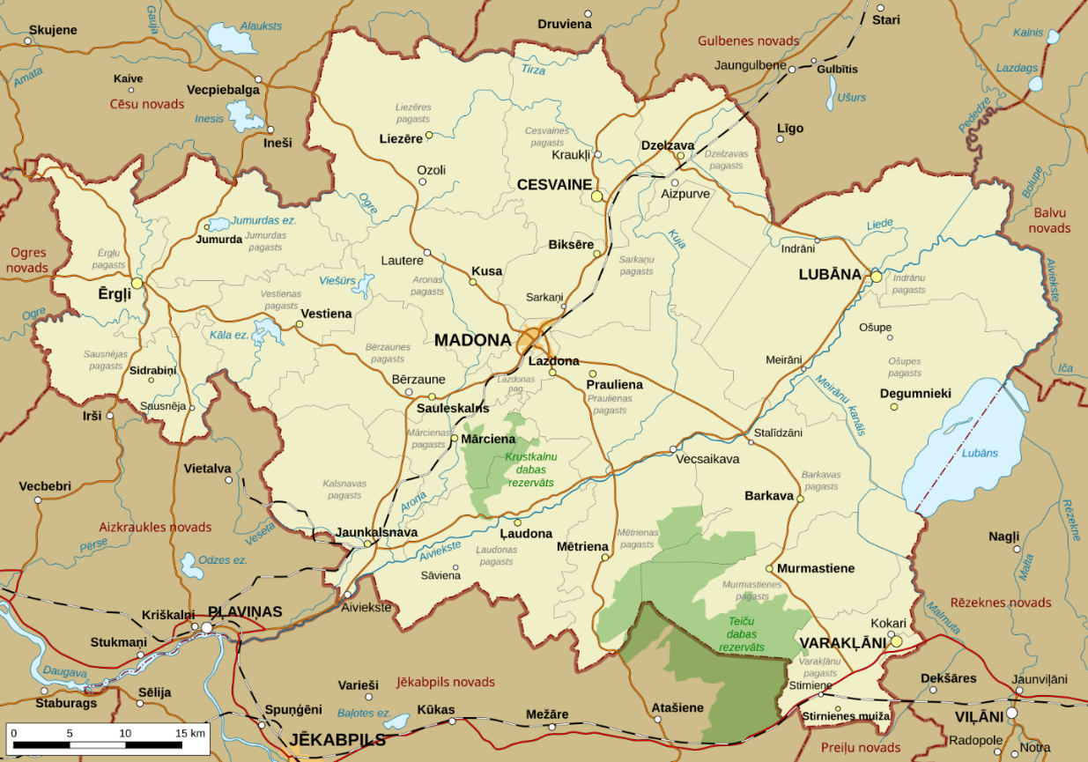
2.attēls https://lv.wikipedia.org/wiki/Madonas_novads
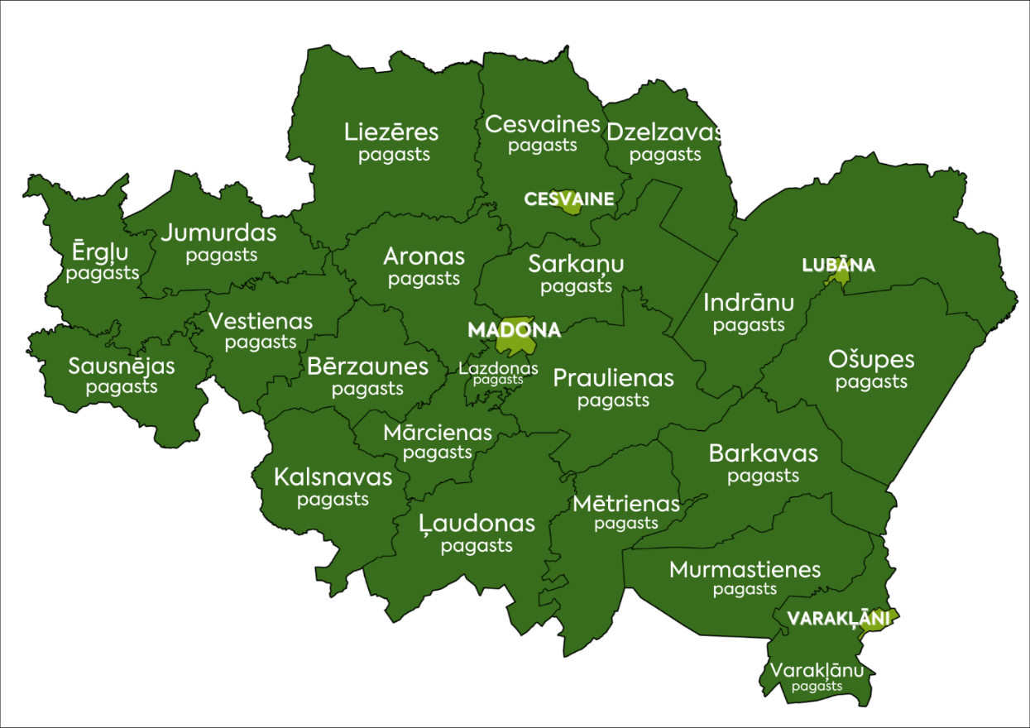
3.attēls Madonas novada teritorijas sadalījumu pa pagastiem pēc 2025. gada 1.jūlija.

Iedzīvotāju skaits un blīvums
Madonas novadā pēc Pilsonības un migrācijas lietu pārvaldes (PMLP) informācijas uz 2026. gada 1.janvāri iedzīvotāju skaits 30 716 iedzīvotāji. Iedzīvotāju sadalījums pa teritorijas vienībām ir redzams 1.tabulā. Madonas pilsētā pēc PMLP informācijas uz 2026. gada 1. janvāri dzīvojoši ir 6846 iedzīvotāji, kas ir lielākais apjoms salīdzinot ar pārējiem Madonas novada pagastiem. Madonas pilsētā dzīvo ~ 23% no visiem Madonas novada iedzīvotājiem.
1.tabula Madonas novada iedzīvotāju skaits pašvaldībās pagastu dalījumā.
PDF (www.pmlp.gov.lv) ( iedz. skaits, PMLP)
Teritorija | Iedzīvotāju skaits uz 01.01.2026. | Iedzīvotāju blīvums  iedz./km²
ARONAS PAGASTS | 1224 | 8,1
BARKAVAS PAGASTS | 1110 | 5,6
BĒRZAUNES PAGASTS | 1281 | 6,7
CESVAINE | 1217 | 400
CESVAINES PAGASTS | 997 | 12
DZELZAVAS PAGASTS | 1015 | 6,4
INDRĀNU PAGASTS | 606 | 2
ĒRGĻI | 1100 | 300
ĒRGĻU PAGASTS | 1856 | 11,2
JUMURDAS PAGASTS | 228 | 2
KALSNAVAS PAGASTS | 1483 | 10,2
LAZDONAS PAGASTS | 628 | 5,7
LIEZĒRES PAGASTS | 1074 | 4,1
LUBĀNA | 1443 | 250
ĻAUDONAS PAGASTS | 1117 | 7,2
MADONA | 6846 | 690
MĀRCIENAS PAGASTS | 844 | 8,5
MĒTRIENAS PAGASTS | 623 | 6,6
MURMASTIENES PAGASTS | 622 | 6,2
OŠUPES PAGASTS | 809 | 4,3
PRAULIENAS PAGASTS | 1361 | 6,7
SARKAŅU PAGASTS | 1207 | 6,8
SAUSNĒJAS PAGASTS | 397 | 6,9
VARAKĻĀNI | 1650 | 243
VARAKĻĀNU PAGASTS | 551 | 3,2
VESTIENAS PAGASTS | 527 | 5,1
Iedzīvotāju blīvums Madonas novadā ir vid.47 iedz./km². Madonas pilsētas iedzīvotāju blīvums ir 690 iedz./km². Viszemākais iedzīvotāju blīvums ir Indrānu un Jumurdas pagastā 2 iedz./ km².

Blakus esošās pašvaldības vai Civilās aizsardzības komisijas
Atbilstoši Ministru kabineta 2017.gada 26.septembra noteikumu Nr.582 “Noteikumi par
pašvaldību sadarbības teritorijas civilās aizsardzības komisijām” pielikumam, Madonas novada
sadarbības teritorijas blakus esošās sadarbības teritorijas civilās aizsardzības komisijas (STCAK) ir norādītas 2.tabulā:
2.tabula Madonas novadam blakus esošās CA komisijas.
Nr. p.k. | Sadarbības teritorijas civilās aizsardzības komisijas nosaukums | Pašvaldība, kuras veido sadarbības teritorijas civilās aizsardzības komisiju | Kontakti
 | Aizkraukles STCAK | Aizkraukles novada pašvaldība | Aizkraukles novada domes priekšsēdētājs  Leons Līdums, tālr.29276729  leons.lidums@aizkraukle.lv
 | Balvu STCAK | Balvu novada pašvaldība | Balvu novada domes priekšsēdētājs  Jānis Trupovnieks, tālr.29230913  janis.trupovnieks@balvi.lv
 | Gulbenes STCAK | Gulbenes novada pašvaldība | Gulbenes novada domes priekšsēdētājs  Normunds Mazūrs, tālr.64497710  normunds.mazurs@gulbene.lv
 | Cēsu STCAK | Cēsu novada pašvaldība | Cēsu novada domes priekšsēdētājs  Jānis Rozenbergs, tālr.26411226  janis.rozenbergs@cesis.lv
 | Jēkabpils STCAK | Jēkabpils novada pašvaldība | Jēkabpils novada domes priekšsēdētājs  Raivis Ragainis, tālr.20288055 raivis.ragainis@jekabpils.lv
 | Ogres STCAK | Ogres novada pašvaldība | Ogres novada domes priekšsēdētājs  Andris Krauja, tālr.29337693 andris.krauja@ogresnovads.lv
 | Preiļu STCAK | Preiļu novada pašvaldība | Preiļu novada domes priekšsēdētājs  Aldis Adamovičs, tālr.29424562  aldis.adamovics@preili.lv
 | Rēzeknes STCAK | Rēzeknes valstspilsētas pašvaldība un Rēzeknes novada pašvaldība | Rēzeknes novada domes priekšsēdētājs  Guntars Skudra, tālr.22411772  guntars.skudra@rezeknesnovads.lv

Kopsavilkums par risku novērtēšanu

Dabas katastrofu saistīto risku scenāriji sīkāk netiek modelēti, jo to apmērs, intensitāte un postījumi nav pastāvīgi un ir mainīgi atkarībā no klimatiskajiem apstākļiem. Visaptveroša šo risku analīze veikta 2. nodaļā, zem katra riska uzskaitījuma. Risku scenāriju modelēšana veikta tehnogēnajiem riskiem, kuriem iespējams izmodelēt seku scenārijus: bīstamo vielu noplūde, transporta avārijas un avārijas gāzes apgādes sistēmās.
Pašvaldības teritorijā iespējamie riski (zemi, vidēji, augsti un ļoti augsti), ņemot vērā valsts civilās aizsardzības plānā norādīto informāciju.
Valsts civilās aizsardzības plānā ir iekļauti 35 iespējamie apdraudējumi, kurus atbilstoši katastrofas riska novērtēšanas metodikai apzināja katastrofas pārvaldīšanas subjekti. Apzinātie apdraudējumi ir atspoguļoti Valsts civilās aizsardzības plāna 1.pielikuma "Iespējamo apdraudējumu saraksts" tabulā, un kopējā risku matricas kopsavilkumā.
Iespējamie apdraudējuma veidi:
  - Vētra, lietus gāzes, snigšana, apledojums un putenis.
  - Zemestrīce.
  - Plūdi.
  - Mežu un kūdras purvu ugunsgrēki.
  - Bīstamo vielu noplūde.
  - Radiācijas negadījumi vai incidenti.
  - Transporta avārijas.
  - Avārijas siltumapgādes sistēmās.
  - Avārijas gāzes apgādes sistēmās.
  - Avārijas ūdens apgādes un kanalizācijas sistēmās.
  - Elektrotīklu bojājumi.
  - Bīstamās infekcijas slimības un citu infekcijas slimību ar ievērojamu un grūti kontrolējamu infekcijas izplatīšanās potenciālu uzliesmojumi (to draudi) un masveida saindēšanās.
  - Dzīvnieku masveida saslimšana un dzīvniekiem bīstamu infekcijas slimību, un augiem kaitīgo organismu uzliesmojumi.
  - Sabiedriskās nekārtības.
  - Terora akti.
  - Karš, militārs iebrukums vai to draudi.
  - Ēku un būvju sabrukšana.

2.1. Vētra, lietus gāzes, snigšana, apledojums un putenis
Iedzīvotājus, tautsaimniecības objektus un citus objektus var apdraudēt vētra ar vēja ātrumu 25 m/s un vairāk, kas var radīt elektronisko sakaru līniju un elektrolīniju pārrāvumus, kontaktu un kabeļu bojājumus pilsētu elektrotransporta un elektrovilcienu līnijās. Var tikt sagrautas vai bojātas dzīvojamās mājas un ražošanas ēkas, izraisītas transporta avārijas, mežu postījumi, autoceļu un ielu aizsprostojumi (nogāzti koki, konstrukcijas).
Nokrišņu daudzums 50 mm un vairāk 12 stundu laikā vai īsākā laika periodā var izsaukt ūdens līmeņa celšanos upēs, applūdinot zemākās vietas, māju pagrabus u.c.
Stipra snigšana ar sniega segas palielināšanos par 6 – 13 cm un vairāk 12 stundās vai īsākā laika periodā, kā arī putenis un apledojums var izsaukt transporta kustības traucējumus, transporta avārijas, elektrolīniju un elektronisko sakaru līniju bojājumus, elektroenerģijas padeves pārtraukumus, mežu postījumus.
2019. gada vidējā gaisa temperatūra Latvijā bija +8,2 °C, kas ir augstākā gada vidējā gaisa temperatūra novērojumu vēsturē (kopš 1924. gada), par 0,4 °C pārspējot 2015. gada rekordu. Februāra vidū tika novēroti gada agrākie +13 °C. Savukārt oktobra pēdējā dekādē tika novēroti vēlākie +19 °C. 2019. gadā bija arī vairāki vēsāki periodi, no kuriem ilgākais bija no septembra vidus līdz oktobra sākumam, kad 3 dekādes pēc kārtas vidējā gaisa temperatūra Latvijā bija zem normas. Abos pusgados bija tikai viens mēnesis, kurā gaisa temperatūra bija zemāka par normu (janvāris un jūlijs). Bet visvairāk atmiņā paliekošais aukstums bija maija sākumā, kad 6. maija rītā Madonā gaisa temperatūra pazeminājās līdz –5 °C, kas bija pirmais Latvijas minimālās gaisa temperatūras rekords kopš 2017. gada.
2019. gada nokrišņu daudzums sasniedza 629,2 mm, kas ir 9% zem gada normas (692,3 mm). Lielākajā daļā Latvijas gada nokrišņu daudzums bija zem normas, tikai vietām valsts ziemeļos un austrumos gada nokrišņu daudzums bija nedaudz virs normas. No mēnešiem 7 bija mitrāki par normu, bet 5 — sausāki. Aprīlī vidēji Latvijā nolija vien 2,9 mm, tam kļūstot par sausāko aprīli novērojumu vēsturē, bet Madonā aprīlī nokrišņi nesasniedza pat 0,1 mm.
Vētra, lietus gāzes, snigšana, apledojums un putenis vērtējams kā vidējs risks ar augstu varbūtību.

2.2. Zemestrīce
Tektonisko zemestrīču izcelsme ir saistīta ar aktīviem tektoniskiem lūzumiem Zemes garozā.
Vislielākā bīstamība zemestrīces ir sekundārie efekti, jo tie nes lielākus zaudējumus galvenokārt blīvi apdzīvotās vietās ar būvkonstrukcijām, kas nav pietiekami izturīgas.
Pamatojoties uz Latvijas seismiskās bīstamības pētījumu rezultātiem, ir pamats uzskatīt par ticamu zemestrīces rašanās scenāriju ar ne mazāk kā 5.2 magnitūdu pēc Rihtera skalas. Šāda stipruma zemestrīces var izraisīt ēku sienu bojājumus, plaisas, zemes nogruvumus, spēcīgas vibrācijas, dažādu objektu krišanu. Pamatojoties uz iegūtajiem seismiskajiem datiem 1998.gadā izstrādāta Latvijas vispārējās seismiskās rajonēšanas karte ( 4.attēls).
Spēcīgām zemestrīcēm ir raksturīgas un iespējamas šādas sekas: ēku un būvju sagruvumi, cietušie bojāgājušie, bojātas inženierkomunikācijas (gāzes apgāde, elektroapgāde, siltumapgāde, ūdens apgāde), hidroelektrostaciju dambju pārrāvumi, plūdi.
Ņemot vērā to, ka Baltijas reģionā eksistē relatīvi maza seismiskā aktivitāte, Latvijā zemestrīces apdraudējums novērtēts ar ļoti zemu varbūtību ka nozīmīgs risks.

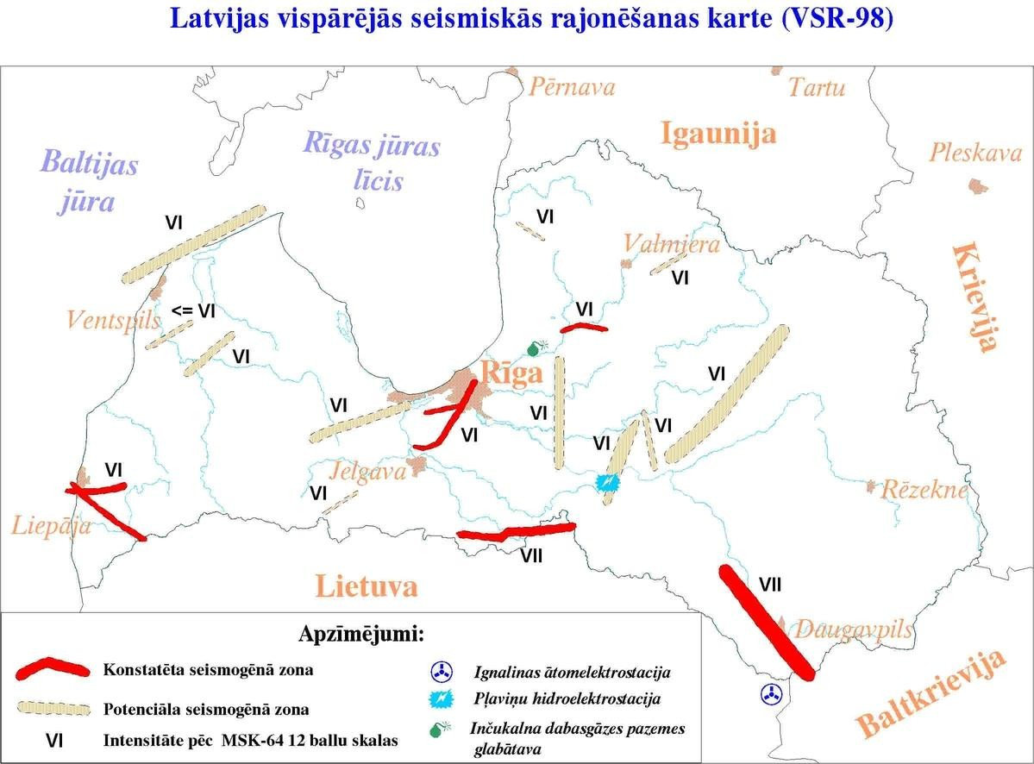

4.attēls 1998.gadā izstrādāta Latvijas vispārējās seismiskās rajonēšanas karte.

2.3. Plūdi
Plūdus var izraisīt:
- pavasara pali upēs;
- nokrišņu daudzums 50 mm un vairāk 12 stundu laikā vai īsākā laikposmā;
- ledus sastrēgumi upēs;
- vēja radīti uzplūdi teritorijās gar jūras krastu un lielāko upju grīvās;
- hidrotehnisko būvju pārrāvumi vai to nepareiza ekspluatācija.
Atkarībā no laika apstākļiem, Ogrē, Vesetā, Aiviekstē, Aronā, pavasarī var veidoties ievērojami ledus sastrēgumi, kas rada strauju ūdens līmeņa celšanos. Madonas novads nav iekļauts plūdu apdraudēto vietu sarakstā, līdz ar to var pieņemt, ka plūdu iespējamība klimatisko apstākļu ietekmē ir maznozīmīgs risks ar zemu varbūtību.
Hidrotehnisko būvju pārrāvumi vai to nepareiza ekspluatācija ir uzskatāma par otro plūdu risku radītāju, jo var nebūt atkarīgi tikai no meteoroloģiskajiem apstākļiem, bet arī no tehniskā stāvokļa. Atbilstoši mazo hidroelektrostaciju (turpmāk tekstā HES) 2011. gada sarakstam, kas sagatavots saskaņā ar Valsts vides dienesta Jūras un iekšējo ūdeņu pārvaldes datiem, Madonas novadā ir darbojošies mazie HES (Pielikums Nr. 1).
HES ir noteiktas trīs drošuma klases. Atbilstoši Valsts prezidenta izsludinātajam un Saeimas pieņemtajam likumam “Par hidroelektrostaciju hidrotehnisko būvju drošumu” 3. panta 1. punktam, ir šādas HES hidrotehnisko būvju drošuma klases:
- A klase — būves, kuru avāriju rezultātā rodas draudi fiziskās personas dzīvībai un veselībai, tiek nodarīts būtisks zaudējums fizisko un juridisko personu īpašumam un būtisks kaitējums videi;
- B klase — būves, kuru avāriju rezultātā nerodas draudi fiziskās personas dzīvībai un veselībai, bet tiek nodarīts zaudējums fizisko un juridisko personu īpašumam un kaitējums videi;
- C klase — būves, kuru avāriju rezultātā nerodas draudi fiziskās personas dzīvībai un veselībai, bet zaudējums fizisko un juridisko personu īpašumam un kaitējums videi ir nenozīmīgs.
Lai pavasaros un rudeņos novērstu plūdu iespējamību Madonas novada teritorijā, jāregulē un jāsaskaņo hidrotehnisko būvju apsaimniekošana Aiviekstes, Ogres upēs ar mazo HES darbību savā starpā, un arī ar citām upes lejtecē atrodošajām HES.
Lubāna zemienes teritorijā 2010. gada pavasarī intensīvas sniega kušanas rezultātā ir fiksēti plūdi, kas nodarījuši lielus zaudējumus gan lauksaimniekiem, gan apkārtējo ciemu un pilsētu iedzīvotājiem. Pēc hidroposteņa stacijas datiem, 2010. gadā palu maksimālais ūdens līmenis Aiviekstes augštecē sasniedza 6% varbūtības plūdu atzīmi (93.49 m BS jeb 93.63 m LAS), bet 2013. gada pavasarī – pat 4% varbūtības plūdu atzīmi (93.59 m BS jeb 93.73 m LAS).
2010. gada 4. maijā augstais Lubānas ezera ūdens līmenis pārrāva Kalnagala slūžas – tika bojāts slūžu aizvara mehānisms un ūdens appludināja 127 hektāru lielu teritoriju Madonas novada Ošupes un Barkavas pagastos. Astoņām saimniecībām toreiz kopumā tika nodarīti zaudējumi 15 075 latu (21 450 eiro) apmērā. Savukārt, Aiviekstes lejtecē (lejpus Aiviekstes HES) 2010. gada pavasarī tika reģistrēts augstākais ūdens līmenis kopš hidroloģisko novērojumu sākuma (1967. gadā). Ledus sastrēguma rezultātā ūdens līmenis paaugstinājās līdz atzīmei 82.16 m BS (82.30 m LAS). Šāds ūdens līmenis atbilst plūdiem ar atkārtošanās biežumu reizi 67 gados (1.5% varbūtība).
Applūšanas risks Ērgļu novadā pastāv Ērgļu HES avārijas gadījumā, ja tiek pārrauts aizsprosts. Teritorija gar Ogres upi, kuru apdraud applūšana, pieder Ērgļu HES īpašniekiem un tā nav apbūvējama. Pavasaros, paceļoties palu ūdeņiem applūst dažas pļavas gar Ogres upi. Tāpēc palieņu pļavas nav apbūvējamas. Arī bebru darbības rezultātā applūst teritorijas gar mazajām upītēm un meliorācijas grāvjiem. Bebru aizsprosti ir uzbūvēti uz Nāružas upes pie dabas objekta “Velna klēpis”, plaša teritorija applūdusi pie Liniņiem, kur aizsprosts uzcelts uz meliorācijas grāvja. Ilgstošu lietavu rezultātā mēdz applūst pļavas zemākās vietās, ieplakās, kur ir smagāka augsne. Pagastā nav novēroti lieli plūdi. Applūstošās teritorijas nav nozīmīgas.

2.4. Mežu un kūdras purvu ugunsgrēki
Klimata pārmaiņu kontekstā ir prognozēts, ka sausuma un karstuma periodi nākotnē kļūs biežāki, kas palielina reģiona ugunsbīstamību mežos un kūdras purvos. Par meža un purvu ugunsgrēka cēloņi var būt apzināta vai neapzināta cilvēka darbība vai arī dabas stihija - sausums, karstums, zibens iedarbība. Meža un kūdras purvu ugunsgrēku risks tiek vērtēts kā nozīmīgs ar vidēju varbūtību.
Meža un kūdras purvu ugunsgrēkiem piemīt arī pārrobežu izplatīšanās risks, kā rezultātā nepieciešama pārrobežu sadarbība katastrofas pārvarēšanai.

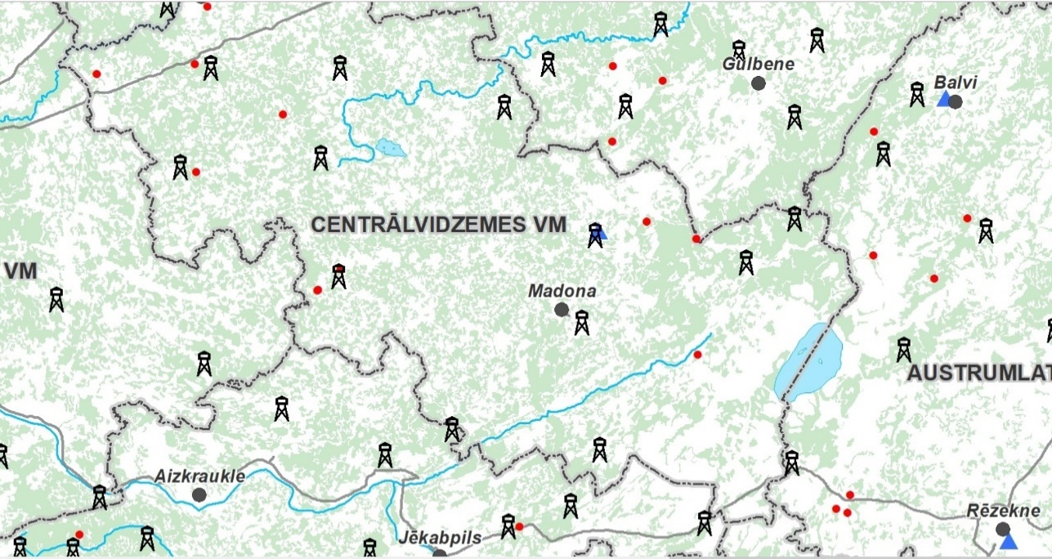

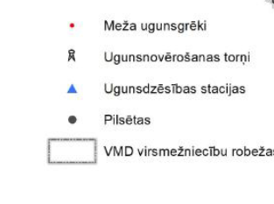

5.attēls Meža uguns novērošanas torņu un meža ugunsdzēsības staciju tīkls, kā arī meža

5.attēls. Meža ugunsgrēku statistika no 2013.-2024.gadam.
Meža uguns apsardzība ir organizēta tā, lai pēc iespējas ātrāk atklātu un ierobežotu meža ugunsgrēkus visos mežos neatkarīgi no īpašuma veida un piederības. Lai sekmīgi veiktu šo uzdevumu, pa visu valsti ir izveidots meža uguns novērošanas torņu un meža ugunsdzēsības staciju tīkls. Meža ugunsnedrošajā laikposmā ugunsgrēku atklāšanai tiek izmantoti uguns novērošanas torņi, balstoties uz no 2013. gada uzkrātajiem datiem ir izstrādāta meža ugunsgrēku statistikas karte (5. attēls).
Kopš 2021. gada Valsts meža dienests īsteno projektu “Attālinātās ugunsgrēku atklāšanas un novērošanas sistēma” (AUANS). Tā ietvaros uz uguns novērošanas torņiem tiek uzstādītas novērošanas kameras, kas ļauj ātrāk un precīzāk identificēt meža ugunsgrēku atrašanās vietas. Kopumā AUANS saslēgti jau 23 uguns novērošanas torņi, kas pārrauga meža masīvus Rīgas reģionā, Ziemeļkurzemē un daļā Zemgales. Uz torņiem uzstādītās novērošanas kameras spēj identificēt sadūmojumu līdz pat 15 km attālumā, norādot vietas koordinātas. Sistēmas galvenais mērķis ir ātrāka un precīzāka ugunsgrēka vietas identificēšana, kas ļauj samazināt izdegušās meža platības. No torņiem saņemto informāciju analizē sistēmas operatīvajos vadības centros Inčukalnā uz Ventspilī. Viena no Valsts meža dienesta publiskajām funkcijām ir meža ugunsdrošības uzraudzība - meža ugunsgrēku atklāšana, ierobežošana un likvidēšana. Meža ugunsapsardzība ir organizēta tā, lai pēc iespējas ātrāk atklātu un ierobežotu meža ugunsgrēkus visos mežos neatkarīgi no īpašuma veida un piederības. Šī uzdevuma sekmīgais veikšanai pa visu Latvijas teritoriju ir izveidots meža uguns novērošanas torņu un meža ugunsdzēsības staciju tīkls. Kopumā valstī ir 177 uguns novērošanas torņi, no kuriem 23 torņi meža masīvus novēro attālināti. Avots: https://www.vmd.gov.lv/lv/attalinatas-ugunsgreku-atklasanas-un-noverosanas-sistema-auans
Teritorijas ar paaugstinātu mežu ugunsbīstamību skatīt 6.attēlā. Pēc kartes var secināt, ka Madonas novada teritorijā (Ziemeļvidzemes virsmežniecības teritorija) piecu gadu periodā ir fiksēti dažāda izmēra mežu ugunsgrēki, tomēr situācija nav uzskatāma par kritisku. Par kritisku situācija uzskatāma Rīgas reģionālajā virsmežniecībā un Dienvidlatgales virsmežniecībā.

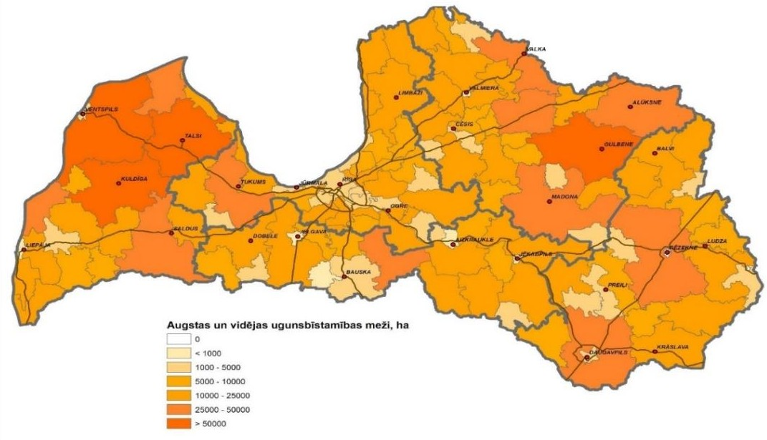

6. attēls Teritorijas ar paaugstinātu ugunsbīstamību (I - III ugunsbīstamības klases mežu sadalījums pa novadiem)

2.5. Bīstamo vielu noplūde
Bīstamo ķīmisko vielu noplūde - ražošanas tehnoloģisko procesu būtiski bojājumi, tilpņu, cauruļvadu vai bīstamo vielu pārvadāšanas līdzekļu bojājumi, kas noveduši pie bīstamo vielu noplūdes tādos daudzumos, kas apdraud cilvēku, dzīvnieku veselību un dzīvību, kā arī rada postījumus apkārtējai videi.
Bīstamo ķīmisko vielu noplūde objektā var izraisīt cilvēku upurus, apdraudēt cilvēku dzīvību vai veselību, kā arī radīt kaitējumu videi un lielus materiālos zaudējumus. Bīstamā ķīmisko vielu noplūde ir vērtējama kā zems risks ar vidēju seku ietekmi un vidēju varbūtību.
Avāriju risks, kas saistīts ar maģistrālā naftas produktu cauruļvada lietošanu vērtējams kā vidējais risks ar ļoti zemu varbūtību. Naftas produktu noplūdes rezultātā var rasties grunts un ūdenstilpņu piesārņojums, kā arī tiks nodarīti lieli zaudējumi infrastruktūrai.
Dabasgāzes pārvades sistēma sastāv no cauruļvadu sistēmas, to kopējas garums Latvijas teritorijā ir 1 188 km un tās maksimālais darba spiediens var sasniegt līdz 55 bar, ar visiem pārvades funkciju veikšanai nepieciešamajiem objektiem, t.sk. 40 gāzes regulēšanas stacijām, 2 gāzes regulēšanas mezgliem un gāzes mērīšanas stacijas. Dabasgāzes pārvades sistēmas (maģistrāliem) cauruļvadiem pēc katriem 20 - 25 km ir ierīkoti krāni, kas nodrošina dabasgāzes plūsmas vadību.
Varakļānos paaugstinātas bīstamības objekts ir "Latvijas Nafta" degvielas uzpildes stacija “Varakļāni”, Zemgales iela 35, Varakļāni. Bīstamo ķīmisko vielu noplūdes risku palielina kravu pārvadājumi pa autoceļu A12 un dzelzceļa līniju Rīga-Zilupe-Valsts robeža.
Avārijas dabasgāzes pārvades un krātuves sistēmā vērtējamas kā nozīmīgas, pie dabasgāzes noplūdes var rasties sprādzienbīstamā gāzes koncentrācija, kas tālāk var novest pie gāzes mākoņa uzliesmojuma (sprādziena) un ugunsgrēka, kā rezultātā var rasties ēku un būvju sagruvumi, meža un kūdras purvu ugunsgrēki, traucējumi siltumapgādes sistēmu un ražošanas procesu darbībā.
Madonas novadu neapdraud gāzes noplūdes, dabasgāzes pārvades un krātuves sistēmu avārijas, jo tādas nav izvietotas šajā teritorijā. 7. attēlā var redzēt dabas gāzes pārvades un krātuves sistēmas izvietojumu Latvijas kartē.
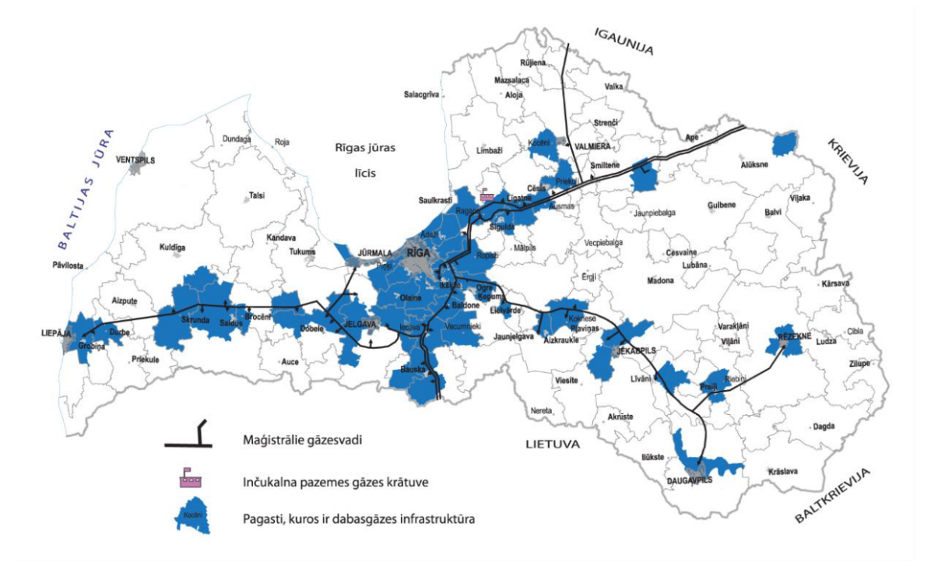

7.attēls Dabas gāzes pārvades un krātuves sistēmas izvietojums Latvijā. Informācijas avots: https://www.gaso.lv/uploads/filedir/Par_uznemumu/2020_gaso_vides_politika.pdf

Madonas novadu teritorija neapdraud ārpus valsts esošie bīstamie objekti, tādi kā Baltkrievijas Republikas Novopolockas pilsētas ķīmisko un naftas produktu pārstrādes uzņēmumi un Lietuvas Republikas teritorijā, Latvijas robežas tuvumā, izvietotie Mažeiķu naftas pārstrādes rūpnīca un Butiņģes naftas produktu termināls.
Madonas novadu teritoriju nešķērso valsts nozīmes (Polocka – Ventspils, Polocka – Mežaiķi) naftas un naftas produktu pārsūknēšanas cauruļvadi. Maksimālā produktu pārsūknēšanas iespējamā jauda 14 000 tonnu diennaktī. Darba spiediens vados sasniedz 64 bar. Šo cauruļvadu bojājumu gadījumā nav pamata uzskatīt, ka Madonas novadam tiks nodarīts kaitējums.
Bīstamo vielu noplūde var notikt arī no stacionāriem objektiem. Atbilstoši 2021. gada 21. janvāra Ministru kabineta noteikumiem Nr. 46 “Paaugstinātas bīstamības objektu saraksts” un Vides pārraudzības valsts biroja mājaslapā norādītajam avārijas risku objektu sarakstam, Madonas novadā neatrodas A kategorijas paaugstinātas bīstamības objekti, kuriem ir piemērojamas MK noteikumu Nr. 131 "Rūpniecisko avāriju riska novērtēšanas kārtība un riska samazināšanas pasākumi" prasības. Kā stacionārus bīstamus objektus var uzskatīt degvielas uzpildes stacijas (DUS) un gāzes uzpildes stacijas (GUS). Madonas novadā, atbilstošo piesārņojošo darbību veicēju saraksts apkopots Pielikumā Nr. 2 un Pielikumā Nr.3.
Iespējamās avārijas DUS un GUS saistītas ar degvielas/gāzes noplūdi tvertņu uzpildīšanas laikā, tvaiku/gāzes sprādzienbīstamu koncentrāciju veidošanos gaisā un tvaiku/gāzes gaisa maisījuma aizdegšanos. Tvaiku/gāzu maisījuma aizdegšanos var izsaukt elektroinstalāciju un iekārtu bojājumi, ugunsdrošības prasību neievērošana objektā, zibens izlāde, ugunsgrēki blakus esošajās teritorijās un tīši bojājumi (terorisms). Tvaiku/gāzes gaisa maisījuma eksplozijas gadījumā tuvumā esošās ēkas var tikt sagrautas vai daļēji bojātas, cilvēkiem iespējami ausu bungādiņu bojājumi, savainojumi no lidojošām šķembām un pat letāls iznākums.

2.6. Radiācijas negadījumi vai incidenti
Radiācijas avārija ir gadījums, kas saistīts ar jonizējošā starojumu avotu un kura izraisītās sekas rada noteikto jonizējošā starojuma dozas limitu pārsniegšanu un kaitējumu vai kaitējuma draudus.
Radiācijas avārijas cēlonis var būt saistīts ar ugunsgrēku, terora aktu, diversiju un radiācijas drošības normu neievērošanas, veicot darbības ar jonizējoša starojuma avotu. Ārējais radiācijas avārijas cēlonis var būt kodolavārija pārrobežas kodolobjektā, kā rezultātā nepieciešama starptautiska sadarbība katastrofas pārvarēšanai.
Radiācijas avārijas sekas var izpausties kā apdraudējums cilvēka veselībai un dzīvībai, vides piesārņojums, pārtikas un dzeramā ūdens piesārņojums vai īpašuma bojājums vai zaudējums (piesārņojuma gadījumā). Svarīgākais radiācijas avāriju situācijās ir institūciju koordinēta sadarbība un spēja operatīvi pieņemt lēmumus. Radiācijas avārijas gadījumā cilvēki var tikt ietekmēti psiholoģiski un iestāties arī panikas situācijas, kas ir viens no riska faktoriem.
Nepieciešamības gadījumā radiācijas avāriju seku apzināšanai, likvidēšanai ir iespēja piesaistīt citu valstu resursus, izmantojot Starptautiskās atomenerģijas aģentūras tīklu.
Radiācijas avārijas apdraudējums valstī tiek vērtēts kā nozīmīgs risks ar zemu varbūtību.

3.tabula Valsts nozīmes jonizējošā starojuma objekti Latvijā. Avots:https://tinyurl.com/2n8v96vr
Nr. p. k. | Objekts, iekārta | Radionuklīds | Radioaktivitāte, TBq (2016. gada  1. janvārī) | Objekta adrese
1. | Valsts asinsdonoru centrs, gamma starošanas iekārta BIOBEAM 2000 | Cs-137 | 30 | Sēlpils iela 9, Rīga, LV-1007
2. | Valsts SIA "Latvijas Vides, ģeoloģijas un meteoroloģijas centrs", radioaktīvo atkritumu glabātava "Radons" | Dažādi, t. sk. H-3, Sr-90, Co-60,  Cs-137, Ra-226 | 340 | "Radons", Baldones novads, LV-2125
3. | Valsts SIA "Latvijas Vides, ģeoloģijas un meteoroloģijas centrs", Salaspils kodolreaktors | Dažādi, t. sk. H-3, Co-60 | 100 | Miera iela 31, Salaspils, Salaspils novads, LV-2169

Valsts nozīmes jonizējošā starojuma objekti attēloti 3. tabulā- ugunsgrēka, terora akta, diversijas un radiācijas drošības normu neievērošanas rezultātā var radīt apdraudējumu objekta darbiniekiem un piesārņojumu objekta teritorijā un ārpus tās. Ignalinas atomelektrostacija atrodas aptuveni 170 km attāluma no Madonas novada, un tā uzskatāma par tuvāko atomelektrostaciju, kas beigusi savu darbību. Baltkrievijas AES ir tuvākā atomelektrostaciju un atrodas aptuveni 260 km attālumā no Madonas novada.

2.7. Transporta avārijas
Autotransporta avārija var notikt dažādu iemeslu dēļ piemēram, autotransporta sadursme, autotransporta tehniskais stāvoklis, dabas vai tehnogēnas katastrofas ietekme, ļaunprātīgā rīcība vai terora akts, cilvēciskā faktora radītā kļūda.
Autotransporta avārija var izraisīt cilvēku bojāeju, bīstamo vielu noplūdi, ugunsgrēku, sprādzienu, būvju bojājumus, ceļu satiksmes apgrūtinājumus, tajā skatā sastrēgumus un noteiktu ceļu posmu slēgšanu.
Autotransporta avārija ir vērtējama kā maznozīmīgs risks ar vidēju varbūtību.

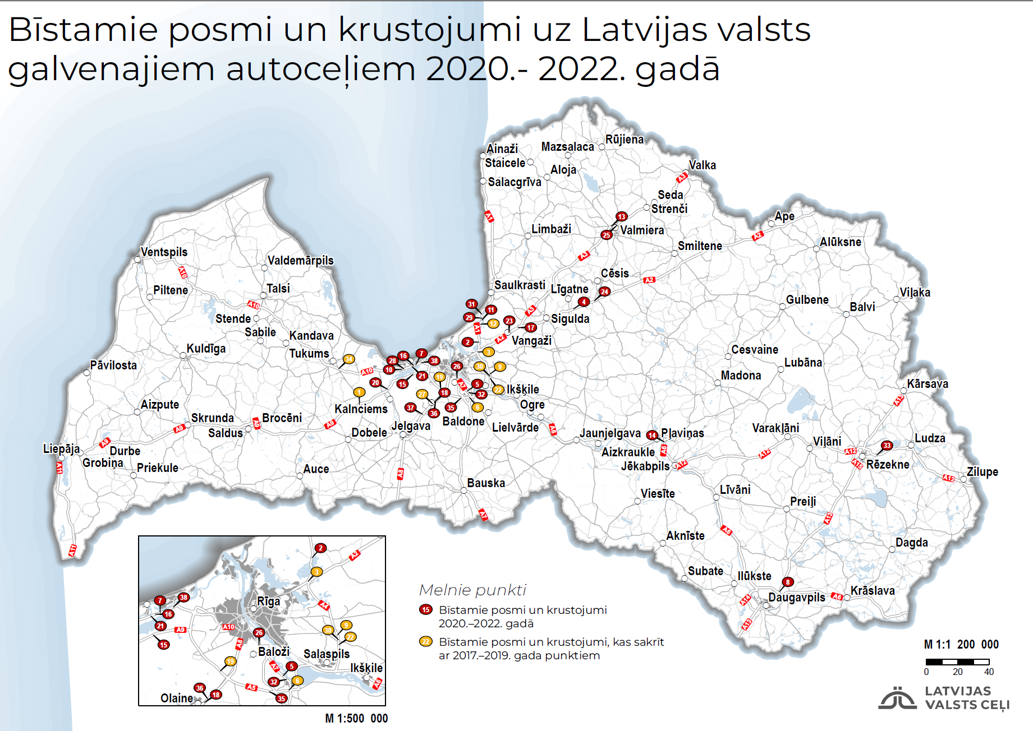

8.attēls Bīstamie posmi un krustojumi uz Latvijas Valsts galvenajiem autoceļiem 2020.-2022. gads. Avots: www.lvceli.lv

Avārijas uz autoceļiem ietekmē autoceļu tehniskais stāvoklis un satiksmes intensitāte. Kā redzams Pielikumā Nr.4 Madonas novada teritoriju šķērso:
- 7 valsts reģionālas nozīmes autoceļi (6 no tiem „staru veidā” saplūst Madonas pilsētā);
- dzelzceļa līnija Pļaviņas-Gulbene ar 4 pasažieru stacijām un 3 nelieliem kravu pārkraušanas
termināļiem (Jaunkalsnavā, Mārcienā, Madonā);
- novadā atrodas 3 mazie lidlauki (Kalsnavas, Praulienas, Ošupes pagastos).
Kā arī 8.attēlā var aplūkot bīstamos posmus un krustojumus uz Latvijas valsts galvenajiem autoceļiem 2020.-2022. gadā.
Valsts galveno autoceļu bīstamo posmu un krustojumu jeb tā saucamo melno punktu karte, kurā apkopoti ceļu satiksmes negadījumu dati, tiek veidota par trīs gadu periodu. To nosaka Ministru kabineta noteikumi "Bīstamo posmu un krustojumu klasifikācija uz valsts galvenajiem autoceļiem". Pēc kartes var secināt, ka Madonas novada teritorijā trīs gadu periodā (2020-2022) nav fiksēti bīstamie posmi uz autoceļiem, situācija nav uzskatāma par kritisku.

2.8. Avārijas komunālajos tīklos un energoapgādes sistēmās
Avārijas komunālajos tīklos un energoapgādes sistēmās saistītas ar bojājumiem siltumapgādes tīklos, gāzes apgādes tīklos, ūdens un kanalizācijas tīklos, kā arī elektrotīklos.
Madonas novada teritoriju šķērso nozīmīgi inženierkomunikāciju objekti (9.attēls):
- 3 elektropārvades tīkla 110 kV maģistrālās gaisvadu elektrolīnijas (Aiviekstes c.-Madona -Cesvaine -Gulbene, Murmastiene-Barkava, Ērgļi -Pļaviņas), 8.attēlā redzams novietojums.
- novada teritorijā atrodas elektropārvades tīkla 110 kV transformatoru apakšstacijas-Ērgļos, Cesvainē, Madonā, Aiviekstē, Barkavā, kā arī AS „Latvenergo” telekomunikāciju pazemes elektronisko sakaru tīkla līnijas un radiosakaru līniju tornis.

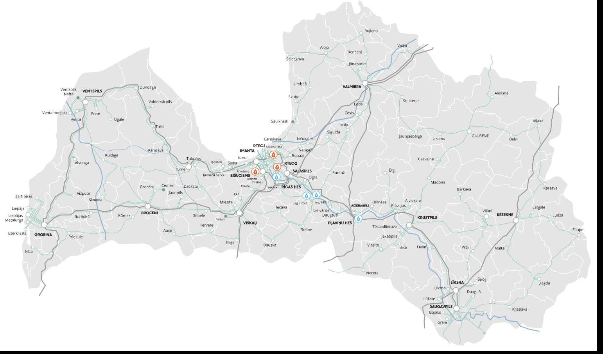

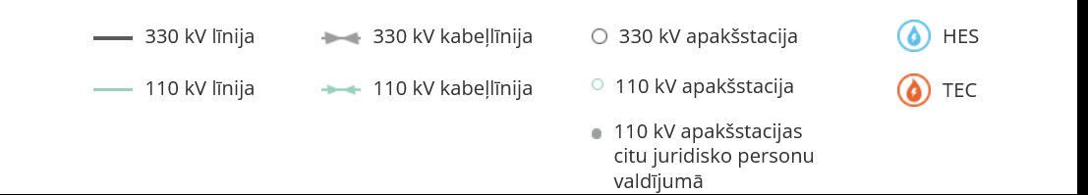

- attēls Pārvades tīkls un apakšstacijas. 330 kV un 110 kV elektrisko tīklu shēma. Avots : www.ast.lv

- 8 mazās hidroelektrostacijas (1 uz Aiviekstes upes Aiviekstes c., 2 uz Ogres upes pie Ērgļiem, 3 uz Svētes upes pie Ļaudonas, 1 uz Kujas upes Cesvaines pagastā un 1 uz Lībes upes Sarkaņu pagastā);
- vairāk kā 20 mobilo sakaru bāzes stacijas;
- koģenerācijas stacijas, kas ražo siltumu (Sarkaņu pagastā, Jaunkalsnavā un Sauleskalnā, Ošupes pagastā, Madonā) (10.attēls).
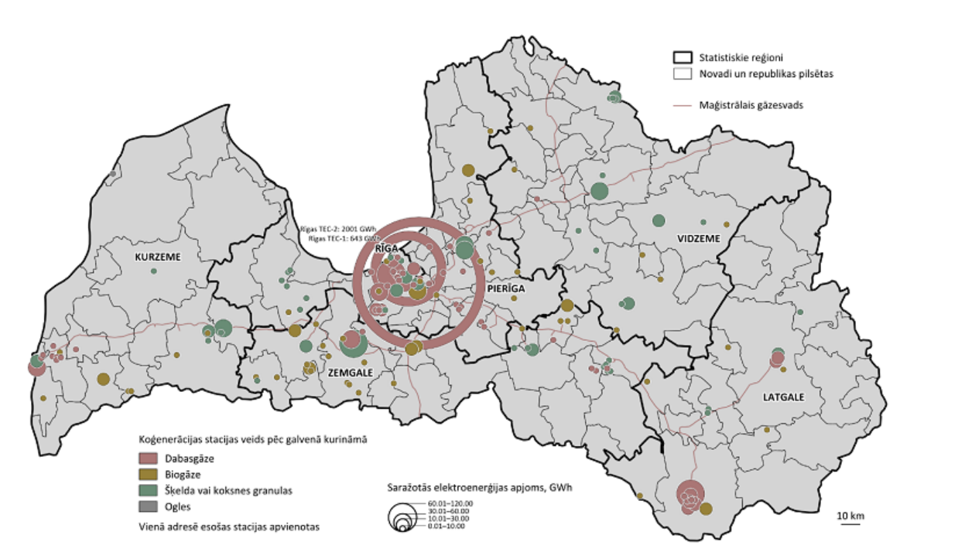
10. attēlā Koģenerācijas stacijās saražotā elektroenerģija Latvijas reģionos 2022. gadā. Avots: CSP

Avārijas gāzes apgādes sistēmās var izraisīt ugunsgrēkus, sprādzienus, ēku sagraušanu, kā rezultātā var iet bojā cilvēki. Dabasgāzes padeves traucējumi var pārtraukt siltumapgādes sistēmu darbību un ražošanas procesus. Avārijas dabasgāzes pārvades sistēmā var izsaukt meža un purva ugunsgrēkus.
Avārijas siltumapgādes sistēmās var pārtraukt ēku siltumapgādi. Bojājumi siltumtīklos var izraisīt apakšzemes inženierkomunikāciju applūšanu, ceļu un ielu izskalošanu, siltumapgādes tīklu, ēku siltumapgādes sistēmu un ūdensvadu aizsalšanu. Gāzes vadu vai elektropārvades līniju avāriju rezultātā var tikt pārtraukta siltumapgāde.
Avārijas ūdens apgādes sistēmās var notikt maģistrālo un sadales cauruļvadu bojājumu rezultātā, kas izsauc spiediena kritumu sistēmā, ceļu un ielu izskalošanu, pagrabu un pazemes telpu applūšanu. Ūdens padeves traucējumus var izsaukt arī avārijas energoapgādes sistēmās.
Kanalizācijas sistēma nodrošina notekūdeņu (fekālo, saimniecisko, ražošanas, atmosfēras nokrišņu) pieņemšanu un novadīšanu, ieskaitot to bioloģisko attīrīšanu. Kanalizācijas sistēmas bojājumu gadījumos ar notekūdeņiem var applūst ielas un to posmi, pagrabtelpas, kā arī ar neattīrītiem notekūdeņiem var tikt piesārņota vide, tai skaitā virszemes ūdeņi.
Notekūdeņu noplūdes vietās, īpaši ūdeni ilgstoši nenovadot, rodas labvēlīgi apstākļi dažādu infekcijas perēkļu slimību ierosinātāju izplatībai. Ļoti bīstama ir notekūdeņu iekļūšana tīra ūdens cauruļvados, jo pastāv infekcijas slimību uzliesmojumu risks.
Elektrotīklu bojājumi apdraud ražojošo objektu, komunālo uzņēmumu, publisko elektronisko sakaru tīklu normālu darbību, radio un televīzijas pakalpojumu apraidi un raidīšanu, kā rezultātā tiek ierobežotas iedzīvotāju informēšanas iespējas. Elektrotīklu bojājumus var izsaukt vadu apledojums, vēja brāzmās nogāzto koku uzkrišana uz elektropārvades līnijām, bojājumi transformatoru apakšstacijās, terora akti u.c.
Pie komunālo tīklu avārijām ietilpst siltumapgādes sistēmas, gāzes apgādes sistēmas, ūdens apgādes un kanalizācijas sistēmas, un elektrotīklu bojājumi. Visu šo sistēmu bojājumi saistīti ar iedzīvotāju ikdienas dzīves traucējumiem un dzīves kvalitātes pasliktināšanos. Sīkāku informāciju skatīt 2. nodaļā.
Bojājumi siltumapgādes sistēmās saistīti ar avārijām katlumājās un karstā ūdens padeves sistēmās. Katlumājās boileru pārspiediena vai kurināmā noplūdes (dabasgāze, dīzeļdegviela u.c.) gadījumā var notikt eksplozija. gadījumā var tikt bojāta katlumājas ēka un tajā esošās iekārtas, pilnībā pārtraucot katlumājas darbību. Var tikt traumēti tuvumā esošie cilvēki. Šādas situācijas ir īpaši bīstamas gada aukstajā laika periodā, jo centrālās apkures izmantotāji tiek atstāti bez siltuma. Bojājumi karstā ūdens padeves sistēmās saistīti ar maģistrālo cauruļvadu, sūkņu un savienojumu bojājumiem. Bojājumu gadījumā vidē noplūst karstais ūdens, kas var atstāt negatīvu iespaidu uz tuvumā esošo ekosistēmu un cilvēkiem. Dzīvojamo māju pārvaldītājiem ir pienākums karstā ūdens izvadā nodrošināt + 55 oC grādu temperatūru, tāpēc var pieņemt, ka apkures sezonā karstā ūdens vados būs vismaz + 55 oC grādu liela temperatūra. Karstā ūdensvada bojājums var radīt draudus cilvēkiem. Ārzemju medijos fiksēti atgadījumi, kad karstā ūdensvada plīsuma gadījumā bojā gājuši cilvēki, kas nonākuši saskarē ar izplūdušo karsto ūdeni.
Bojājumi ūdensapgādes sistēmās saistīti ar avārijām ūdensapgādes urbumos, ūdens apstrādes stacijās (ŪAS) un ūdens padeves sistēmās. Bojājumi ūdensapgādes urbumos un ūdens padeves sistēmās var novest pie dzeramā ūdens neesamības pagastos, kur tiek nodrošināta centrālā ūdensapgāde.
Nepareizi apsaimniekojot dzeramā ūdens ieguves urbumus, var veidoties šī ūdens piesārņojums ar ķīmiskajām vielām un/vai bioloģisko piesārņojumu, radot veselības draudus iedzīvotājiem. Lai šādas situācijas neveidotos, ap dzeramā ūdens ieguves urbumiem jāievēro aizsargjoslas un jāsakopj apkārtējā teritorija.
Bojājumi kanalizācijas sistēmās saistīti ar avārijām notekūdens attīrīšanas iekārtās (NAI) un kanalizācijas sistēmu cauruļvados. Bojājumi NAI vai cauruļvados var novest pie neattīrītu vai daļēji attīrītu notekūdeņu nonākšanas vidē. Neattīrītu notekūdeņu nonākšana vidē izraisa vides piesārņojumu ar slāpekli, fosforu un citām vielām, palielinot eitrofikāciju. Papildus notekūdeņi var attīstīt dažādus patogēnus un izplatīt infekcijas slimības. Notekūdeņu izplūšana publiskās vietās (cauruļvada plīsums) pasliktina tuvumā dzīvojošo un strādājošo cilvēku dzīves kvalitāti, radot smakas.
Jebkuras komunālo tīklu avārijas jānovērš pēc iespējas ātrāk. Cauruļvadu bojājums operatīvi jāidentificē un jālikvidē, lai samazinātu laika periodu, kurā iedzīvotāji paliek bez attiecīgā pakalpojuma.
Avārijas komunālajos tīklos un energoapgādes sistēmās vērtējamas ar augstu varbūtību un kā nozīmīgs risks.

2.9. Bīstamās infekcijas slimības un citu infekcijas slimību ar ievērojamu un grūti kontrolējamu infekcijas izplatīšanās potenciālu uzliesmojumi (to draudi) un masveida saindēšanās.
Par potenciāliem cilvēku masveida saslimšanas avotiem uzskatāmi pārtikas apritē (t.sk. dzeramā ūdens piegādē) un sadzīves pakalpojumu sniegšanā iesaistītie sabiedriskās ēdināšanas uzņēmumi, pārtikas tirdzniecības un ražošanas uzņēmumi, publiskās atpūtas vietas, t.sk. peldvietas.
Var prognozēt:
a) ar pārtiku un dzeramo ūdeni saistītās masveida infekcijas slimības (salmoneloze, šigeloze, kampilobakterioze, ešerihiozes, A hepatīts un citas enterovīrusu infekcijas, trihineloze u.c.), toksikoinfekcijas un saindēšanās;
b) ar vides faktoriem saistītas infekcijas slimības (leģioneloze, grauzēju un posmkāju pārnēsātās infekcijas slimības, epidēmiskais utu izsitumu tīfs u.c.) uzliesmojumus;
c) lielu gripas epidēmiju vai pandēmiju;
d) vakcīnregulējamo infekcijas slimību uzliesmojumus (masalas, poliomielīts u.c.);
e) bīstamo infekcijas slimību (mēris, holēra, tropu posmkāju pārnestie vīrusu hemorāģiskie drudži) ievešanu.
Pēc Slimību profilakses un kontroles centra publiski pieejamās informācijas Madonas novadā pēdējos gados nav novēroti infekcijas slimību uzliesmojumi. Gripas sezonas laikā palielinās ar gripu saslimušo skaits, tomēr, ņemot vērā Madonas novadu relatīvi mazo apdzīvotības blīvumu, masveida saslimšanas ir maz ticamas. Lai izvairītos no saindēšanās ar pārtiku un dzeramo ūdeni, jānodrošina kvalitatīvu produktu un ūdens izmantošana uzturā. Madonas novadā centralizētā dzeramā ūdens apsaimniekotāji veic regulāras (minimums reizi ceturksnī) dzeramā ūdens pārbaudes.
Infekciju slimības izplatības īpatnības ir atkarīgas no daudziem faktoriem, tai skaitā, iedzīvotāju imunitātes, tai skaitā vakcinācijas aptveres, dzīves apstākļiem un sanitārās kultūras līmeņa, gadalaika (dažām infekcijas slimībām raksturīga sezonalitāte), ģeogrāfiskām un klimatiskajām joslām, klimata pārmaiņām, kā arī veikto pret epidēmijas pasākumu efektivitātes.
Epidēmiju iespējamība palielinās ārkārtas situācijās, piemēram, ja ir notikusi dabas katastrofa vai militārs iebrukums. Palielinās cilvēku skaits, kam nepieciešama medicīniskās palīdzība vai īpaša aprūpe, kā arī evakuācijas laikā, masveida izmitināšanas vietās un citur, kur lielā daudzumā uzturas un pulcējas cilvēki ir paaugstināts risks vides piesārņojumam, kas veicina infekciju slimības ievešanu un izplatīšanos. Tāpat epidēmijas draudi var rasties infekcijas pārrobežu pārnešanas gadījumā.
Latvijā par aktuālāko epidēmijas risku var uzskatīt gripas strauju izplatīšanos, vidēji gripas sezonas laikā 3 000 pacienti tiek hospitalizēti saistībā ar gripu un gripas izraisītu pneimoniju, bet ārstēšanu ambulatori saņem ap 50 000 pacientu. Lielākais nāves gadījumus skaits tiek reģistrēts nedēļās kad ir augstākā gripas epidēmijas intensitāte. Pandēmiskā gripas vīrusa izplatīšanās gadījumā saslimušo un mirušo skaits var ievērojami pieaugt.
Sākot ar 2020. gadu Latvijā par aktuālāko epidēmijas risku uzskatāms jaunais koronavīruss - SARS-CoV-2 (COVID-19). Koronavīrusi ir vīrusu grupa, kas atrasta gan dzīvniekiem, gan cilvēkiem. Cilvēkiem koronavīrusu infekcijas tiek reģistrētas visu gadu, īpaši rudenī un ziemā. Tie var izraisīt gan vieglas elpceļu infekcijas, gan smagas saslimšanas ar nopietnām komplikācijām (pneimoniju, nieru mazspēju) un pat nāvi. Nopietnus saslimšanas gadījumus iepriekš ir izraisījis SARS koronavīruss, kura rezervuārs dabā ir cibetkaķi un, iespējams, sikspārņi, un MERS koronavīruss, kura infekcijas rezervuārs dabā ir vienkupra kamieļi.
COVID-19 izplatīšanās Latvijā sākās ar pirmās COVID-19 pacientes diagnosticēšanu 2020.gada 2.martā. Saslimušo skaits sāka strauji pieaugt kopš 8.marta, visi inficētie bija 7.martā ar "airBaltic" lidmašīnu atlidojuši no COVID-19 pandēmijas skartās Milānas lidostas kopā ar 39 pasažieriem, tostarp 25 no Latvijas. 2020.gada 3.aprīlī RAKUS Latvijas Infektoloģijas centrā nomira pirmā ar SARS-CoV-2 inficētā Latvijas paciente (99 gadus veca sieviete). Vasaras mēnešos situācija bija stabila, bet septembra beigās sākās infekcijas otrais vilnis.
2021. gada jūlija beigās sākās COVID-19 trešais vilnis, kura sākumā saslimstība nevakcinētajiem cilvēkiem bija 5,3 reizes augstāka nekā vakcinētajiem. Gan gripa, gan Covid-19 ir lipīgas elpceļu infekcijas, bet tās izraisa atšķirīgi vīrusi. Covid-
19 izraisa jaunais koronavīruss - SARS-CoV-2, bet gripu izraisa dažādi A un B tipa gripas
vīrusi. Covid-19 izplatās daudz straujāk nekā gripa, jo iedzīvotājiem nav imunitātes pret šo jauno
vīrusu. Atsevišķām iedzīvotāju grupām ir novērojama smagāka slimības gaita. Pēc inficēšanās
ar Covid-19 pirmie simptomi parādās vēlāk, bet slimnieks var būt ilgāk infekciozs, nekā
slimojot ar gripu. Lai nesaslimtu, ir jāizvairās no saskares ar vīrusu.
Epidēmija ir vērtējama kā augsts risks ar augstu varbūtību un tās iestāšanās gadījumā būtiski tiek noslogota veselības nozares kapacitāte, kā arī liela strādājošo skaita saslimšana vai darba nespēja, aprūpējot saslimušos bērnus, var ietekmēt citu sabiedrībai svarīgo pakalpojumu nodrošināšanu, piemēram, ūdensapgādi, elektroapgādi, reaģēšanu uz ugunsgrēkiem, glābšanas darbiem un citiem ar drošību saistītiem notikumiem.

2.10.Dzīvnieku masveida saslimšana un dzīvniekiem bīstamu infekcijas slimību, un augiem kaitīgo organismu uzliesmojumi
Epizootijas ir dzīvniekiem sevišķi bīstamu infekcijas slimību strauja izplatīšanās, kas izraisa dzīvnieku masveida saslimšanu, piemēram, Āfrikas cūku mēris, Klasiskais cūku mēris, mutes un nagu sērga, Putnu gripa u.c.
Konstatējot epizootijas uzliesmojumu lauksaimniecības dzīvnieku ganāmpulkā, nosaka aizsardzības zonu (vismaz 3 km) un uzraudzības zonu (vismaz 10 km) apkārt infekcijas slimību skartai novietnei. Konstatējot bīstamo infekciju slimības uzliesmoju savvaļas dzīvniekiem, tiek veikti teritorijas ierobežojumi (vismaz 200 km2), ņemot vērā skartās dzīvnieku populācijas blīvumu un pārvietošanās areālus. Ierobežotās teritorijās valsts kompetentās iestādes veic nepieciešamos slimības uzraudzības un apkarošanas pasākumus.
Epizootijas riska iespējamību ietekmē nelegāla dzīvnieku pārvietošana, dzīvnieku produktu nelegāla aprite un dzīvnieku veselības jomu regulējošo normatīvo aktu neievērošana, kā arī ir jāņem vērā pasaulē esošās klimata pārmaiņas.
Epizootija ir vērtējama kā nozīmīgs risks, tās izplatības gadījumā noteiktās teritorijās var izmirt dažādu sugu dzīvnieki, kas būtiski ietekmē lauksaimniecības nozari, kā arī kopējo valsts ekonomiku, jo tiek noteikti ievērojami ierobežojumi produkcijai un dzīvniekiem.
Epifitotijas var izraisīt negatīvas ekonomiskas sekas attiecībā uz kultūru audzēšanu, radot papildu izmaksas saistībā ar lauksaimnieciskās ražošanas resursiem, piemēram, ar kultūru aizsardzību.
Palīdzību epizootiju un/vai epifitotiju cietušajiem reglamentē MK noteikumi Nr. 401 “Valsts un Eiropas Savienības atbalsta piešķiršanas kārtība pasākumam “Dabas katastrofās un katastrofālos notikumos cietušā lauksaimniecības ražošanas potenciāla atjaunošana un piemērotu profilaktisko pasākumu ieviešana””. Saskaņā ar Augu aizsardzības likuma 17. panta 6. punktu: “Kaitīgo organismu masveida izplatīšanās (epifitotijas) gadījumā augu aizsardzības pasākumus veic saskaņā ar Civilās aizsardzības likumu”.
Latvijas teritorijā ir aktuāla Āfrikas cūku mēra (ĀCM) izplatīšanās. Pašlaik praktiski visa Latvijas teritorija ir skarta ar ĀCM un ir iekļauta 2. riska teritorijā (karantīnas inficētā teritorija). ĀCM skartās teritorijas uz 20.08.2021 skatīt 11.attēlā.

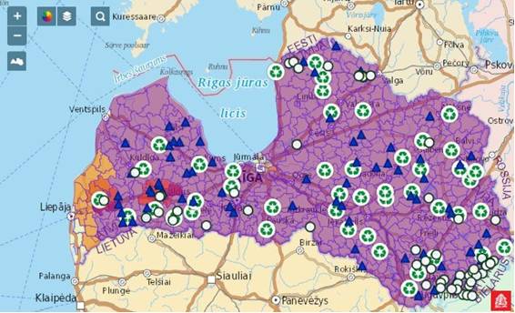

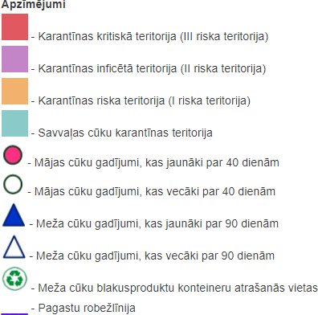

10.attēls ĀCM skartās teritorijas uz 20.08.2021

Karantīnas inficētā teritorija (2. riska teritorija) iekļauj šādus aizliegumus:
  - aizliegts izvest mājas un meža cūkas, izņemot gadījumus, kuru nosacījumi noteikti Komisijas īstenošanas Lēmumā 2014/709/ES;

  - aizliegts izvest no karantīnas inficētās teritorijas savvaļas meža cūkas gaļu, subproduktus (aknas, nieres u.c.), maltu gaļu, svaigas gaļas izstrādājumus (kupāti, šašliks, marinēta gaļa u.c.) un produktus, kas satur savvaļas meža cūku gaļu (kūpināta cūkgaļa, desas, cīsiņi), izņemot gadījumus, kuru nosacījumi noteikti Komisijas īstenošanas Lēmumā 2014/709/ES;
  - cūku turēšanas novietnēs jāievēro bioloģiskās drošības pasākumi;
  - nekavējoties jāziņo par cūku saslimšanas gadījumiem;
  - dzīvnieku izcelsmes blakusproduktu t.sk. cūku līķu savākšanu un iznīcināšanu jāveic atbilstoši noteiktajām prasībām;
  - jāveic visi pasākumi, kurus nosaka PVD.
Papildus ĀCM, pie epizootijām tiek pieskaitītas mutes un nagu sērga, klasiskais cūku mēris (KCM), putnu gripa un pandēmiskais H1N1 2009 vīruss, kā arī Āfrikas zirgu mēris. Pie pazīstamākajām slimībām, ar kurām slimo gan cilvēki, gan dzīvnieki tiek pieskaitīts E.coli, mutes un nagu sērga, toksoplazmoze, trakumsērga, trihineloze, tuberkuloze, salmoneloze u.c. Latvijā pēdējais KCM gadījums reģistrēts 2014. gada 26. jūnijā. Madonas novads neietilpst KCM skartajās teritorijās. Pārējām slimībām ir novēroti epizodiski saslimšanas gadījumi, tomēr nav novēroti šo slimību uzliesmojumi.

2.11.Sabiedriskās nekārtības
Sabiedriskās nekārtības - rodas sabiedrības grupu savstarpējā konflikta dēļ, kā arī masu pasākumu (koncerti, svētku pasākumi, sporta sacensības u.tml.) laikā atsevišķu iedzīvotāju grupu neapmierinātības rezultātā, protestējot pret valsts vai pašvaldību institūciju darbību vai bezdarbību, kā arī masu pasākumu organizēšanas laikā.
Cilvēku grupu neapmierinātība, savstarpējs konflikts, provokācijas masu pasākumos, masu nekārtību dalībnieki sajūt pūļa efektu un viņi bara instinkta ietekmē veic darbības, kuras parasti nedarītu, jo pūlis viņus padara anonīmus, alkohols vai citas apreibinošas vielas, kā arī nepatika pret pastāvošo ekonomisko līmeni, politisko iekārtu u.c., un tie ir tie cēloņi, kuru rezultātā varētu sākties sabiedriskās nekārtības.
Sekas sabiedrisko nekārtību rezultātā var būt sekojošas: kaitējums cilvēku veselībai, mantu bojāšanu vai iznīcināšanu, traucēta sabiedriskā kārtība, traucēta transportlīdzekļu un cilvēku pārvietošanas iespējas, apdraudēta robežas šķērsošana, grautiņi, postījumi, dedzināšana, vardarbība pret personu, pretošanās varas pārstāvjiem.
Sabiedrisko nekārtību gadījumā vadošā institūcija ir Valsts policija. Madonas novada pašvaldības policija nodrošina atbalstu sabiedriskās kārtības uzturēšanā, cilvēku plūsmas regulēšanā, pašvaldības objektu aizsardzībā un operatīvo dienestu piekļuves nodrošināšanā savas kompetences un pieejamo resursu ietvaros.
Sabiedriskās nekārtības vērtējamas ar augstu varbūtību, bet ar maznozīmīgām sekām.

2.12. Terora akti
Terorisma draudu līmenis Latvijā ir zems, bet jāņem vērā ka Latvija ir NATO un Eiropas Savienības dalībvalsts, Nacionālie bruņotie spēki piedalās starptautiskajās operācijās valstīs, kur pastāv terorisma draudi, kas paaugstina starptautiska terorisma iespējamību, kas joprojām ir viens no lielākajiem draudiem Eiropas valstu drošībai.
Lai arī teroristu veiktie uzbrukumi atšķiras pēc vēriena, veida un mērķa, tiem visiem ir kopīgs cēlonis - radikalizācija ekstrēmistiskas ideoloģijas ietekmē, potenciālās sekas šādos noziedzīgos nodarījumos skar valsts un līdz ar to visas sabiedrības drošības intereses, valsts aizsardzības spējas un valsts konstitucionālo iekārtu. Radikalizācijas riskam var būt pakļauti dažādu sociālo grupu pārstāvji, neatkarīgi no dzimuma, vecuma, etniskās izcelsmes vai profesionālās nodarbošanās. Viens no būtiskiem riskiem, kas skar ikvienu valsti, arī Latviju, - ir internetā brīvi pieejamie teroristisko organizāciju propagandas materiāli. Propaganda Valsts drošības dienesta vērtējumā ir viens no noteicošajiem faktoriem, kas šobrīd ietekmē Eiropā dzīvojošo personu radikalizēšanos, kā arī iesaistīšanos teroristiskās darbībās. Ņemot vērā, ka joprojām pasaulē ir atšķirīga attieksme pret nepieciešamību nodrošināt interneta vides stingrāku regulēšanu, paredzams, ka arī turpmāk teroristu propaganda internetā iedvesmos radikāli tendētas personas iesaistīties teroristiskās darbībās. Latvijā dzīvojošu personu radikalizācija un iespējama iesaistīšanās teroristiskās darbības pašlaik ir lielākais drauds Latvijas drošībai pretterorisma jomā. Radikalizācija tiešu kontaktu vai teroristu propagandas materiālu ietekmē var skart jebkuru personu, kura ir pakļāvīga ideoloģiskai ietekmei.
Teroristi savu mērķu sasniegšanai visbiežāk izmanto improvizētus sprādzien bīstamus priekšmetus un šaujamieročus. Īpaši negatīvas sekas potenciāli var radīt teroristisks uzbrukums, pielietojot ķīmiskas, bioloģiskas vai radioaktīvas vielas, bet to iespējamība ir ļoti minimāla. Teroristiski uzbrukumi var būt vērsti pret cilvēkiem, kā arī pret kritiskās infrastruktūras objektiem (īpaši transporta un sakaru infrastruktūru). Tomēr īpaši augsta ir iespēja, ka teroristi var izvēlēties tā sauktos "vieglos mērķus" - objektus, kuros pastāvīgi uzturas daudz cilvēku un kurus, ņemot vērā to specifiskās funkcijas, ir grūti aizsargāt pret teroristiska rakstura uzbrukumiem (tirdzniecības centri, sporta un izklaides kompleksi, viesnīcas, publiski pasākumi utt.).
Veicamo pretterorisma preventīvo pasākumu kopumu nosaka Nacionālais pretterorisma plāns. Nacionālajā pretterorisma plānā ir noteikti pretterorisma sistēmas subjektu veicamie preventīvie pasākumi atbilstoši četriem terorisma draudu līmeņiem. Plānu izstrādā un ne retāk kā 3 gados aktualizē Valsts drošības dienests sadarbībā ar pārējiem pretterorisma sistēmā iesaistītajiem subjektiem. Katra iesaistītā institūcija ir sagatavojusi un ar Valsts drošības dienestu saskaņojusi savas institūcijas atbalsta plānus.
Valsts drošības dienests sadarbībā ar citām institūcijām ir izstrādājis un regulāri aktualizē tipveida reaģēšanas plānus, kas paredz rīcību, ja teroristiska rakstura apdraudējums vērsts pret sauszemes objektiem (Pretterorisma plāns "Objekts"), civilās aviācijas gaisa kuģiem (Pretterorisma plāns "Lidmašīna"), kuģiem, ostām un ostas iekārtām (Pretterorisma plāns "Kuģis"). Iesaistītās institūcijas ir noteiktas katrā no šiem plāniem, kuriem institūcijas ir izstrādājušas savus atbalsta plānus.
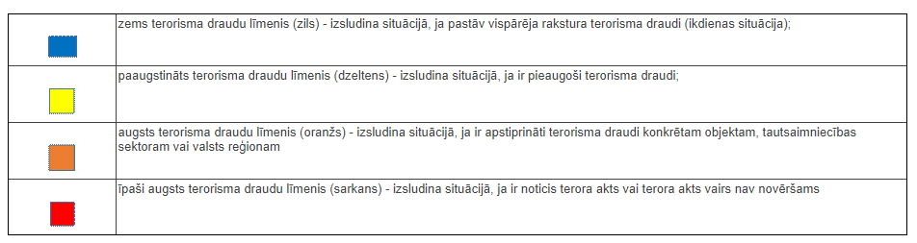
Latvijā pielieto Valsts drošības dienesta izstrādāto terorisma draudu līmeņa sistēmu. Šā sistēma paredz četrus terorisma draudu līmeņus, skat.tālāk esošo tabulu:
Ņemot vēra minēto terora aktu risks novērtēts ar ļoti zemu varbūtību, bet ar nozīmīgam sekām.

2.13. Katastrofas pārvaldīšanas pasākumi kara, militāra iebrukuma vai to draudu gadījumā
Saskaņā ar Nacionālās drošības likuma 23.5 pantu un 36.pantu, Civilās aizsardzības un katastrofas pārvaldīšanas likuma 3.panta trešo daļu un Valsts civilās aizsardzības plānu, pašvaldībām ir jāsagatavo civilā aizsardzības plāna sadaļa rīcībai kara, militāra iebrukuma vai to draudu gadījumā. Civilās aizsardzības sistēmas darbību kara, militāra iebrukuma vai to draudu gadījumā koordinē Iekšlietu ministrija sadarbībā ar Valsts ugunsdzēsības un glābšanas dienestu, izveidojot Civilās aizsardzības operacionālās vadības centru, kas savukārt koordinē civilās aizsardzības jautājumus ar pašvaldībām.
Savukārt civilās aizsardzības uzdevumu izpildi kara, militāra iebrukuma vai to draudu gadījumā pašvaldībās koordinē pašvaldību institūciju vadītājs, plānojot un īstenojot pašvaldības vai sadarbības teritorijas civilās aizsardzības plānā pašvaldības institūcijām noteikto pasākumu izpildi, pašvaldību institūciju nepārtrauktas darbības nodrošināšanu un nepieciešamo rīcību nodrošinot pamatvajadzības pašvaldības administratīvajā teritorijā. Pašvaldības vai sadarbības teritorijas civilās aizsardzības plānā ietver arī pašvaldības veicamās darbības evakuācijas gadījumā (uzņemt no citas pašvaldības evakuētās personas un pašas pašvaldības veicamās darbības evakuācijai).
Militārā iebrukuma, kara vai to draudu gadījumā pašvaldības Civilās aizsardzības komisijai ir šādi pamata uzdevumi:
- iedzīvotāju pamatvajadzību nodrošināšana atbilstoši Civilās aizsardzības un katastrofas pārvaldīšanas likumam;
- atbalsta sniegšana valsts aizsardzības sistēmai.
Lai sagatavoties atbalsta sniegšanai valsts aizsardzības sistēmai, pašvaldības Civilās aizsardzības komisija vienojās ar reģionālo Nacionālo bruņoto spēku bataljonu vai garnizonu par rīcības algoritmiem apdraudējuma gadījumā, sagatavošanās pasākumiem un kopīgajām mācībām.
Ņemot vērā 2022.gadā uzsākto Krievijas pilna mēroga iebrukumu Ukrainā, apdraudējuma varbūtība ir būtiski palielinājusies. Mūsdienu karadarbība ar droniem ir radikāli mainījusi modernā kara taktiku, pārvēršot to par augsto tehnoloģiju un inovāciju strauju attīstību. Pierobežas elektroniskā karadarbība regulāri rada incidentus, tai skaitā apdraudējumus Latvijas gaisa telpai.Ieteikumi pašvaldības iestāžu darbam gaisa telpas apdraudējuma gadījumā pievienoti CA plānam (pielikums nr.11).
Kara, militāra iebrukuma vai to draudu gadījumi vērtējami ar vidēju varbūtību, bet ar augstu risku.

2.14. Ēku un būvju sabrukšana
Būvju bojājumi un sagruvumi - konstrukcijas elementu nestspējas zudums, stiprinājumu vietu bojājumi dažādu iemeslu dēļ - konstruktīvās kļūdas, būvniecības vai tehnisko darbu laikā pielaistas kļūdas (montāža un demontāža, tehnoloģijas noteikumu pārkāpšana), būvmateriālu novecošana, ēku un būvju ekspluatācijas noteikumu neievērošana, uguns iedarbība, dabas stihiju iedarbība (zemestrīce, cunami, plūdi, viesuļvētra, lietus, sniegs, krusa, zemes nogruvums), eksplozijas un citi ietekmējošie faktori.
Būvju sabrukšanas rezultātā var tikt izraisīti cilvēku upuri, nodarīts kaitējums cilvēka veselībai, nodarīti materiālie zaudējumi, kaitējums videi, var tikt bojāti inženiertīkli (gāzes apgāde, elektroapgāde, siltumapgāde, ūdens apgāde). Vienlaikus šāds notikums var izraisīt plašu sabiedrisko rezonansi, kas var pārtapt sabiedriskās nekārtībās. Ēkas un būvju sabrukšana vērtējama kā nozīmīgs risks.
Madonas novada būvniecību uzrauga Madonas novada būvvalde. Būvniecības valsts kontroles birojs (BVKB) nodrošina būvju pieņemšanu ekspluatācijā:
- ja tā ir publiska būve, kurā vienlaicīgi var uzturēties vairāk par 100 cilvēkiem;
- būvei piemērojams ietekmes uz vidi novērtējums;
- būvniecības iesniedzējs ir pašvaldība un būvdarbu līgumcena ir 1,5 miljoni eiro vai lielāka.
Pēc pieejamās informācijas pēdējo gadu laikā nav sabrukušas ēkas un būves, kurās būtu cietuši cilvēki.
Ēku un būvju sabrukšanu var izraisīt dažādi faktori, sākot no dabas katastrofām līdz antropogēnai darbībai. Dabas katastrofu izraisīto ēku sabrukšanu ir ļoti grūti prognozēt, jo tas ir atkarīgs no katastrofas apjoma un intensitātes. Antropogēno darbību izraisītu ēku sabrukšanu ir vieglāk prognozēt, jo tas saistīts ar ēku atrašanos bīstamu objektu tuvumā (DUS, GUS u.c. par bīstamiem uzskatāmi objekti).
Būvniecības valsts kontroles birojs (BVKB) veic būvdarbu valsts kontroli un būvju ekspluatācijas uzraudzību, organizē ekspertīzes un piešķir patstāvīgās prakses tiesības, kā arī veic patstāvīgās prakses uzraudzību. Viena no BVKB funkcijām ir nodrošināt publisko ēku ekspluatācijas uzraudzību. BVKB ēku ekspluatācijas uzraudzības interaktīvajā kartē redzamas tās publiskās ēkas, kurās veiktas ekspluatācijas pārbaudes. Ekspluatācijas kontrolē fiksētais tiek norādīts atzinumā, kurā tiek sniegts būvinspektora vērtējums par ēkas būtiskajām prasībām: ēkas mehāniskā stiprība un stabilitāte, lietošanas drošība un vides pieejamība un patvaļīga būvniecība.
Pēc interaktīvās kartes var secināt, ka ēku stāvoklis tiek iedalīts trijās kategorijās:
  - Ekspluatācija pilnīgi vai daļēji jāpārtrauc (kartē atzīmēts sarkanā krāsā);
  - Drošība jāuzlabo. Konstatēti trūkumi, kas ietekmē ēkas drošumu (kartē atzīmēts dzeltenā krāsā);
  - Ēka teicamā vai labā stāvoklī (kartē atzīmēts zaļā krāsā).
Madonas novada pašvaldībā tiek īstenota publisko ēku drošuma un ekspluatācijas uzraudzība.
Pēc šīs informācijas var secināt, ka Madonas novada teritorijas publiskās ēkas ir labā vai pat teicamā stāvoklī, kas līdz ar to samazina risku, kas saistīts ar ēku un būvju sabrukšanu.
Ēku un būvju sabrukšanas risks ir vidējs ar vidēju varbūtību.

2.15. Risku matrica
Risku matrica ir iespējamības un ietekmes dimensiju attēlošanas paņēmiens, kas grafiski attēlo dažādus riskus salīdzinošā veidā. Matricu izmanto kā vizualizācijas rīku, kad ir identificēti vairāki riski, lai atvieglotu dažādo risku salīdzināšanu. Riska matricas izmanto arī tam, lai palīdzētu noteikt, kuriem riskiem nepieciešama papildu vai sīkāka analīze, vai kurš no konkrētajiem riskiem ir uzskatāms par kopumā pieņemamu vai nepieņemamu risku, pamatojoties uz tā novietojumu matricā.
Kvalitatīvajā riska novērtēšanā izmantota risku matrica. Risku matrica izveidota, par pamatu ņemot VUGD Civilās aizsardzības pārvaldes “Pašvaldību Civilās aizsardzības plāna” informatīvo materiālu, kas sagatavots 2018. gada 24. aprīlī. Riska matricu izmanto riska novērtēšanas laikā, lai noteiktu riska līmeni, ņemot vērā varbūtības vai varbūtības kategoriju pret seku smaguma kategorijām. Šis ir vienkāršs mehānisms, kas palielina riska pamanāmību un palīdz atbildīgajām iestādēm lēmumu pieņemšanā. Risku matricā iekļauti visi iepriekšminētie riski.

Madonas novada risku matrica
Varbūtība |  | Maznozīmīgs risks | Nozīmīgs risks | Vidējs risks | Augsts risks | Ļoti augsts risks
Ļoti  augsta | 1 x gadā un  biežāk
Augsta | 1 x 1 – 15  gadiem | 11. Sabiedriskās nekārtības | 8. Avārijas komunālajos tīklos un energoapgādes  sistēmās | 1. Vētra, lietus gāzes, snigšana, apledojums un  putenis
Vidēja | 1 x no 16 –  50 gadiem | 7. Transporta avārijas | 4. Mežu un kūdras purvu ugunsgrēki  10. Dzīvnieku masveida saslimšana un dzīvniekiem bīstamu infekcijas slimību,  un augiem kaitīgo  organismu uzliesmojumi | 5. Bīstamo vielu noplūde  14. Ēku un būvju sabrukšana | 9. Bīstamas infekciju slimības un masveida  Saindēšanās  13. Karš, militārs iebrukums vai to draudi
Zema | 1 x no 51 –  100 gadiem | 3. Plūdi | 6. Radiācijas negadījums vai incidents
Ļoti  zems | Retāk kā 1 x  100 gados |  | 2. Zemestrīces  12. Terora akti
 | Ievainotie/  cietušie | 10 līdz 100 | 101 līdz 1000 | 1001 līdz 5000 | 5001 līdz 10 000 | Vairāk par 10  000
 | Nāves  gadījumi | 1 līdz 10 | 11 līdz 100 | 101 līdz 500 | 501 līdz 1000 | Vairāk par 1000
 | Materiālie  zaudējumi | 50 tūkst. līdz 100  tūkst. | 100 tūkst. līdz 1 milj. | 1 milj. līdz 10 milj. | 10 milj. līdz 100 milj. | Vairāk par 100  milj.
 | Kaitējums  videi | 50 tūkst. līdz 100  tūkst. | 100 tūkst. līdz 1 milj. | 1 milj. līdz 10 milj. | 10 milj. līdz 100 milj. | Vairāk par 100  milj.
 | Saslimušie | Mazāk par 5 % | 5-15% | 15-20% | 21-35% | Vairāk par 35%
 | Pārvietotās  personas | 10 līdz 100 | 101 līdz 1000 | 1001 līdz 5000 | 5001 līdz 10 000 | Vairāk par 10  000
 | Sekas | Maznozīmīgas | Nozīmīgas | Vidējas | Smagas | Katastrofālas

3. Preventīvie, gatavības, reaģēšanas un seku likvidēšanas pasākumi atsevišķi katram riskam

1. tabula

3.1. Vētra, lietus gāzes, snigšana, apledojums, putenis
Nr. p.k. | Pasākuma nosaukums | Izpildes termiņš | Lēmuma pieņēmējs | Par izpildi atbildīgā institūcija | Izpildītāji | Pasākuma apzīmējums (trigrafs)* saskaņā ar NATO krīžu reaģēšanas sistēmas rokasgrāmatu
Preventīvie un gatavības pasākumi
1. | Operatīvās informācijas nodošana VUGD Operatīvās vadības pārvaldei par meteoroloģiskajiem apstākļiem | Pastāvīgi | Latvijas Vides, ģeoloģijas un meteoroloģijas centrs | Latvijas Vides, ģeoloģijas un meteoroloģijas centrs | Latvijas Vides, ģeoloģijas un meteoroloģijas centrs | -
2. | VUGD Vidzemes reģiona brigādes informēšana par saņemto brīdinājumu | 30 min | VUGD  Operatīvās vadības pārvalde | VUGD Operatīvās vadības pārvalde | Dispečers | -
3. | Lēmumu pieņemšana par veicamajiem darbiem | 40 min | Vidzemes reģiona brigādes komandieris | VUGD Vidzemes reģiona brigāde | Brigādes komandieris vai persona, kas viņu aizvieto | -
4. | VUGD Madonas daļa, Cesvaines postenis, Ērgļu postenis, Lubānas, Varakļānu postenis | 50 min | Vidzemes reģiona brigādes komandieris | VUGD Vidzemes reģiona brigāde | Brigādes komandieris vai persona, kas viņu aizvieto | -

5. | Iedzīvotāju informēšana par iespējamiem katastrofas draudiem | No 40 min.  līdz 2 stundām | Vidzemes reģiona brigādes komandieris | VUGD Vidzemes reģiona brigāde | Radio, TV, internets  u.c. sakaru mēdiji | -
6. | Attiecīgu avārijas brigāžu un iesaistāmo dienestu brīdināšana par gatavību avārijas darbu veikšanai | 2 stundas | Vidzemes reģiona brigādes komandieris | VUGD Vidzemes reģiona brigāde | Dispečers | -
7. | Sagatavošanās neatliekamās medicīniskās palīdzības sniegšanai | Pastāvīgi | Steidzamās medicīniskās palīdzības punkta personāls | Madonas slimnīca | Medicīniskais personāls | -
8. | Madonas novada civilās aizsardzības komisijas priekšsēdētāja informēšana | 2 stundas | Vidzemes reģiona brigādes komandieris | VUGD Vidzemes reģiona brigāde | Brigādes komandieris vai persona, kas viņu aizvieto | -
9. | VUGD Vidzemes reģiona brigādes Madonas daļas, Cesvaines posteņa, Ērgļu posteņa, Lubānas posteņa, Varakļānu posteņa personāla informēšana | 2 stundas | Vidzemes reģiona brigādes komandieris | VUGD Vidzemes reģiona brigāde | Dispečers | -
10. | VUGD Vidzemes reģiona brigādes Madonas daļas, Cesvaines posteņa, Ērgļu posteņa, Lubānas posteņa, Varakļānu posteņa rezerves tehnikas un aprīkojuma ieslēgšana kaujas aprēķinā | ~2 stundas | Vidzemes reģiona brigādes komandieris | VUGD Vidzemes reģiona brigādes Madonas daļa un/vai Cesvaines postenis, Ērgļu postenis, Lubānas postenis, Varakļānu postenis | VUGD Vidzemes reģiona brigādes Madonas daļa, Cesvaines postenis, Ērgļu postenis, Lubānas postenis,  Varakļānu postenis | -
Reaģēšanas un seku likvidēšanas pasākumi
1. | Operatīvās informācijas nodošana VUGD Operatīvās vadības pārvaldei par meteoroloģiskajiem apstākļiem | Pastāvīgi | Latvijas Vides, ģeoloģijas un meteoroloģijas centrs | Latvijas Vides, ģeoloģijas un meteoroloģijas centrs | Latvijas Vides, ģeoloģijas un meteoroloģijas centrs | -
2. | VUGD Vidzemes reģiona brigādes informēšana par saņemto brīdinājumu | 3 min | VUGD  Operatīvās vadības pārvalde | VUGD Operatīvās vadības pārvalde | Dispečers | -
3. | VUGD Vidzemes reģiona brigādes Madonas daļas vai Cesvaines posteņa, Ērgļu posteņa, Lubānas posteņa, Varakļānu posteņa izsūtīšana uz izsaukuma vietu | 10 min | Vidzemes reģiona brigādes komandieris | VUGD Vidzemes reģiona brigādes Madonas daļa un/vai Cesvaines postenis, Ērgļu postenis, Lubānas postenis, Varakļānu postenis | Dispečers | -
4. | Seku likvidēšanas neatliekamo pasākumu veikšana | Pastāvīgi | Posteņa komandieris | VUGD Vidzemes reģiona brigādes Madonas daļa un/vai Cesvaines postenis, Ērgļu postenis, Lubānas postenis, Varakļānu postenis | VUGD Vidzemes reģiona brigādes Madonas daļa un/vai Cesvaines postenis, Ērgļu postenis, Lubānas postenis, Varakļānu postenis | -
5. | CA komisijas priekšsēdētāja informēšana par operatīvo situāciju | 30 min | Posteņa komandieris | VUGD Vidzemes reģiona brigādes Madonas daļa un/vai Cesvaines postenis, Ērgļu postenis, Lubānas postenis, Varakļānu postenis | Posteņa komandieris | -
6. | CA komisijas sapulcināšana | Pēc nepiecie- šamības | CA komisijas priekšsēdētājs | CA komisija | Komisijas priekšsēdētājs | -
7. | Citu avārijas dienestu iesaistīšana un/vai VUGD Vidzemes reģiona brigādes daļu iesaistīšana | 1 – 2  stundas | Posteņa komandieris | VUGD Vidzemes reģiona brigādes Madonas daļa un/vai Cesvaines postenis, Ērgļu postenis, Lubānas postenis, Varakļānu postenis | Dispečers | -
8. | C nepieciešamo resursu iesaistīšana glābšanas darbos | 1 – 2  stundas | CA komisijas priekšsēdētājs | CA komisija | Komisijas locekļi | -
9. | Pirmās, neatliekamās un specializētās neatliekamās medicīniskās palīdzības sniegšana cietušajiem | Pastāvīgi | NMP darbinieki | Madonas slimnīca vai cita tuvākā slimnīca | Medicīniskais personāls | -
10. | Sociālās palīdzības sniegšana cietušajiem | 1 nedēļa | Psiholoģiskās un sociālās palīdzības atbalsta grupa | Psiholoģiskās un sociālās palīdzības atbalsta grupa | Psiholoģiskās un sociālās palīdzības atbalsta grupa | -
11. | Informācijas par radītajiem zaudējumiem apkopošana | 1 mēnesis | CA komisijas priekšsēdētājs | Pašvaldība | Pašvaldība | -

2. tabula

3.2. Zemestrīce
Nr. p.k. | Pasākuma nosaukums | Izpildes termiņš | Lēmuma pieņēmējs | Par izpildi atbildīgā institūcija | Izpildītāji |  | Pasākuma apzīmējums (trigrafs)* saskaņā ar NATO krīžu reaģēšanas sistēmas rokasgrāmatu
Preventīvie un gatavības pasākumi
1. | Informācijas saņemšana par iespējamo zemestrīci | Pastāvīgi | Latvijas Vides, ģeoloģijas un meteoroloģijas centrs | Latvijas Vides, ģeoloģijas un meteoroloģijas centrs | Latvijas Vides, ģeoloģijas un meteoroloģijas centrs |  | -
2. | VUGD Operatīvās vadības pārvaldes informēšana par iespējamo zemestrīci | 10 min | Latvijas Vides, ģeoloģijas un meteoroloģijas centrs | Latvijas Vides, ģeoloģijas un meteoroloģijas centrs | Latvijas Vides, ģeoloģijas un meteoroloģijas centrs |  | -
3. | VUGD Vidzemes reģiona brigādes Madonas daļas, posteņu informēšana par saņemto brīdinājumu | 20 min | Vidzemes reģiona brigādes komandieris | VUGD Operatīvās vadības pārvalde | Dispečers |  | -
4. | Civilās aizsardzības komisijas priekšsēdētāja informēšana par iespējamiem draudiem | 40 min | Vidzemes reģiona brigādes komandieris | VUGD Vidzemes reģiona brigādes Madonas daļa un/vai Cesvaines postenis, Ērgļu postenis, Lubānas postenis, Varakļānu postenis | Posteņa komandieris |  | -
5. | A/S Sadales tīkls, avārijas brigāžu brīdināšana par gatavību iespējamās zemestrīces gadījumā | 1 stundas | Posteņa komandieris | VUGD Vidzemes reģiona brigādes Madonas daļa un/vai Cesvaines postenis, Ērgļu postenis, Lubānas postenis, Varakļānu postenis | Posteņa komandieris |  | -
6. | Novada teritorijā esošo HES un DUS brīdināšana par iespējamo zemestrīci | 1,5 stundas | CA  komisijas priekšsēdētājs | Madonas novada dome | Izpilddirektors, Pagastu pārvalžu vadītāji |  | -
7. | Iedzīvotāju apziņošana un brīdināšana par evakuācijas gatavību no bīstamās zonas, kur iespējama indīgu vielu noplūde zemestrīces gadījumā | 2 stundas | Posteņa komandieris | Civilās  aizsardzības komisija VUGD Vidzemes reģiona brigādes Madonas daļa un/vai Cesvaines postenis, Ērgļu postenis, Lubānas postenis, Varakļānu postenis | Atbildīgā persona Dispečers |  | -
8. | Iedzīvotāju informēšana par iespējamajiem draudiem un rīcību | 3 stundas | Posteņa komandieris | VUGD Vidzemes reģiona brigādes Madonas daļa un/vai Cesvaines postenis, Ērgļu postenis, Lubānas postenis, Varakļānu postenis | Radio, TV, internets  u.c. sakaru mēdiji |  | -
Reaģēšanas un seku likvidēšanas pasākumi
1. | Informācijas saņemšana par zemestrīces radītajām sekām, apstrādāšana, glābšanas dienestu, operatīvo dienestu un pašvaldību informēšana | 10 min | Vidzemes reģiona brigādes komandieris | VUGD Vidzemes reģiona brigādes Madonas daļa un/vai Cesvaines postenis, Ērgļu postenis, Lubānas postenis, Varakļānu postenis | Dispečers |  | -
2. | VUGD tuvāko struktūrvienību, dienestu un avārijas brigāžu iesaistīšana reaģēšanā | 30 min | Vidzemes reģiona brigādes komandieris | VUGD Vidzemes reģiona brigādes Madonas daļa un/vai Cesvaines postenis, Ērgļu postenis, Lubānas postenis, Varakļānu postenis |  | Dispečers |  | -
3. | Situācijas apzināšana, novērtēšana un nepieciešamo papildus resursu noteikšana | 1 stunda | Posteņa komandieris | VUGD Vidzemes reģiona brigādes Madonas daļa un/vai Cesvaines postenis, Ērgļu postenis, Lubānas postenis, Varakļānu postenis |  | Posteņa vecākā amatpersona |  | -
4. | Civilās aizsardzības komisijas priekšsēdētāja informēšana par zemestrīces radītajām sekām un nepieciešamību iesaistīt novadu civilās aizsardzības resursus | 1 stunda | Posteņa komandieris | VUGD Vidzemes reģiona brigādes Madonas daļa un/vai Cesvaines postenis, Ērgļu postenis, Lubānas postenis, Varakļānu postenis |  | Posteņa komandieris |  | -
5. | Civilās aizsardzības komisijas locekļu apziņošana un sasaukšana | 1,5 stundas | CA  komisijas priekšsēdētājs | Civilās aizsardzības komisijas priekšsēdētājs |  | Civilās aizsardzības komisijas sekretāre |  | -
6. | Iedzīvotāju informēšana par situāciju un veicamajiem pasākumiem. | 2 stundas | Posteņa komandieris | VUGD Vidzemes reģiona brigādes Madonas daļa un/vai Cesvaines postenis, Ērgļu postenis, Lubānas postenis, Varakļānu postenis |  | Radio, TV, internets  u.c. sakaru mēdiji |  | -
7. | Civilās aizsardzības nepieciešamo resursu iesaistīšana glābšanas darbos | 2,5 stundas | CA  komisijas priekšsēdētājs | Civilās aizsardzības komisija |  | Civilās aizsardzības komisijas locekļi |  | -
8. | Neatliekamo pasākumu organizēšana un veikšana. Seku likvidēšana | 3 stundas | CA  komisijas priekšsēdētājs | Civilās aizsardzības komisija |  | VUGD un Citi resursi |  | -
9. | Neatliekamās medicīniskās palīdzības sniegšana.  Cietušo šķirošana | Pēc nepiecie-šamības | NMP  darbinieki | Madonas slimnīca vai cita slimnīca |  | Medicīniskais personāls |  | -
10. | Psiholoģiskās palīdzības sniegšana iedzīvotājiem | Pēc nepiecie-šamības | Psiholoģiskās un  sociālās palīdzības atbalsta grupa | Psiholoģiskās un sociālās palīdzības atbalsta grupa |  | Psiholoģiskās un sociālās palīdzības atbalsta grupa |  | -
11. | Cietušo reģistrēšana un bojā gājušo identifikācija | Pēc nepiecie-šamības | Policijas priekšnieks | Valsts policijas Vidzemes reģiona pārvalde, Madonas iecirknis |  | Valsts policijas Vidzemes reģiona pārvalde, Madonas iecirknis |  | -
12. | Cilvēku evakuācija, izmitināšana, aprūpe, īpašuma apsardze | Pēc nepiecie-šamības | Policijas priekšnieks | Valsts policijas Vidzemes reģiona pārvalde, Madonas iecirknis |  | Valsts policijas Vidzemes reģiona pārvalde, Madonas iecirknis |  | -
13. | Pret epidēmijas un sanitāri higiēnisko pasākumu veikšana evakuēto un pārvietoto iedzīvotāju vidū un katastrofas zonā. | Pēc nepiecie-šamības | NMP  darbinieki | Civilās aizsardzības komisija |  | Medicīnas personāls Speciālisti |  | -
14. | Zemestrīces seku nodarīto zaudējumu novērtēšana un lēmuma pieņemšana par palīdzības sniegšanu iedzīvotājiem (finansiālas, materiālas) | 1 mēnesis | CA  komisijas priekšsēdētājs | Civilās aizsardzības komisija  Novadu domes |  | Civilās aizsardzības komisijas locekļi Domes pārstāvji Speciālisti |  | -

3.tabula

3.3. Plūdi
Nr. p.k. | Pasākuma nosaukums | Izpildes termiņš | Lēmuma pieņēmējs | Par izpildi atbildīgā institūcija | Izpildītāji | Pasākuma apzīmējums (trigrafs)* saskaņā ar NATO krīžu reaģēšanas sistēmas rokasgrāmatu
Preventīvie un gatavības pasākumi
1. | Madonas novada teritorijā uz upēm esošo hidrotehnisko būvju īpašnieku/ apsaimniekotāju un VUGD pārstāvju ikgadējo sapulču organizēšana.  Apziņošanas shēmas precizēšana | Līdz 1. martam | Novada dome | Izpilddirektors | Attiecīgās teritorijas pārvaldes vadītājs | -
2. | Iespējamo plūdu apdraudēto teritoriju apzināšana. Kontaktēšanās iespēju noskaidrošana un fiksēšana ar plūdos apdraudētajiem iedzīvotājiem | Līdz 1. martam | Novada dome | Izpilddirektors | Attiecīgās teritorijas pārvaldes vadītājs | -
3. | Upju hidrotehnisko būvju apsekošana un to tehniskā stāvokļa noskaidrošana | Līdz 1. martam | Novada dome | Izpilddirektors | Attiecīgās teritorijas pārvaldes vadītājs | -
4. | Meteoroloģiskās, sinoptiskās, hidroloģiskās informācijas saņemšana un analīze | Pastāvīgi | LVĢMC | Tuvākā meteostacija | Tuvākā meteostacija | -
5. | Ledus apstākļu un ūdens līmeņa svārstību monitorings uzpludinājumos | Pastāvīgi | HES  atbildīgā persona | Uzpludinājumu un HES apsaimniekotāji | Personāls | -
6. | Pasākumu veikšana saskaņā ar izstrādāto HES drošuma programmu | Pastāvīgi | HES  atbildīgā persona | Uzpludinājumu un HES apsaimniekotāji | Personāls | -
7. | Operatīvo dienestu un attiecīgu struktūrvienību informēšana | 30 min. | Vidzemes reģiona brigādes komandieris | VUGD Vidzemes reģiona brigādes Madonas daļa un/vai Cesvaines postenis, Ērgļu postenis, Lubānas postenis | Dispečers | -
8. | Civilās aizsardzības komisijas priekšsēdētaja informēšana | 1 reizi dienā | Posteņa komandieris | VUGD Vidzemes reģiona brigādes Madonas daļa un/vai Cesvaines postenis, Ērgļu postenis, Lubānas postenis | Posteņa vecākā amatpersona | -
9. | Iedzīvotāju, kuri dzīvo iespējamā applūdes zonā, brīdināšana par plūdu draudiem un iespējamo evakuāciju | Draudu gadījumā | CA  komisijas priekšsēdētājs | Novada dome | Izpilddirektors | -
10. | Pasākumu precizēšana par iedzīvotāju un materiālo vērtību evakuācijas veikšanu, izvietošanu un īpašuma apsardzi | 12 stundas | Posteņa komandieris | VUGD Vidzemes reģiona brigādes Madonas daļa un/vai Cesvaines postenis, Ērgļu postenis, Lubānas postenis, Varakļānu postenis | Posteņa vecākā amatpersona | -
11. | Iedzīvotāju, mājlopu un materiālo vērtību evakuācija no iespējamās applūdes zonas | 24 stundas | Posteņa komandieris | VUGD Vidzemes reģiona brigādes Madonas daļa un/vai Cesvaines postenis, Ērgļu postenis, Lubānas postenis, Varakļānu postenis | Posteņa vecākā amatpersona | -
Reaģēšanas un seku likvidēšanas pasākumi
1. | Informācijas nodošana operatīvajiem dienestam par ūdens līmeņiem un ledus kustību upēs | Pastāvīgi | Vidzemes reģiona brigādes komandieris | VUGD Vidzemes reģiona brigādes Madonas daļa un/vai Cesvaines postenis, Ērgļu postenis, Lubānas postenis, Varakļānu postenis | Dispečers | -
2. | Novada teritorijas civilās aizsardzības komisijas priekšsēdētāja informēšana | 1 stunda | Posteņa komandieris | VUGD Vidzemes reģiona brigādes Madonas daļa un/vai Cesvaines postenis, Ērgļu postenis, Lubānas postenis, Varakļānu postenis | Posteņa vecākā amatpersona | -
3. | Izsaukuma saņemšana sakarā ar plūdiem | Atskaite no izsaukuma saņemšanas brīža | Posteņa komandieris | VUGD Vidzemes reģiona brigādes Madonas daļa un/vai Cesvaines postenis, Ērgļu postenis, Lubānas postenis, Varakļānu postenis | Dispečers | -
4. | Glābšanas darbu veikšana (iedzīvotāju un mājlopu evakuācija u.c) | Pēc ierašanās | Posteņa komandieris | VUGD Vidzemes reģiona brigādes Madonas daļa un/vai Cesvaines postenis, Ērgļu postenis, Lubānas postenis, Varakļānu postenis | VUGD attiecīgā posteņa personāls | -
5. | Civilās aizsardzības komisijas priekšnieka informēšana par situāciju plūdu skartajās teritorijās | Pēc nepiecie-  šamības | Posteņa komandieris | VUGD Vidzemes reģiona brigādes Madonas daļa un/vai Cesvaines postenis, Ērgļu postenis, Lubānas postenis, Varakļānu postenis | Attiecīgā posteņa komandieris | -
6. | Civilās aizsardzības komisijas sapulcināšana | Pēc nepiecie-  šamības | CA  komisijas priekšsēdētājs | Civilās aizsardzības komisijas priekšsēdētājs | Civilās aizsardzības komisijas sekretāre | -
7. | Neatliekamās medicīniskās palīdzības sniegšana cietušajiem | Pēc nepiecie-  šamības | NMP  darbinieki | Neatliekamas medicīniskās palīdzības dienests | Madonas slimnīcas personāls | -
8. | Nacionālo bruņoto spēku resursu iesaistīšana ledus uzlaušanā (spridzekļi u.c.) | 6 – 8  stundas | CA  komisijas priekšsēdētājs | VUGD Vidzemes reģiona brigādes Madonas daļa un/vai Cesvaines postenis, Ērgļu postenis, Lubānas postenis, Varakļānu postenis | Attiecīgā posteņa komandieris | -
9. | Darbības atjaunošana enerģētikas un komunālajos uzņēmumos | 2 – 4  dienas | Tehniskais direktors | Latvenergo, Madonas Namsaimnieks | Latvenergo darbinieki, Madonas Namsaimnieks darbinieki, komunālās saimniecības darbinieki | -
10. | Sociālās palīdzības sniegšana cietušajiem | 1 nedēļa | NMP  darbinieki | Civilās aizsardzības komisija | Medicīnas personāls Speciālisti | -
11. | Transporta kustības slēgšana plūdu skartajās vietās | Pēc nepiecie-šamības | Policijas priekšnieks | Valsts policija | VP VRP Madonas iecirknis | -
12. | Evakuēto iedzīvotāju un mājdzīvnieku izmitināšanas jautājumu risināšanā | Pēc nepiecie-šamības | CA  komisijas priekšsēdētājs | Civilās aizsardzības komisija | Civilās aizsardzības komisija | -
13. | Informācijas apkopošana par plūdu rezultātā radītajiem zaudējumiem | 1 mēnesis | CA  komisijas priekšsēdētājs | Civilās aizsardzības komisija | Civilās aizsardzības komisija | -
4.tabula

3.4. Meža un kūdras purvu ugunsgrēki
Nr. p.k. | Pasākuma nosaukums | Izpildes termiņš | Lēmuma pieņēmējs | Par izpildi atbildīgā institūcija | Izpildītāji | Pasākuma apzīmējums (trigrafs)* saskaņā ar NATO krīžu reaģēšanas sistēmas rokasgrāmatu
Preventīvie un gatavības pasākumi
1. | Mežu ugunsnedrošā laika posma noteikšana | Katru gadu līdz 15. aprīlim | Valsts meža dienests | Zemkopības ministrija | Valsts meža dienests | -
2. | Mineralizēto joslu ierīkošana novadu valsts mežu masīvos | Katru gadu no 15. aprīļa | Virsmežzinis | VAS Latvijas valsts meži | Centrālvidzemes mežsaimniecības | -
3. | Noteikto ierobežojumu ievērošanas kontrole ugunsnedrošajā laika posmā novada valsts mežos | Katru gadu no 15. aprīļa | Virsmežzinis | VAS Latvijas valsts meži | Centrālvidzemes mežsaimniecības | -
4. | Sakaru uzturēšana ar Valsts meža dienesta atbildīgām personām | Pastāvīgi | Posteņa komandieris | VUGD Vidzemes reģiona brigādes Madonas daļa un/vai Cesvaines postenis, Ērgļu postenis, Lubānas postenis, Varakļānu postenis | Dispečers | -
5. | Civilās aizsardzības komisijas informēšana par gatavību mežu ugunsgrēku dzēšanai | Katru gadu līdz 15.aprīlim | Virsmežzinis | VMD Centrālvidzemes virsmežniecība | Meža ugunsdzēsības stacijas vadītājs | -
6. | VUGD VRB  gatavības nodrošināšana iesaistīties mežu  dzēšanas darbos pēc Centrālvidzemes virsmežniecības pieprasījuma saskaņā ar meža dzēšanas plānu | Katru gadu līdz 15.aprīlim | Virsmežzinis | VUGD VRB | Attiecīgās daļas komandieris | -
7. | Meža dzēšanas plāna izstrādāšana un saskaņošana ar CAK priekšsēdētāju un VUGD VRB | Pastāvīgi | Virsmežzinis | VMD Centrālvidzemes virsmežniecība | Meža ugunsdzēsības stacijas vadītājs | -
Reaģēšanas un seku likvidēšanas pasākumi
1. | Informācijas saņemšana par meža vai kūdras purva ugunsgrēku | Atskaite no izsaukuma saņemšanas brīža | Posteņa komandieris | VUGD Vidzemes reģiona brigādes | Dispečers | -
2. | Informācijas nodošana VMD Madonas mežniecībai par meža vai kūdras purva ugunsgrēku novada teritorijā | 2-3 min. | Posteņa komandieris | VUGD Vidzemes reģiona brigādes | Dispečers | -
3. | Izbraukšana uz izsaukuma vietu. Ugunsgrēka vietas izlūkošana. Nelielas degšanas platības dzēšana | 5-10 min. | Virsmežzinis | VMD Centrālvidzemes virsmežniecība | Meža ugunsdzēsības stacijas vadītājs | -
4. | Tuvākās ugunsdzēsības stacijas izsūtīšana uz ugunsgrēka vietu | 30-40 min. | Virsmežzinis | VMD Centrālvidzemes virsmežniecība | Meža ugunsdzēsības stacijas vadītājs | -
5. | Latvijas Valsts mežzinātnes institūta „Silava” un “Meža pētīšanas stacija” pārvaldībā esošo mežu ugunsgrēku dzēšana ar pašu tehniku un cilvēkresursiem | 30-40 min. | Atbildīgā persona | “Silva” un “Meža pētīšanas stacija” | Deleģētās personas | -
5. | VUGD struktūrvienību un citu institūciju (saskaņā ar noslēgtajiem sadarbības dokumentiem) iesaistīšana ugunsgrēka dzēšanā | 1-1,5  stundas | Virsmežzinis | VMD Centrālvidzemes virsmežniecība | Meža ugunsdzēsības stacijas vadītājs | -
6. | Civilās aizsardzības komisijas priekšsēdētāja informēšana par operatīvo situāciju un nepieciešamību ugunsgrēka ierobežošanā iesaistīt C resursus | 3-4 stundas | Virsmežzinis | VMD Centrālvidzemes virsmežniecība | Meža ugunsdzēsības stacijas vadītājs | -
7. | Iesaistīšana ugunsgrēka ierobežošanā | 4-4,5  stundas | CA  komisijas priekšsēdētājs | Civilās aizsardzības komisija | Civilās aizsardzības komisija | -
8. | Iedzīvotāju brīdināšana par ugunsgrēku, tā attīstību un iespējamo iedzīvotāju evakuāciju no bīstamās zonas | 2 stundas | CA  komisijas priekšsēdētājs | Novada dome | Izpilddirektors | -
9. | Civilās aizsardzības komisijas sapulcināšana un operatīva situācijas izvērtēšana. Ierosinājuma par ārkārtas situācijas izsludināšanu izskatīšana | Pēc nepiecie-  šamības | CA  komisijas priekšsēdētājs | Civilās aizsardzības komisija | Civilās aizsardzības komisijas priekšsēdētājs | -
10. | Zemkopības ministra un VUGD operatīvās vadības pārvaldes informēšana par ārkārtas situācijas izsludināšanu (konkrētajā teritorijā) sakarā ar meža vai kūdras purva ugunsgrēku | Pēc lēmuma pieņemša-  nas | VMD  atbildīgā persona | Civilās aizsardzības komisija | Civilās aizsardzības komisijas priekšsēdētājs un VUGD pārstāvis | -
11. | Ārkārtas situācijas atcelšana sakarā ar meža vai kūdras purva ugunsgrēku novada teritorijā | Pēc ugunsgrēka likvidēšanas | CA  komisijas priekšsēdētājs | Civilās aizsardzības komisija | Civilās aizsardzības komisijas priekšsēdētājs un VUGD pārstāvis | -
12. | Zemkopības ministra un VUGD operatīvās vadības pārvaldes informēšana par ārkārtas situācijas atcelšanu | Pēc lēmuma pieņemša-  nas | VMD  atbildīgā persona | Civilās aizsardzības komisija | Civilās aizsardzības komisijas priekšsēdētājs un VUGD pārstāvis | -
13. | Neatliekamās un specializētās neatliekamās medicīniskās palīdzības sniegšana | Pastāvīgi | NMP  darbinieki | Neatliekamas medicīniskās palīdzības dienests | Madonas slimnīcas personāls | -
14. | AS “Latvijas  gāze” informēšana par mežu un purvu ugunsgrēka iespējamo izplatīšanos dzelzceļa, maģistrālo gāzes vadu aizsardzības zonā | 20 min. | Virsmežzinis | VMD Centrālvidzemes virsmežniecība | Meža ugunsdzēsības stacijas vadītājs | -
15. | Ugunsgrēka rezultātā nodarīto zaudējumu novēršana. Lēmuma pieņemšana par ugunsgrēka dzēšanas darbos iesaistīto institūciju izdevumu atlīdzināšanu | 1 mēnesis | VMD  atbildīgā persona | Valsts mežu dienests | Valsts mežu dienesta ģenerāldirektors | -

5.tabula

3.5.Autotransporta avārijas ar bīstamo vielu noplūdi
Nr. p.k. | Pasākuma nosaukums | Izpildes termiņš | Lēmuma pieņēmējs | Par izpildi atbildīgā institūcija | Izpildītāji | Pasākuma apzīmējums (trigrafs)* saskaņā ar NATO krīžu reaģēšanas sistēmas rokasgrāmatu
Preventīvie un gatavības pasākumi
1. | Autoceļu uzturēšana saskaņā ar MK noteikumu prasībām | Pastāvīgi | Admini-strācija | AS “Latvijas autoceļu uzturētājs”, pašvaldība | Madonas novada teritorijas ceļu uzturētāji. | -
2. | Bīstamo kravu pārvadātāju kontrole uz Latvijas autoceļiem | Pastāvīgi | Auto-satiksmes departaments | Satiksmes ministrija | Autotransporta direkcija | -
Reaģēšanas un seku likvidēšanas pasākumi
1. | Informācijas saņemšana par ceļu satiksmes negadījumu un autoceļiem | Pastāvīgi | Posteņa komandieris | VUGD Vidzemes reģiona brigādes Madonas daļa un/vai Cesvaines postenis, Ērgļu postenis, Lubānas postenis, Varakļānu postenis | Dispečers | -
2. | Tuvākās VUGD brigādes izbraukšana uz notikuma vietu. Valsts policijas un nepieciešamības gadījumā arī Neatliekamās medicīniskās palīdzības informēšana | 2 min. | Posteņa komandieris | VUGD Vidzemes reģiona brigādes Madonas daļa un/vai Cesvaines postenis, Ērgļu postenis, Lubānas postenis, Varakļānu postenis | Dispečers | -
3. | Ierašanās notikuma vietā. Situācijas noskaidrošana. Informācijas par pārvadājamo (noplūdušo) ķīmisko vielu, tās daudzumu u.t.t. nodošana. Konkrētas palīdzības pieprasīšana | 15-40 min | Posteņa komandieris | VUGD Vidzemes reģiona brigādes Madonas daļa un/vai Cesvaines postenis, Ērgļu postenis, Lubānas postenis, Varakļānu postenis | Posteņa komandieris | -
4. | Ķīmiskās vielas bīstamo parametru, bīstamības zonas, personāla aizsardzības un veicamo pasākumu noskaidrošana un informācijas nodošana VUGD struktūrvienībai izsaukuma vietā, VVD Operatīvās koordinācijas centram +371 26338800 | 20-45 min | Posteņa komandieris | VUGD Vidzemes reģiona brigādes Madonas daļa un/vai Cesvaines postenis, Ērgļu postenis, Lubānas postenis, Varakļānu postenis | Dispečeri | -
5. | Ķīmiskās vielas izplūšanas ierobežošana un noplūdes likvidēšana | Pēc nepiecie-  šamības | VUGD  brigāde | VUGD Vidzemes reģiona brigādes Madonas daļa un/vai Cesvaines postenis, Ērgļu postenis, Lubānas postenis, Varakļānu postenis | VUGD darbinieki | -
6. | VVD RVP informēšana par ceļu satiksmes negadījuma faktu un situāciju notikuma vietā | 20-45 min | Posteņa komandieris | VUGD Vidzemes reģiona brigāde | Dispečers | -
7. | VUGD struktūrvienību izsūtīšana uz izsaukuma vietu (ja nepieciešana palīdzība avārijas seku likvidācijas darbos) | 25-50 min. | Posteņa komandieris | VUGD Vidzemes reģiona brigāde | Dispečers | -
8. | Civilās aizsardzības komisijas priekšsēdētāja informēšana ar notikušo ceļu satiksmes negadījumu un nepieciešamību iesaistīt resursus (konkrēti kādus) | 25-50 min | Posteņa komandieris | VUGD Vidzemes reģiona brigādes Madonas daļa un/vai Cesvaines postenis, Ērgļu postenis, Lubānas postenis, Varakļānu postenis | VUGD Vidzemes reģiona brigādes Madonas daļas Madonas posteņa un/vai Madonas daļas komandieris | -
9. | Autotransporta kustības ierobežošana. Avārijas tuvuma esošo māju iedzīvotāju informēšana par iespējamo apdraudējumu un viņu turpmāko rīcību | 35-60 min | Inspektori | Valsts policija | VP VRP Madonas iecirknis | -
10. | Neatliekamas medicīniskās palīdzības sniegšana cietušajiem | Pēc nepiecie-šamības | NMP  darbinieki | NMPD | Madonas slimnīcas personāls | -
11. | Seku likvidēšanas neatliekamo pasākumu veikšana | Līdz seku likvidēšanas beigām | Valsts vides dienests; pašvaldība | Apmācīts personāls | Vidzemes reģionālā vides pārvalde; iesaistītās firmas, kas nodarbojas ar ķīmisko vielu savākšanu un utilizāciju; novada teritorijas CA resursi | -
12. | Ceļu satiksmes negadījuma rezultātā nodarīto zaudējumu novēršana. Ceļu satiksmes negadījuma vainīgo noskaidrošana. Seku likvidēšanas darbos iesaistīto CA resursu īpašniekiem (valdītājiem) radīto izdevumu atlīdzināšanas jautājumu kārtošana | 1 mēnesis | Inspektori | Valsts vides dienests; VP Vidzemes reģiona Policijas pārvalde; pašvaldība | Policijas darbinieki | -

6.tabula

3.6. Radiācijas negadījums vai incidents
Nr. p.k. | Pasākuma nosaukums | Izpildes termiņš | Lēmuma pieņēmējs | Par izpildi atbildīgā institūcija | Izpildītāji | Pasākuma apzīmējums (trigrafs)* saskaņā ar NATO krīžu reaģēšanas sistēmas rokasgrāmatu
Preventīvie un gatavības pasākumi
1. | Dozimetriskās kontroles veikšana noteiktajos mērīšanas punktos | Pastāvīgi | Operatīvais dežurants | VVD radiācijas drošības centrs | Operatīvais dežurants | -
2. | Pēc informācijas saņemšanas par radiācijas situāciju un Valsts ĀSOK rīkojuma daļas personālsastāvs darbojas saskaņā ar Valsts CA plānu | Pastāvīgi | VUGD OVP | VUGD OVP | Atbildīga amatpersona | -
3. | Iedzīvotāju informēšana par iespējamo radioaktīvo piesārņojumu un veicamajiem aizsardzības pasākumiem | 1 stunda | Posteņa komandieris | VUGD Vidzemes reģiona brigādes Madonas daļa un/vai Madonas daļa | VUGD attiecīgās daļas komandieris | -
Reaģēšanas un seku likvidēšanas pasākumi
1. | Informācijas, par kodolavāriju, kas var ietekmēt radiācijas drošību Latvijā, saņemšana un novērtēšana | 10 min. | Operatīvais dežurants | VVD radiācijas drošības centrs | Radiācijas drošības centra darbinieki | -
2. | Ziņošana ārkārtējo situāciju operatīvās komisijas priekšsēdētājam par nepieciešamību izsludināt ārkārtējo situāciju | 10 min. | Posteņa komandieris | VUGD Vidzemes reģiona brigādes Madonas daļa un/vai Madonas daļa | VUGD attiecīgās daļas komandieris | -
3. | Institūciju, pašvaldību, dienestu un komercsabiedrību apziņošana | 1 stunda | Posteņa komandieris | VUGD Vidzemes reģiona brigādes Madonas daļa un/vai Madonas daļa | VUGD attiecīgās daļas komandieris | -
4. | Iedzīvotāju brīdināšana un informācijas sniegšana par avārijas attīstību un aizsardzības pasākumiem (joda profilakse, paslēpšanās telpās u.c.) | 1 stunda | Posteņa komandieris | VUGD Vidzemes reģiona brigādes Madonas daļa un/vai Madonas daļa | VUGD attiecīgās daļas komandieris | -
5. | Preses konferences rīkošana informācijas sniegšanai plašsaziņas līdzekļiem par notikušo avāriju, tās attīstības gaitu un aizsardzības pasākumiem | Pastāvīgi | CA  komisijas priekšsēdētājs | Civilās aizsardzības komisija | Civilās aizsardzības komisijas priekšsēdētājs | -
6. | Radiācijas situācijas izlūkošana 100 km zonā ap avārijas vietu | 3 stundas | Posteņa komandieris | VUGD Vidzemes reģiona brigādes Madonas daļa un/vai Madonas daļa | VUGD attiecīgās daļas komandieris | -
7. | Pārtikas produktu, dzeramā ūdens, virszemes ūdeņu, veselībai nozīmīgu vielu un materiālu, dzīvojamo telpu radioaktīvā piesārņojuma kontroles veikšana | Pastāvīgi | Inspektors | VVD radiācijas drošības centrs | Direktors | -
8. | Evakuācijas pasākumu organizēšana un piedalīšanās cilvēku un materiālo vērtību evakuācijā no radioaktīvā piesārņojuma zonas | 24-72  stundas | Posteņa komandieris, Inspektori | VUGD Vidzemes reģiona brigādes Madonas daļa un/vai Cesvaines postenis, Ērgļu postenis, Lubānas postenis, Varakļānu postenis, Valsts policija | VUGD attiecīgās daļas komandieris, Valsts policijas Vidzemes reģiona pārvaldes Madonas iecirkņa priekšnieks | -
9. | Transporta līdzekļu nodrošinājuma organizēšana evakuācijas pasākumu veikšanai | 48 stundas | Pašvaldības vadītājs | Pašvaldība | Pašvaldības vadītājs | -
10. | Aizsardzības pasākumu zonā - informēšana par lauku darbu pārtraukšanu vai ierobežošanu, lapu dārzeņu, iegūtā piena un no atklātām vietām ņemtā ūdens lietošanas aizliegšana vai ierobežošana pirms nav veikta tā piesārņojuma kontrole | 1 stunda | Inspektors | VVD radiācijas drošības centrs | Direktors | -
11. | Sabiedriskās kārtības nodrošināšana, patrulēšana, nepieciešamās informācijas sniegšana, radioaktīvā piesārņojuma zonas apsardze, evakuācijas maršrutu norādīšana, transporta kustības regulēšana | Pastāvīgi | Posteņa komandieris, inspektori | VUGD Vidzemes reģiona brigādes Madonas daļa un/vai Cesvaines postenis, Ērgļu postenis, Lubānas postenis, Varakļānu postenis, Valsts policija | VUGD attiecīgās daļas komandieris, policijas priekšnieks | -
12. | Personāla nodrošināšanas organizēšana ar nepieciešamajiem  individuālajiem aizsardzības līdzekļiem | 12 stundas | Posteņa komandieris, Inspektori | VUGD Vidzemes reģiona brigādes Madonas daļa un/vai Cesvaines postenis, Ērgļu postenis, Lubānas postenis, Varakļānu postenis, Valsts policija | VUGD attiecīgās daļas komandieris, policijas priekšnieks | -
13. | Neatliekamās medicīniskās palīdzības sniegšana | Pastāvīgi | NMP  darbinieki | Madonas slimnīca | Madonas slimnīcas personāls | -
14. | Psiholoģiskās palīdzības organizēšana un sniegšana radiācijas avārijā cietušajiem | Pastāvīgi | Apmācīts personāls | Psiholoģiskās un sociālās palīdzības atbalsta grupa | Psiholoģiskās un sociālās palīdzības atbalsta grupa | -
15. | Cilvēku un transporta līdzekļu radioaktīvā piesārņojuma kontroles un dezaktivācijas organizēšana un veikšana | Pastāvīgi | Posteņa komandieris | VUGD Vidzemes reģiona brigādes Madonas daļa un/vai Cesvaines postenis, Ērgļu postenis, Lubānas postenis, Varakļānu postenis | VUGD Vidzemes reģiona brigādes Madonas daļas Madonas postenis | -
16. | Evakuēto un pagaidu izmitināto cilvēku aprūpe | Pastāvīgi | Pašvaldību vadītāji | Pašvaldības | Pašvaldību vadītāji | -

7. tabula

3.7. Avārijas komunālajos tīklos un energoapgādes sistēmās
Nr. p.k. | Pasākuma nosaukums | Izpildes termiņš | Lēmuma pieņēmējs | Par izpildi atbildīgā institūcija | Izpildītāji | Pasākuma apzīmējums (trigrafs)* saskaņā ar NATO krīžu reaģēšanas sistēmas rokasgrāmatu
Preventīvie un gatavības pasākumi
1. | Energoapgādes drošības palielināšana | Pastāvīgi | Nodaļu vadītāji | AS “Sadales tīkls” | AS “Sadales tīkls” Madonas / Madonas nodaļa | -
2. | Komunālo tīklu uzturēšana darba kārtībā. Novecojušo komunikāciju nomaiņa | Pastāvīgi | Valdes loceklis, direktors | Kapitālsabiedrības, kas sniedz komunālos pakalpojumus attiecīgajā teritorijā | Kapitālsabiedrības, kas sniedz komunālos pakalpojumus attiecīgajā teritorijā | -
Reaģēšanas un seku likvidēšanas pasākumi
1. | Informācijas saņemšana par notikušo avāriju | 10 min. | Posteņa komandieris | VUGD Vidzemes reģiona brigādes Madonas daļa un/vai Cesvaines postenis, Ērgļu postenis, Lubānas postenis, Varakļānu postenis | Dispečers | -
2. | Civilās aizsardzības komisijas darba organizēšana | 2 stundas | CA  komisijas priekšsēdētājs | Civilās aizsardzības komisija | Civilās aizsardzības komisijas priekšsēdētājs | -
3. | Iedzīvotāju informēšana par katastrofu un rīcību avārijas apstākļos | 2 stundas | Posteņa komandieris; valdes loceklis, direktors | VUGD Vidzemes reģiona brigādes Madonas daļa un/vai Cesvaines postenis, Ērgļu postenis, Lubānas postenis, Varakļānu postenis vai attiecīgo komunikāciju pārvaldnieks | VUGD Vidzemes reģiona brigādes Madonas daļa un/vai Cesvaines postenis, Ērgļu postenis, Lubānas postenis, Varakļānu postenis, komunikāciju pārvaldnieki | -
4. | Seku likvidēšanas neatliekamo pasākumu veikšana | Pastāvīgi | Darbu vadītāji | Avārijas brigādes un iesaistītās institūcijas | Avārijas brigādes un iesaistītās institūcijas | -
5. | Katastrofas seku rezultātā nodarīto zaudējumu novērtēšana un lēmuma pieņemšana par  avārijas glābšanas  darbu materiāli finansiālo atbalstu | 1 mēnesis | Pašvaldības vadītājs | Pašvaldība | Pašvaldības vadītājs | -

8. tabula

3.8. Bīstamas infekciju slimības un masveida saindēšanās
Nr. p.k. | Pasākuma nosaukums | Izpildes termiņš | Lēmuma pieņēmējs | Par izpildi atbildīgā institūcija | Izpildītāji | Pasākuma apzīmējums (trigrafs)* saskaņā ar NATO krīžu reaģēšanas sistēmas rokasgrāmatu
Preventīvie un gatavības pasākumi
1. | Informācijas saņemšana par iespējamo infekcijas slimību masveida izplatīšanos vai masveida saindēšanos, kā arī par bīstamo infekcijas slimību ievešanas draudiem, tās precizēšana un apkopošana | Pastāvīgi | Pašvaldība | Pārtikas un veterinārais dienests; Slimību profilakses un kontroles centrs | Pārtikas un veterinārais dienests; Slimību profilakses  un kontroles centrs | -
2. | Apdraudējuma novērtēšana, potenciāli bīstamo objektu un iesaistāmo institūciju apzināšana | 3 stundas | Inspektori | Pārtikas un veterinārais dienests; Slimību profilakses un kontroles centrs | Pārtikas un veterinārais dienests; Slimību profilakses  un kontroles centrs | -
3. | Neatliekamās medicīniskās palīdzības organizēšanas, sniegšanas un pret epidēmijas pasākumu kārtības noteikšana konkrētā gadījumā | Pastāvīgi | NMPD  darbinieki | Madonas slimnīca un citas | Madonas slimnīca un citas | -
4. | Iedzīvotāju apziņošana un brīdināšana par iespējamo saslimšanu ar infekcijas slimībām vai saindēšanos un profilakses pasākumiem | 2 stundas | Inspektori | Pārtikas un veterinārais dienests; Slimību profilakses un kontroles centrs | Pārtikas un veterinārais dienests; Slimību profilakses  un kontroles centrs | -

9. tabula

3.9.Dzīvnieku masveida saslimšana un dzīvniekiem bīstamu infekcijas slimību, un augiem kaitīgo organismu uzliesmojumi
Nr. p.k. | Pasākuma nosaukums | Izpildes termiņš | Lēmuma pieņēmējs | Par izpildi atbildīgā institūcija | Izpildītāji | Pasākuma apzīmējums (trigrafs)* saskaņā ar NATO krīžu reaģēšanas sistēmas rokasgrāmatu
Preventīvie un gatavības pasākumi
1. | Dzīvnieku infekcijas slimību Valsts uzraudzības 2019. gada plāna pasākumu realizēšana dzīvē un tā kontroles nodrošināšana | Pastāvīgi | Inspektori | Pārtikas un veterinārais dienests (PVD) | PVD inspektori, veterinārārsti, dzīvnieku īpašnieki/turētāji | -
2. | Ziņošana praktizējošam veterinārārstam par katru gadījumu, kas rada aizdomas par dzīvnieku saslimšanu ar infekcijas slimību u.c. gadījumos | Pastāvīgi | Inspektori, dzīvnieku turētāji | PVD | Dzīvnieku īpašnieki/turētāji | -
Reaģēšanas un seku likvidēšanas pasākumi
1. | Informācijas apstiprināšanās par dzīvnieku vai augu masveida saslimšanu ar bīstamu infekcijas slimību | 5 min. | Inspektori | Zemkopības ministrija | PVD ziemeļvidzemes pārvalde; Valsts augu aizsardzības dienesta (VAAD) Vidzemes reģionālā nodaļa | -
2. | Informācijas par dzīvnieku vai augu masveida saslimšanu ar bīstamu infekcijas slimību nodošana izpildītajiem | 10 min. | Inspektori | Zemkopības ministrija | Zemkopības ministrija | -
3. | Informācijas saņemšana no VUGD Operatīvās vadības pārvaldes par dzīvnieku vai augu masveida saslimšanu ar bīstamu infekcijas slimību novada teritorijā | 10-20 min. | Posteņa komandieris | VUGD Vidzemes reģiona brigāde | Dispečers | -
4. | Konsultēšanās ar PVD vai VAAD par situāciju un nepieciešamību reaģēšanas pasākumos iesaistīt VUGD vai CA resursus | 20-30 min. | Posteņa komandieris | VUGD Vidzemes reģiona brigāde | Brigādes komandieris vai personas, kas viņu aizvieto | -
5. | CA komisijas priekšsēdētāja informēšana par notikušo, nepieciešamību izsludināt ārkārtēju situāciju vai nepieciešamību iesaistīt CA resursus | 40-50 min. | Posteņa komandieris | VUGD Vidzemes reģiona brigādes Madonas daļa un/vai Cesvaines postenis, Ērgļu postenis, Lubānas postenis, Varakļānu postenis | Konkrētā posteņa komandieris | -
6. | CA komisijas locekļu sasaukšana un iesaistīšana reaģēšanas pasākumos | 1-3 stundas | CA komisijas priekšsēdētājs | CA komisija | komisijas sekretāre | -
7. | Seku likvidēšanas neatliekamo pasākumu veikšana | Līdz seku likvidēšanas beigām | Inspektori un citi piesaistīti speciālisti | PVD; VAAD | PVD; VAAD | -
8. | Reaģēšanas pasākumos iesaistīto CA resursu īpašniekiem (valdītājiem) radīto izdevumu atlīdzināšanas jautājumu kārtošana | 1 mēnesis pēc seku likvidēšanas | Pašvaldību vadītāji | Pašvaldības | Pašvaldības | -
10.tabula

3.10. Sabiedriskās nekārtības, iekšējie nemieri
Nr.p.k. | Pasākuma nosaukums | Izpildes termiņš | Lēmuma pieņēmējs | Par izpildi atbildīgā institūcija | Izpildītāji | Pasākuma apzīmējums (trigrafs)* saskaņā ar NATO krīžu reaģēšanas  sistēmas rokasgrāmatu
Preventīvie un gatavības pasākumi
1 | Publisku pasākumu atļaujas izsniegšanas izvērtēšana, konsultācijas ar tiesībsargājošām iestādēm | Pastāvīgi | Pašvaldības | Pašvaldības | Pašvaldības
2 | Savlaicīga gatavošanās masu pasākumiem, komunikācija ar organizatoriem un iesaistītajām  organizācijām | Pastāvīgi | Pašvaldības | Pašvaldības | Pašvaldības
3 | Teorētiskās un praktiskās mācības tiesībsargājošām iestādēm un operatīvajiem dienestiem šādu notikumu pārvaldībā un lokalizācijā | Pēc nepieciešamības | VP | VP | VP VDD  Pašvaldības policija, VUGD NMPD NBS
4 | Valsts ugunsdzēsības un glābšanas dienesta speciālo ugunsdzēsības un glābšanas transportlīdzekļu, specialo  tehniku un materiāltehnisko (aprīkojuma) iegāde un uzturēšana | Līdz  2029.gadam | IEM | IEM VUGD NVA | VUGD
5 | Valsts materiālo rezervju pilnveidošana, uzglabāšana, uzturēšana un atjaunošana | Līdz  2029.gadam | Ministrijas | Ministrijas un padotības iestādes | Ministrijas un padotības iestādes
6 | Valsts agrīnās brīdināšanas sistēmas pilnveidošana (bīstamības modelēšana, prognozēšana, agrīnās brīdināšanas sistēmas, riska novērtēšana u.c.),  uzturēšanu un pārbaude | Līdz  2029.gadam | VARAM IEM | LVĢMC VUGD IEM IC | LVĢMC VUGD IEM IC
7 | Pašvaldību vai sadarbības teritoriju civilās aizsardzības komisiju apmācības plānošana un organizēšana | Pēc nepieciešamības | LVĢMC VUGD  Pašvaldības | LVĢMC VUGD  Pašvaldības | LVĢMC VUGD  Pašvaldības
8 | Katastrofu zaudējumu un bojājumu datu bāzes vai sistēmas izveidošana un uzturēšana, un to lietotāju apmācība | Līdz  2029.gadam | IEM VARAM | VUGD IEM IC LVĢMC  Ministrijas un padotības iestādes | VUGD IEM IC LVĢMC  Ministrijas un padotības iestādes
9 | Krīzes vadības padomes darbības nodrošināšana | Pēc nepieciešamības | IEM | VUGD | VUGD
10 | Valsts augstāko amatpersonu apziņošanas sistēmas darbības nodrošināšana un pārbaude | ne retāk kā reizi pusgadā | Ministru prezidenta birojs vai Krīzes vadības padomes sekretariāta vadītājs | VUGD | VUGD VP VDD NBS
11 | Prevencijas un sabiedrības informēšanas pasākumi par katastrofām, to sekām, sagatavotību un sagaidāmo rīcību | Līdz  2029.gadam | IEM VP | VP | VP
12 | Vienota kontaktu centra platformas izveide operatīvo dienestu darba atbalstam un publisko pakalpojumu piegādei, un to lietotāju apmācība | Līdz  2029.gadam | IEM | IEM IC VUGD VP NMPD | IEM IC VUGD VP NMPD
Reaģēšanas un seku likvidēšanas pasākumi
1 | Ātra reaģēšana uz sākotnējiem pārkāpumiem, informācija iegūšana | Pastāvīgi | VP | VP | VP VRS
2 | Atbilstoši rīcības plānam masu nekārtību un iekšējo nemieru gadījumā  - Rīcības plāns “Nemieri” pasākumu īstenošana | Pastāvīgi | VP | VP | VP  Atbalstošās institūcijas
3 | Agresīvo dalībnieku identificēšana un izolēšana, masu pasākuma dalībnieku izklīdināšana | Pastāvīgi | VP | VP | VP  Operatīvie  dienesti un avārijas brigādes
4 | Iedzīvotāju informēšana un ieteikumu par rīcību sniegšana | Pastāvīgi | VP | VP VUGD | VP VUGD  Valsts un pašvaldību institūcijas Elektroniskie plašsaziņas līdzekļi Raidorganizācijas un elektronisko  sakaru komersanti
5 | Pašvaldību vai sadarbības teritoriju civilās aizsardzības komisiju apziņošana un sasaukšana | Pēc nepieciešamības | Pašvaldību vai sadarbības teritoriju civilās aizsardzības komisijas priekšsēdētājs | Pašvaldību vai sadarbības teritoriju civilās aizsardzības komisiju nolikumos noteiktās  personas | Pašvaldību vai sadarbības teritoriju civilās aizsardzības komisiju nolikumos noteiktās personas
6 | Glābšanas darbu un seku likvidēšanas pasākumu veikšana | Pastāvīgi | Glābšanas darbu vadītājs | Glābšanas darbu vadītājs | Glābšanas darbu vadītājs Operatīvie dienesti un avārijas brigādes
7 | Sabiedriskās kārtības nodrošināšana (notikuma vietas ierobežošana, transportlīdzekļu un gājēju kustības  regulēšana) | Pastāvīgi |  | VP,Pašvaldības policija,  NBS | VP,Pašvaldības policija,  NBS
8 | Valsts materiālo rezervju izmantošana | Pēc nepieciešamības | Lēmums par nepieciešamību izmantot - Glābšanas darbu vadītājs vai valsts vai pašvaldības institūcija  Lēmums par atļauju izmantot - Ministrijas valsts sekretārs vai tā pilnvarota amatpersona | Valsts materiālo rezervju glabātājs | Glābšanas darbos iesaistītās institūcijas
9 | Nacionālo bruņoto spēku iesaistīšana atbilstoši normatīvo aktu prasībām vai savstarpējām vienošanām | Pēc nepieciešamības | AIM NBS | NBS VP | NBS VP
10 | Pirmās palīdzības un neatliekamās medicīniskās palīdzības un specializētās neatliekamās medicīniskās palīdzības sniegšana  cietušajiem | Pastāvīgi | NMPD  Ārstniecības iestādes | NMPD  Ārstniecības iestādes | NMPD  Ārstniecības iestādes
11 | Informācijas par radītajiem zaudējumiem apkopošana un kompensācija par zaudējumiem noteikšana | 1 mēnesis | Ministrijas Pašvaldības | Ministrijas Pašvaldības | Ministrijas Pašvaldības
Piezīme. * Aili aizpilda tikai pasākumiem, kas ir attiecināmi uz NATO krīžu reaģēšanas sistēmu.
11.tabula

3.11. Terora akti
Nr.p.k. | Pasākuma nosaukums | Izpildes termiņš | Lēmuma pieņēmējs | Par izpildi atbildīgā institūcija | Izpildītāji | Pasākuma apzīmējums (trigrafs)* saskaņā ar NATO krīžu reaģēšanas sistēmas rokasgrāmatu
Preventīvie un gatavības pasākumi
1 | Prevencijas un sabiedrības informēšanas pasākumi par katastrofām, to sekām, sagatavotību un sagaidāmo rīcību | Līdz  2029.gadam | IeM | VDD VP VUGD | VDD VP VUGD
2 | Valsts ugunsdzēsības un glābšanas dienesta speciālo ugunsdzēsības un glābšanas transportlīdzekļu, specialo tehniku un materiāltehnisko (aprīkojuma) iegāde un uzturēšana | Līdz  2029.gadam | IeM | IeM VUGD | VUGD
3 | Valsts ugunsdzēsības un glābšanas dienesta struktūrvienību tīklu  (ugunsdzēsības depo) būvniecība, renovācija un rekonstrukcija | Līdz  2029.gadam | IeM | IeM NVA VUGD | NVA
4 | Valsts ugunsdzēsības un glābšanas dienesta mācību poligona izveide un nodrošināšana, personāla apmācība ar jaunāko tehnoloģisko sasniegumu integrēšanu, taktisko iemaņu  pilnveidošana, tehnikas un aprīkojuma apgūšanu | Līdz  2029.gadam | IeM | IeM NVA VUGD | VUGD NVA
5 | Valsts civilās aizsardzības kontaktpunkta izveide, tā tehniskā (informācijas un komunikācijas tehnoloģijas u.c.) un analītisko spēju  izveidošana | Līdz  2029.gadam | VUGD | VUGD | VUGD IeM IC
6 | Valsts materiālo rezervju pilnveidošana, uzglabāšana, uzturēšana un atjaunošana | Līdz  2029.gadam | Ministrijas | Ministrijas un padotības iestādes Pašvaldības Komersanti | Ministrijas un padotības iestādes Pašvaldības Komersanti
7 | Valsts agrīnās brīdināšanas sistēmas pilnveidošana (bīstamības modelēšana, prognozēšana, agrīnās brīdināšanas sistēmas, riska novērtēšana u.c.),  uzturēšanu un pārbaude | Līdz  2029.gadam | VARAM IeM | LVĢMC VUGD IeM IC  Komersanti | LVĢMC VUGD IeM IC  Komersanti
8 | Pašvaldību vai sadarbības teritoriju civilās aizsardzības komisiju apmācības plānošana un organizēšana | Pēc nepieciešamības | VDD VP VUGD  Pašvaldības | VDD VP VUGD  Pašvaldības | VDD VP VUGD  Pašvaldības
9 | Katastrofu zaudējumu un bojājumu datu bāzes vai sistēmas Izveidošana un uzturēšana, un to lietotāju apmācība | Līdz  2026.gadam | IeM VARAM | VUGD IeM IC LVĢMC  Ministrijas un padotības iestādes Pašvaldības Komersanti | VUGD IeM IC LVĢMC  Ministrijas un padotības iestādes Pašvaldības Komersanti
10 | Vienota kontaktu centra platformas izveide operatīvo dienestu darba atbalstam un publisko pakalpojumu piegādei, un to lietotāju apmācība | Līdz  2026.gadam | IeM | IeM IC VUGD VP NMPD | IeM IC VUGD VP NMPD
11 | Krīzes vadības padomes darbības nodrošināšana | Pēc nepieciešamības | IeM | VUGD | VUGD
12 | Civilās aizsardzības operacionālā vadības centra darbības nodrošināšana un apmācības organizēšana | Pēc nepieciešamības | IeM VUGD | VUGD | VUGD  Ministrijas un padotības iestādes  Komersanti
13 | Valsts augstāko amatpersonu apziņošanas sistēmas darbības nodrošināšana un pārbaude | ne retāk kā reizi pusgadā | Ministru prezidenta birojs vai Krīzes vadības padomes sekretariāta vadītājs | VUGD | VUGD VP VDD NBS
14 | Nacionālā pretterorisma plāna, tipveida reaģēšanas plānos “Kuģis”, “Lidmašīna” un “Objekts” un citos plānošanas dokumentos noteikto pasākumu īstenošana | Pēc nepieciešamības | IeM VDD | VDD | VDD  Ministrijas un padotības iestādes Operatīvie dienesti un avārijas brigādes
Reaģēšanas un seku likvidēšanas pasākumi
1 | Nacionālā pretterorisma plāna, tipveida reaģēšanas plānos “Kuģis”, “Lidmašīna” un “Objekts” un citos plānošanas dokumentos noteikto pasākumu īstenošana | Pēc nepieciešamības | IeM VDD | VDD | VDD  Ministrijas un padotības iestādes Operatīvie dienesti un avārijas  brigādes
2 | Valsts materiālo rezervju izmantošana | Pēc nepieciešamības | Lēmums par nepieciešamību izmantot - Glābšanas darbu vadītājs vai valsts vai pašvaldības institūcija  Lēmums par atļauju izmantot - Ministrijas valsts sekretārs vai tā pilnvarota  amatpersona | Valsts materiālo rezervju glabātājs | Glābšanas darbos iesaistītās institūcijas
3 | Pašvaldību vai sadarbības teritoriju civilās aizsardzības komisiju apziņošana un  sasaukšana | Pēc nepieciešamības | Pašvaldību vai sadarbības teritoriju  civilās aizsardzības komisijas priekšsēdētāji | Pašvaldību vai sadarbības teritoriju  civilās aizsardzības komisiju nolikumos noteiktās personas | Pašvaldību vai sadarbības teritoriju civilās  aizsardzības komisiju nolikumos noteiktās personas
4 | Informācijas par radītajiem zaudējumiem apkopošana un kompensācija par zaudējumiem noteikšana | Pēc nepieciešamības | Ministrijas Pašvaldības | Ministrijas Pašvaldības | Ministrijas Pašvaldības
Piezīme. * Aili aizpilda tikai pasākumiem, kas ir attiecināmi uz NATO krīžu reaģēšanas sistēmu.
12. tabula

3.12. Katastrofas pārvaldīšanas pasākumi kara, militāra iebrukuma vai to draudu gadījumā
 | Nr. p.k. |  | Pasākuma nosaukums |  | Izpildes termiņš |  | Lēmuma pieņēmējs |  | Par izpildi atbildīgā institūcija |  | Izpildītāji |  | Pasākuma apzīmējums (trigrafs)* saskaņā ar NATO krīžu reaģēšanas sistēmas  rokasgrāmatu
 | 1. Preventīvie un gatavības pasākumi
 | 1.1. |  | Apzināt un reizi gadā precizē Civilās aizsardzības operacionālās vadības centra sastāvu un iesaistāmo institūciju dalībniekus |  |  |  |  |  | Iekšlietu ministrija |  | VUGD
 | 1.2. |  | Informācijas pieprasīšana par iedzīvotāju skaitu pa vecuma grupām un to sadalījumu pa novadu un republikas pilsētu administratīvajām teritorijām  pēc stāvokļa uz kārtējā gada 1.janvāri |  | Katru gadu līdz 15.martam |  |  |  | Zemkopības ministrija  Ekonomikas ministrija |  | Zemkopības ministrija  Ekonomikas ministrija  PMLP
1.3. |  | Pārtikas nodrošinājuma plānošana |  |  |  |  |  | Zemkopības ministrija |  | Zemkopības ministrija  VARAM  Pašvaldības
1.4. |  | Izstrādā rīcības plānus par pirmās nepieciešamības preču izsniegšanu un to piegādes ceļu iespējamiem variantiem līdz izsniegšanas punktam (var būt arī attiecīgā C  civilās aizsardzības plāna sastāvdaļa) |  |  |  |  |  | ZM, VARAM |  | Pašvaldības
1.5. |  | Sniedz Ekonomikas ministrijai priekšlikumus par finanšu līdzekļu plānošanu iedzīvotāju nodrošināšanai ar pirmās  nepieciešamības precēm valsts apdraudējuma gadījumā |  |  |  |  |  | VARAM |  | Pašvaldības
1.6. |  | Organizē iepirkuma procedūras pirmās nepieciešamības preču atliktajām piegādēm valsts apdraudējuma gadījumā |  |  |  |  |  | Ekonomikas ministrija |  | Ekonomikas ministrija
1.7. |  | Sniedz priekšlikumus Iekšlietu ministrijai par izmaiņām valsts materiālo rezervju nomenklatūrā attiecībā uz pirmās nepieciešamības precēm, kuras  nepieciešams iekļaut valsts materiālajās rezervēs |  |  |  |  |  | Ekonomikas ministrija |  | Ekonomikas ministrija
1.8. |  | Energoresursu piegādes nodrošinājuma plānošana |  |  |  |  |  | Ekonomikas ministrija |  | Ekonomikas ministrija
1.9. |  | Katru gadu veikt CAOVC iesaistīto institūciju personu apziņošanas mācību pārbaudi |  |  |  |  |  | IeM |  | IeM IC VUGD
1.10. |  | Izstrādāt kārtību, kādā nodrošināma pārtikas izsniegšana iedzīvotājiem pašvaldības administratīvajā  teritorijā |  |  |  | ZM  Pašvaldības |  | ZM VARAM |  | ZM  Pašvaldības
1.11. |  | Izstrādāt kārtību, kādā tiek izsniegtas pirmās nepieciešamības preces iedzīvotājiem pašvaldības administratīvajā teritorijā |  |  |  | EM  Pašvaldības |  | EM VARAM |  | EM  Pašvaldības
1.12. |  | Izstrādāt un nepieciešamības gadījumā aktualizēt rīcības kārtību par spēju pārvaldīt nekontrolētu cilvēku pārvietošanos (evakuāciju) |  |  |  |  |  | Iekšlietu ministrija |  | VUGD
2. Reaģēšanas un seku likvidēšanas pasākumi
2.1. |  | Veikt Civilās aizsardzības operacionālās vadības centra sastāva apziņošanu |  | 1 stunda |  | Iekšlietu ministrs |  | Iekšlietu ministrija |  | VUGD
2.2. |  | Sasaukt Civilās aizsardzības operacionālās vadības centru |  | 3 stundas |  | Ministru kabinets |  | Iekšlietu ministrija |  | VUGD
2.3. |  | Veikt pašvaldību vai sadarbības teritoriju civilās aizsardzības komisiju sastāva apziņošanu |  | 1 stunda |  | Civilās aizsardzības  komisijas priekšsēdētājs |  | VARAM |  | Pašvaldības
2.4. |  | Sasaukt pašvaldību vai sadarbības teritoriju civilās aizsardzības komisijas |  | 3 stunda |  | Civilās aizsardzības komisijas priekšsēdētājs |  | VARAM |  | Pašvaldības
2.5. |  | Valsts augstāko amatpersonu apziņošana |  | Pēc nepiecieša-mības |  | Ministru prezidents KVPS |  | Iekšlietu ministrija |  | VUGD  VP  Valsts drošības dienests  Valsts drošības dienests  NBS Militārā policija
2.6. |  | Iedzīvotāju informēšana izmantojot valsts agrīnās brīdināšanas sistēmu |  | 2 stundas un turpmāk pēc vajadzības |  | Valsts ugunsdzēsības un glābšanas dienesta priekšnieks |  | Iekšlietu ministrija |  | VUGD  Elektroniskie plašsaziņas līdzekļi ar kuriem VUGD ir  noslēgti līgumi
2.7. |  | Iespējamo papildus apziņošanas līdzekļu iesaistīšana iedzīvotāju apziņošanā |  | 12 stundas |  | Valsts ugunsdzēsības un glābšanas dienesta  priekšnieks |  | Iekšlietu ministrija Satiksmes ministrija Ministrijas |  | VUGD  VAS “Latvijas Valsts radio un televīzijas centrs”  Ministrijas un to padotības iestādes
2.8. |  | Pārtikas izsniegšana (t.sk. piegāde) iedzīvotājiem, kā arī izsniegtās pārtikas uzskaite |  | Atbilstoši izstrādātajai kārtībai |  | Novada dome |  | VARAM |  | Civilās aizsardzības komisija  Pašvaldības
2.9. |  | Nosaka kontaktpersonu par pirmās nepieciešamības preču nodrošinājumu, par to informējot pašvaldības |  | 2 stundās |  | Ekonomikas ministrs |  | Ekonomikas ministrija |  | Ekonomikas ministrija
2.10. |  | Pirmās nepieciešamības preču izsniegšana iedzīvotājiem, kā arī izsniegto preču uzskaite |  | Atbilstoši izstrādātajai kārtībai |  | Novada dome |  | VARAM |  | Pašvaldība
2.11. |  | Tautsaimniecības mobilizācijas plāna īstenošana |  | Atbilstoši plānā  noteiktajam |  | Ekonomikas ministrs |  | Ekonomikas ministrija |  | Tautsaimniecības mobilizācijas plānā  noteiktās institūcijas
2.12. |  | Apgādes ar elektroenerģiju koordinēšana atbilstoši noteikto enerģijas lietotāju grupām un enerģētiskās krīzes līmeņiem |  | Atbilstoši izstrādātajai kārtībai |  | Ekonomikas ministrs |  | Ekonomikas ministrija |  | Ekonomikas ministrija  AS „Latvenergo”
2.13. |  | Nodrošināšana ar naftas produktiem un naftas produktu rezervju sadales koordinācija un kontrole |  | Atbilstoši izstrādātajai kārtībai |  | Ekonomikas ministrs |  | Ekonomikas ministrija |  | Ekonomikas ministrija  Komersanti
2.14. |  | VAS “Latvijas Pasts”, VSIA “Latvijas Radio”, VSIA “Latvijas Televīzija” un VAS “Latvijas Valsts radio un televīzijas centrs” rīcības plānu darbības nodrošināšanai valsts apdraudējuma gadījumā īstenošana |  | Atbilstoši plānā noteiktajam |  | Satiksmes ministrs |  | Satiksmes ministrija |  | VAS “Latvijas Pasts”  VSIA “Latvijas Radio”  VSIA “Latvijas Televīzija”  VAS “Latvijas Valsts radio un  televīzijas centrs”
2.15. |  | Katastrofu medicīnas plāna īstenošana |  | Atbilstoši plānā noteiktajam |  | Veselības ministrs |  | Veselības ministrija |  | NMPD  Slimnīcas Slimību profilakses un kontroles centrs  Valsts asinsdonoru centrs, Citas ārstniecības iestādes
2.16. |  | Neatliekamās medicīniskās palīdzības sniegšana cietušajiem un veselības aprūpes nodrošināšana iedzīvotājiem |  | Pastāvīgi |  | NMPD |  | Veselības ministrija |  | NMPD  Slimnīcas  Slimību profilakses un kontroles centrs  Valsts asinsdonoru centrs  Citas ārstniecības iestādes
2.17. |  | Ugunsgrēku dzēšanas un glābšanas darbu veikšana |  | Pastāvīgi |  | VUGD |  | Iekšlietu ministrija |  | VUGD  Juridiskas un fiziskas personas
2.18. |  | Atbalsta sniegšana Nacionālajiem bruņotajiem spēkiem |  | Pastāvīgi |  | Novada dome |  | Ministrijas |  | Ministriju padotības iestādes  Pašvaldības
2.19. |  | Valsts materiālo rezervju izmantošana |  | 4 stundas |  | Nozares ministrija Lēmuma pieņēmējs par valsts materiālo rezervju izmantošanu |  | Valsts materiālo rezervju glabātājs Pasākuma īstenotāji |  | Institūcija, kas izmanto valsts materiālās rezerves
2.20. |  | Sabiedriskās kārtības uzturēšanas pasākumu pastiprināšana |  | 6 – 8 stundas |  | Valsts policijas priekšnieks |  | Iekšlietu ministrija  Vides aizsardzības un reģionālās attīstības ministrija |  | VP  Pašvaldības
2.21. |  | Iedzīvotāju evakuācija vai kontrolēta cilvēku pārvietošana no bīstamās zonas |  | 24 stundas |  | Katastrofu pārvaldīšanas subjekts  Aizsardzības ministrija |  | Vides aizsardzības un reģionālās attīstības ministrija  Civilās aizsardzības operacionālās vadības centrs |  | Civilās aizsardzības plānā noteiktās institūcijas  Cilvēku nekontrolētas pārvietošanās (evakuācijas) pārvaldības plānā  noteiktās institūcijas
2.22. |  | Kritiskās infrastruktūras objektu pastiprinātas apsardzes un aizsardzības organizēšana |  | 24 stundas |  | Ministru kabinets |  | Objekta īpašnieks vai tiesiskais valdītājs |  | Atbildīgā persona  Apsardzes institūcija
2.23. |  | Bīstamo ķīmisko vielu un maisījumu daudzumu samazināšana uzņēmumos, kas nodarbojas ar to glabāšanu un  izmanto ražošanā |  | 48 stundas |  | Ministru kabinets |  | Vides aizsardzības un reģionālas attīstības ministrija  Iekšlietu ministrija |  | Valsts vides dienests VUGD
2.24. |  | Kultūras mantojuma, vizuālās mākslas un muzeju vērtību, valsts arhīva dokumentu, bibliotēku fondu saglabāšanas  organizēšana uz vietas un sagatavošana evakuācijai |  | 48 stundas |  | Kultūras ministrs |  | Kultūras ministrija |  | Valsts arhīvi Muzeji Bibliotēkas
2.25. |  | Kultūras mantojuma, vizuālās mākslas un muzeju vērtību, valsts arhīva dokumentu, bibliotēku fondu ieplānotā evakuācija |  | 48 stundas |  | Kultūras ministrs |  | Kultūras ministrija |  | Valsts arhīvi Muzeji  Bibliotēkas
2.26. |  | Starptautiskās un humānās palīdzības pieprasīšanu un  saņemšanu (t.sk. uzņemošās valsts atbalsta nodrošināšana) |  | Atkarībā no situācijas |  | Ministru kabinets |  | Atbildīgā ministrija |  | VUGD  Pašvaldības
Piezīme. * Aili aizpilda tikai pasākumiem, kas ir attiecināmi uz NATO krīžu reaģēšanas sistēmu.
Trūkstošās ailes iespējams papildināt pēc jaunā valsts civilā aizsardzības plāna pieņemšanas, konsultējoties ar Aizsardzības Ministriju un citām institūcijām.
13. tabula

3.13. Ēku un būvju sabrukšana
Nr. p.k. | Pasākuma nosaukums | Izpildes termiņš | Lēmuma pieņēmējs | Par izpildi atbildīgā institūcija | Izpildītāji | Pasākuma apzīmējums (trigrafs)* saskaņā ar NATO krīžu reaģēšanas sistēmas rokasgrāmatu
Preventīvie un gatavības pasākumi
1. | Ēku un būvju periodiska apsekošana, plānu saskaņošana, pieņemšana ekspluatācijā | Pastāvīgi | Būvinspektors | Būvvalde | Būvvalde | -
2. | Speciālo dienestu iesaistīšana preventīvo pasākumu veikšanai | Pastāvīgi | Inspektori | Valsts drošības dienests | Valsts drošības dienests | -
3. | NMP un specializētas neatliekamās palīdzības sniegšanas organizēšana un kārtības noteikšana cietušajiem | Pastāvīgi | NMP  darbinieki | NMP dienests | NMP dienests un ārstniecības iestādes | -
Reaģēšanas un seku likvidēšanas pasākumi
1. | Informācijas sniegšana par ēku vai būvju sabrukšanu | 1-3 min. |  | Iedzīvotāji | Iedzīvotāji | -
2. | Informācijas saņemšana, apstrādāšana | 5 min. | Posteņa komandieris | VUGD Vidzemes reģiona brigādes Madonas daļa un/vai Cesvaines postenis, Ērgļu postenis, Lubānas postenis, Varakļānu postenis | Dispečers | -
3. | Operatīvo dienestu struktūrvienību informēšana par notikumu vai sabrukšanas draudiem | 1-2 min. | Posteņa komandieris | VUGD Vidzemes reģiona brigādes Madonas daļa un/vai Cesvaines postenis, Ērgļu postenis, Lubānas postenis, Varakļānu postenis | Dispečers | -
4. | Operatīvo dienestu izbraukšana uz notikuma vietu | Nekavējoties | Operatīvo dienestu vadītāji | Operatīvie dienesti | Operatīvie dienesti | -
5. | Notikuma vietas ierobežošana | 30 min. | Posteņa komandieris | VUGD Vidzemes reģiona brigādes Madonas daļa un/vai Cesvaines postenis, Ērgļu postenis, Lubānas postenis, Varakļānu postenis | VUGD darbinieki | -
6. | Konstrukciju noturības izvērtēšana | Nekavējoties | Būvinspektors | Būvvalde | Būvvalde | -
7. | Izraugās un nosaka vietas, kur izvietot izglābtos un cietušos cilvēkus | Nekavējoties | Glābšanas darbu vadītājs | VUGD | VUGD glābšanas darbu vadītājs | -
8. | Sakaru organizēšana notikuma vietā ar iesaistītiem resursiem par to savstarpējo sadarbību, informācijas apmaiņu | Nekavējoties | Operatīvo dienestu vadītāji | VUGD glābšanas darbu vadītājs | VUGD glābšanas darbu vadītājs; operatīvie dienesti un iesaistītās organizācijas | -
9. | Apdraudētajā zonā esošo cilvēku apziņošana par apdraudējumu un rīcību, trauksmes sistēmas ieslēgšana | Nekavējoties | Posteņa komandieris, inspektori | VUGD struktūrvienības; Valsts policija | VUGD struktūrvienības; Valsts policija | -
10. | CA komisijas priekšsēdētāja informēšana par notikušo, nepieciešamību izsludināt ārkārtēju situāciju vai nepieciešamību iesaistīt CA resursus | 5-10 min. | Posteņa komandieris | VUGD Vidzemes reģiona brigādes Madonas daļa un/vai Cesvaines postenis, Ērgļu postenis, Lubānas postenis, Varakļānu postenis | Konkrētā posteņa komandieris | -
11. | CA komisijas locekļu sasaukšana un iesaistīšana reaģēšanas pasākumos | 1-3 stundas | CA komisijas priekšsēdētājs | CA komisija | CA komisijas sekretāre | -
12. | Iedzīvotāju evakuācijas, izmitināšanas, ēdināšanas, informēšanas organizēšana un veikšana | Pastāvīgi | CA komisijas priekšsēdētājs | CA komisija | CA komisija | -
13. | Preses konferences, plašsaziņas līdzekļu informēšana | Pēc nepieciešamības | CA komisijas priekšsēdētājs | CA komisija | CA komisija | -
14. | Negadījuma rezultātā boja gājušo un cietušo cilvēku uzskaite | Pastāvīgi | Operatīvo dienestu vadītāji | VUGD, Valsts policija; Neatliekamā medicīniska palīdzība | VUGD, Valsts policija; Neatliekamā medicīniska palīdzība | -

4.Reaģēšanas un seku likvidēšanas darbu vadītāji
14. tabula
Nr.p.k. | Apdraudējums vai veicamā pasākuma nosaukums | Institūcija, kuras amatpersona ir reaģēšanas un seku likvidēšanas darbu vadītājs
 | Ugunsgrēku dzēšana, izņemot mežus un purvus | Valsts ugunsdzēsība un glābšanas dienests
 | Ugunsgrēku dzēšana mežos un purvos | Valsts meža dienests
 | Glābšanas darbi, izņemot jūrā un iekšējos ūdeņos no bāzes līnijas līdz jūras krasta līnijai | Valsts ugunsdzēsības un glābšanas dienests
 | Glābšanas darbi jūrā un iekšējos ūdeņos no bāzes līnijas līdz jūras krasta līnijai | Nacionālo bruņoto spēku Jūras spēku Krasta apsardzes dienests
 | Pretplūdu pasākumi | Pašvaldība
 | Evakuācijas pasākumi | Pašvaldība
 | Epizootija | Pārtikas un veterinārais dienests
 | Epidēmija | Slimību profilakses un kontroles centrs
 | Epifitotija | Valsts augu aizsardzības dienests
 | Bīstamo ķīmisko vielu vai maisījumu noplūde, izņemot jūrā un iekšējos ūdeņos no bāzes līnijas līdz jūras krasta līnijai | Valsts ugunsdzēsība un glābšanas dienests
 | Bīstamo ķīmisko vielu vai maisījumu noplūde jūrā un iekšējos ūdeņos no bāzes līnijas līdz jūras krasta līnijai | Nacionālo bruņoto spēku Jūras spēku Krasta apsardzes dienests
 | Bīstamo ķīmisko vielu vai maisījumu piesārņojums jūras krastā | Valsts ugunsdzēsības un glābšanas dienests
 | Radiācijas negadījums (incidents), radiācijas avārija un kodolavārija | Vietēja mēroga radiācijas avārijās -Valsts vides dienesta Radiācijas drošības centrs  Reģionāla vai valsts mēroga radiācijas avārijās – Vides aizsardzības un reģionālās attīstības ministrija
 | Bīstamo atkritumu (sadzīves) apsaimniekošana | Pašvaldība
 | Bīstamo atkritumu (bezsaimnieku) apsaimniekošana | Valsts vides dienests
 | Elektrotīklu bojājumi | AS “Sadales tīkls”, AS “Augstsprieguma tīkls”
 | Avārijas gāzes apgādes sistēmās | AS “Conexus Baltic Grid”  AS “Gaso”  Komersanti, kuri nodrošina patērētājus ar sašķidrinātas naftas gāzes baloniem
 | Zemestrīce | Valsts ugunsdzēsības un glābšanas dienests
 | Terora akts | Valsts drošības dienests
 | Sabiedriskās nekārtības | Valsts policija
 | Iekšējie nemieri | Valsts policija
 | Avārijas siltumapgādes, ūdensapgādes, notekūdeņu un kanalizācijas sistēmās | Pašvaldība
 | Dzelzceļa transporta vai dzelzceļa infrastruktūras avārijas | VAS “Latvijas dzelzceļš”
 | Autotransporta vai autoceļu infrastruktūras avārija | VAS “Latvijas autoceļu uzturētājs” uz valsts autoceļiem  Pašvaldība uz pašvaldības autoceļiem
 | Aviācijas transporta avārija | Valsts robežsardze
 | Transporta avārija iekšējos ūdeņos līdz jūras krasta līnijai | Valsts ugunsdzēsības un glābšanas dienests
 | Nezināmas izcelsmes vielas vai priekšmeta atrašanas gadījumā | Valsts policija
 | Avārija hidroelektrostaciju hidrotehnisko būvju, hidrotehnisko būvju, ostu un jūras hidrotehnisko inženierbūvju vai polderu infrastruktūrā | Hidrotehnisko būvju valdītājs
 | Zemes nogruvums | Zemesgabala īpašnieks (fiziska vai juridiska persona, valsts vai pašvaldības institūcija)

5. Iedzīvotāju evakuācija no katastrofas apdraudētajām vai skartajām teritorijām, ņemot vērā attiecīgā apdraudējuma iespējamās sekas

Pirms cilvēku evakuācijas no katastrofu apdraudētajām vai skartajām teritorijām tiks nodrošināta šo cilvēku apziņošana. Novadu iedzīvotāju, operatīvu dienestu, iestāžu un pašvaldību apziņošana par katastrofas draudiem paredzama, izmantojot visus pieejamos sakaru līdzekļus: mobilo telefonu sakaru tīklus, fiksēto telefonu tīklus, rācijas, radiosakarus, masu medijus (TV, laikraksti, sociālie tīkli) un citus, kas tajā brīdī būs pieejami. Papildus iedzīvotāju apziņošanai tiks izmantotas civilās trauksmes un apziņošanas sistēmas sirēnas. Agrīnās brīdināšanas sistēmas darbību nosaka Ministru kabineta 2017. gada 8. augusta noteikumi Nr. 440 “Valsts agrīnās brīdināšanas sistēmas izveidošanas, darbības un finansēšanas kārtība”.
Madonas pilsētā uzstādītas divas trauksmes sirēnas. Pēc pieejamās informācijas Madonas pilsētā dēļ izvietojuma un reljefa, sirēnu iespējams dzirdēt tikai daļā no pilsētas. Cesvainē, Lubānā un Varakļānos ir uzstādītas pa vienai trauksmes sirēnai. Lai uzlabotu trauksmes sirēnu apziņošanas iespējas, būtu nepieciešams Madonas pilsētā uzstādīt papildus sirēnu. Sirēnu papildu uzstādīšana šobrīd nav paredzēta. Latvijā jau vairākus gadus tiek attīstīta iedzīvotāju agrīnās brīdināšanas sistēma mobilajos tālruņos. Mērķis ir krīzes situācijās — piemēram, militāru draudu, dabas katastrofu, ķīmisku avāriju vai citu ārkārtas notikumu laikā — ātri informēt visus iedzīvotājus. Svarīgi gan, ka tiek plānota ne tikai parasta SMS sistēma. Efektīvāks risinājums ir tā sauktā Cell Broadcast tehnoloģija, kuru izmanto daudzās Eiropas valstīs. Tā darbojas šādi: brīdinājums tiek nosūtīts visiem telefoniem konkrētā teritorijā; ziņa pienāk dažu sekunžu laikā; nav nepieciešams zināt cilvēku telefona numurus; sistēma nepārslogo mobilo tīklu kā masveida SMS sūtīšana. Latvijā pie šādas sistēmas ieviešanas strādā Iekšlietu ministrija, Valsts ugunsdzēsības un glābšanas dienests (VUGD), mobilo sakaru operatori.
Papildus tam jau darbojas sirēnu sistēma, lietotne 112 Latvija, paziņojumi medijos un internetā. Tomēr pilnvērtīga valsts mēroga mobilā brīdināšanas sistēma vēl tiek pilnveidota un ieviesta pakāpeniski. Latvijā ir ieviesta šūnapraides tehnoloģija un WhatsApp apziņošanas iespējas iedzīvotāju operatīvai brīdināšanai ārkārtas situācijās.

5.1. Evakuācijas veids
Evakuācija ir būtisks drošības pasākums ārkārtas situācijās, un tās veidi var atšķirties atkarībā no apdraudējuma rakstura un mēroga.
Brīvprātīgā evakuācija. Šāda veida evakuācijai ir rekomendējošs raksturs, taču tā nav obligāta. Piemēram, ja tiek prognozēts dabas apdraudējums, iedzīvotājiem tiek ieteikts evakuēties uz drošākām vietām.
Obligātā (piespiedu) evakuācija. Šāda veida evakuācija tiek noteikta, ja būtiski apdraudēta valsts, sabiedrības, vides, saimnieciskās darbības drošība vai cilvēku veselība un dzīvība. Piemēram, ja tiek konstatēta sprādzienbīstama ierīce vai ķīmiskā noplūde, var tikt noteikta obligāta evakuācija. Šādā gadījumā iedzīvotājiem ir pienākums ievērot norādījumus un pamest apdraudēto teritoriju.
Izsludinot ārkārtējo situāciju, Ministru kabinets var noteikt arī valsts pārvaldes un pašvaldību institūciju tiesības pieņemt lēmumu par iedzīvotāju un viņu kustamā īpašuma evakuāciju, kā arī, ja nepieciešams, nodrošināt pieņemtā lēmuma izpildi ar piespiedu pārvietošanu.
Rīcība evakuācijas gadījumā. Ja tiek izsludināta evakuācija, iedzīvotājiem ir jāievēro šādi norādījumi:
- Sekot oficiālajai informācijai: uzmanīgi jāseko līdzi paziņojumiem no operatīvajiem dienestiem, pašvaldības vai citiem atbildīgajiem institūcijām.
- Izmantot norādītos maršrutus: evakuācijai jānotiek pa oficiāli norādītajiem maršrutiem, lai izvairītos no sastrēgumiem un papildu apdraudējumiem;.
- Ņemt līdzi nepieciešamās lietas: piemēram, personu apliecinošus dokumentus, naudu, bankas kartes, mobilo telefonu, tā lādētāju, medikamentus, ja tos nepieciešams lietot regulāri.
- Paziņot tuviniekiem: informēt ģimenes locekļus par savu atrašanās vietu un plāniem.
- Atvienot mājokļa komunikācijas: ja iespējams, atslēgt gāzes, elektrības un ūdens padevi, aizvērt logus un aizslēgt durvis.
Fizisko un juridisko personu pienākums katastrofas vai katastrofas draudu gadījumā ir rīkoties saskaņā ar atbildīgo valsts vai pašvaldību institūciju sniegto informāciju un šo institūciju amatpersonu norādījumiem. Ja iedzīvotājs atsakās evakuēties, kad ir izsludināta obligāta evakuācija, tas var radīt gan juridiskas, gan praktiskas sekas.
Evakuācija no skartajām teritorijām, atkarībā no katastrofas veida, var notikt, izmantojot autotransportu, motorizētu transportu un nemotorizētu transportu. Autotransportam var tikt izmantots gan pašvaldību nodrošinātais autotransports, gan iedzīvotāju privātais transports. Pie nemotorizētā transporta pieskaitāmi velosipēdi, skrejriteņi u.c. mehāniskie pārvietošanās līdzekļi. Pie motorizētajiem transportlīdzekļiem pieskaitāmi transportlīdzekļi ar iekšdedzes dzinējiem un elektromotoriem. Motorizētu transportlīdzekļu izmantošana var būt nedroša vietās, kur izplūdušas viegli uzliesmojošas ķīmiskas vielas, jo dzirksteles no motoriem var izraisīt to aizdegšanos. Ķīmisko vielu noplūdes gadījumā evakuēties perpendikulāri vēja virzienam (tā lai vējš pūstu no sāniem).

5.2. Pulcēšanās vietas
Madonā novada teritorijā katastrofu gadījumā noteiktas vairākas pulcēšanās vietas. No pulcēšanās vietām notiek tālāka evakuācijas koordinēšana. Pielikumā Nr. 5 norādītas pulcēšanās vietas Madonas novada teritorijā. Pulcēšanās vietas tiek izziņotas atkarībā no apdraudējuma un brīdī, kad iestājas attiecīgais apdraudējums.

5.3. Evakuācijas maršruti
Evakuācijas maršruti cilvēku un materiālo vērtību evakuācijai iepriekš nav noteikti. Evakuācijas virzienu un maršrutu izvēle atkarīga no katastrofas apdraudējuma veida, izvietojuma pašvaldības teritorijā, apdraudētās teritorijas platuma un konfigurācijas. Lēmumu par evakuācijas maršruta izvēli pieņems CA komisija sadarbībā ar vietējo pašvaldību un atbildīgajiem dienestiem. Pārvietošanās drošība evakuācijas laikā tiks nodrošināta sadarbībā ar valsts un pašvaldības policiju. Konvencionālas kara darbības gadījumā civiliedzīvotāju evakuācijas maršrutus nosaka NBS. CA komisija koordinē bēgļu plūsmu, to informēšanu un nepieciešamo pamata vajadzību nodrošināšanu.
Evakuācijas punkts ir droša un ērti pieejama vieta (telpas ēkā vai norobežota teritorija atklātā vietā), kas atrodas pašvaldības administratīvajā teritorijā un ir īpaši izveidota, lai nodrošinātu iedzīvotāju evakuāciju un pārvietošanu militāra iebrukuma, katastrofas vai draudu gadījumā. Evakuācijas punkts darbojas saskaņā ar vadlīnijām (VCAP 35. pielikums), kas izstrādātas, lai nodrošinātu tā izveidi un darbību, kā arī pulcēšanās vietu noteikšanu masveida evakuācijas gadījumā.
Evakuācijas punkts ir sākotnējā vieta, kur cilvēki pulcējas pēc evakuācijas no apdraudētās teritorijas. Tā funkcija ir īslaicīga – cilvēki tur uzturas, līdz tiek novirzīti uz pagaidu izmitināšanas vietām vai saņem informāciju un palīdzību.
Evakuācijas punkts:
- atrodas drošā attālumā no apdraudējuma zonas;
- kalpo kā sākotnējā cilvēku reģistrācijas un informēšanas vieta;
- sniedz sākotnējo pamatpalīdzību;
- vieta, no kuras cilvēki tiek novirzīti uz pagaidu izmitināšanas vietām vai mājvietām, ja situācija to ļauj;
- sniedz informāciju par atbilstošu maršrutu izmantošanu un drošiem pieturpunktiem, lai novērstu sastrēgumus un nodrošinātu vienmērīgu satiksmes plūsmu.
Ieteicamais evakuācijas punkta personāls – vismaz 12 cilvēki.
Evakuācijas punktā sniedzamie pakalpojumi atkarībā no situācijas var tikt paplašināti vai sašaurināti.
Evakuācijas punkta struktūra:
Evakuācijas punkta vadītājs:
- organizē un vada visa punkta darbību;
- nodrošina sakarus ar CAK un citām institūcijām;
- pieņem lēmumus par cilvēku izvietošanu, resursu sadali un palīdzības sniegšanu;
- kontrolē kārtību un drošību evakuācijas punktā.
Reģistrācijas grupa:
- reģistrē evakuētos iedzīvotājus;
- noskaidro vai nepieciešama medicīniska vai cita īpaša palīdzība;
- sagatavo un nodod pārskatus (evakuācijas uzskaites kartiņas) par reģistrēto personu skaitu un statusu.
Informācijas grupa vai atbildīgā persona par informācijas apmaiņu:
- sniedz informāciju par notiekošo, tālākajām darbībām un palīdzības iespējām;
- nodrošina psiholoģisko atbalstu;
- palīdz sazināties ar tuviniekiem.
Medicīniskās palīdzības grupa vai atbildīgā persona par pirmās medicīniskās palīdzības sniegšanu:
- sniedz pirmo medicīnisko palīdzību;
- uzrauga sanitāros apstākļus evakuācijas punktā;
- koordinē medikamentu un higiēnas līdzekļu piegādi.
Apgādes un loģistikas grupa:
- organizē pārtikas, ūdens, segu u.c. pamatvajadzību izsniegšanu;
- nodrošina sadarbību ar piegādātājiem un brīvprātīgajiem;
- uzrauga krājumu uzskaiti un saglabāšanu.
Sabiedriskās kārtības uzturēšanas grupa:
- nodrošina sabiedrisko kārtību un kontroli evakuācijas punktā;
- sadarbojas ar valsts policiju, apsardzi vai pašvaldības policiju;
- novērš konfliktus, paniku, nelikumīgas darbības.
Evakuācijas punkti tiek aktivizēti atbilstoši izsludinātajai situācijai. Evakuācijas punktos un pagaidu izmitināšanas vietās pašvaldības policija, savas kapacitātes ietvaros, sniedz atbalstu sabiedriskās kārtības uzturēšanā, konfliktu novēršanā un cilvēku plūsmas organizēšanā. Ilgstošas apsardzes vai vairāku objektu vienlaicīgas uzraudzības gadījumā piesaistāmi Valsts policijas, apsardzes komersantu, pašvaldības iestāžu vai citi pieejamie resursi.

5.4. Transporta nodrošinājums
Evakuācijas gadījumā pieļaujama situācija, kad iedzīvotāji katastrofas skartās teritorijas pamet ar savu privāto autotransportu. Pie masveida evakuācijas var tikt piesaistīts arī trešo personu transports. Pielikumā Nr. 6 norādīti Madonas novada pašvaldībās esošais transports cilvēku pārvadājumiem.

5.5. Pagaidu izmitināšana
Pagaidu izmitināšanas vieta ir speciāli sagatavota vieta, kur īslaicīgi izmitina evakuētos cilvēkus ārkārtas situācijās – piemēram, dabas katastrofas, ugunsgrēka, evakuācijas, militāra apdraudējuma vai citu krīžu laikā. Izmitināšanas vietās tiek nodrošinātas pamatvajadzības – atbilstoši sanitārie apstākļi (tualetes, duša), higiēnas prasības, ēdināšana u.tml. Personāla darbam pagaidu izmitināšanas vietā pašvaldība nodrošina no saviem resursiem, nepieciešamības gadījumā iesaistot arī brīvprātīgos.
Evakuētos iedzīvotājus iespējams izmitināt izglītības iestāžu sporta zālēs, dienesta viesnīcās, tautas namos un pirmsskolas izglītības iestādēs. Viesnīcas ar gultas vietām var nodrošināt pavisam nelielam skaitam cilvēku. Izmitināšanas vietu apsardze var būt organizēta, piesaistot valsts un pašvaldības policijas, kā arī izmitināšanas objekta personālu. Pielikumā Nr. 8 uzskaitītas apzinātās Madonas novada izmitināšanas vietas.

5.6 Evakuēto uzskaite
Evakuēto uzskaiti veic pašvaldības un iesaistīto iestāžu darbinieki. Atbildīgo amatpersonu par iedzīvotāju uzskaites organizāciju nozīmē novadu civilās aizsardzības komisijas priekšsēdētājs vai izpilddirektors, pagastos – pagastu pārvaldes vadītāju nozīmētas personas. Atbildīgai amatpersonai par evakuēto iedzīvotāju jāsavāc visi personu dati. Izglītības iestādēm jānodrošina audzēkņu uzskaiti un uzraudzību evakuācijas pasākumu veikšanas gaitā.

5.7. Evakuēto ēdināšana
Madonas novada pašvaldībai nav noslēgtas vienošanās vai līgumi ar sabiedriskās ēdināšanas
uzņēmumiem par ēdināšanas pakalpojuma nodrošinājumu katastrofas gadījumā, tomēr pašvaldība nepieciešamības gadījumā vērsīsies pēc palīdzības pie novada uzņēmējiem.
Novada teritorijā nav noliktavu ilglaicīgai pārtikas krājumu uzglabāšanai. Organizējot iedzīvotāju evakuāciju, evakuējamiem tiks ieteikts sev līdzi ņemt pārtiku. Pārtikas nodrošinājuma plānošanu valsts apdraudējuma gadījumā organizē Zemkopības ministrija sadarbībā ar pašvaldībām. MK 01.03.2022. noteikumi Nr.147 “Noteikumi par iedzīvotāju nodrošināšanu ar pārtiku valsts apdraudējuma gadījumā”. Dzeramais ūdens madonas novadā tiks nodrošināts no pieejamiem artēziskiem urbumiem un akām. Izmitināšanas vietās pieejamo ēdināšanu skatīt Pielikumā Nr. 7.

5.8. Evakuēto sociālā aprūpe
Sociālie pakalpojumi evakuētajiem:
- Pagaidu izmitināšanas nodrošināšana.
- Pirmās nepieciešamības preču izsniegšana (higiēnas preces, apavi, apģērbs u.tml.).
- Ēdināšanas un dzeramā ūdens nodrošināšana.
- Krīzes pabalstu piešķiršana.
- Psiholoģiskā atbalsta sniegšana.
- Pirmās nepieciešamības medicīniskā palīdzība.
- Medikamentu nodrošināšana hronisko slimību pacientiem.
- Informācijas pieejamības nodrošināšana u.c.
Evakuēto personu sociālās aprūpes nodrošināšanā atbilstoši savai jomai tiks iesaistīti: Madonas novada Sociālais dienests, NMPD, Madonas novada ārstniecības iestādes, pašvaldības iestādes un kapitālsabiedrības, NVO.
Liela skaita ievainoto gadījumā, kad novada ārstniecības iestāžu resursi medicīniskās aprūpes nodrošināšanai būs būtiski ierobežoti, cietušie var tikt nogādāti uz ārstniecības iestādēm citos novados, lai saņemtu nepieciešamo palīdzību.
Iedzīvotāju nodrošināšanu ar pārtikas precēm un pirmās nepieciešamības precēm valsts apdraudējuma gadījumā regulē MK 2022. gada 1. martā noteikumi Nr.147 “Noteikumi par iedzīvotāju nodrošināšanu ar pārtiku valsts apdraudējuma gadījumā” un MK 2024. gada 26. martā noteikumi Nr.185 “Noteikumi par iedzīvotāju nodrošināšanu ar pirmās nepieciešamības precēm valsts apdraudējuma gadījumā”.

5.9. Evakuēto īpašuma apsardze
Evakuētajos apgabalos īpašumu apsardzību paredzēts nodrošināt, izmantojot Valsts policijas un NBS struktūrvienību pieejamos resursus, atbilstoši MK 2010.gada 5.oktobra noteikumiem Nr. 946 “Kārtība, kādā Nacionālie bruņotie spēki piedalās avārijas, ugunsdzēsības un glābšanas darbos, kā arī neatliekamos ārkārtējo situāciju izraisījušo notikumu seku likvidēšanas pasākumos”. NBS tiek iesaistīti, ja civilās aizsardzības sistēmas rīcībā esošie resursi ir nepietiekami apdraudējuma situācijas pārvarēšanas un seku likvidācijas neatliekamo pasākumu veikšanai un NBS resursu piesaiste ievērojami paātrina neatliekamo pasākumu īstenošanu, mazina iespējamos zaudējumus, paātrina cilvēku glābšanu vai, ja NBS rīcībā ir speciāli resursi šo darbību veikšanai.
Prioritāri apsardze jānodrošina objektiem, kas ir kritiski teritorijai. Šādi objekti ir saistīti ar ūdensapgādi, siltumapgādi, sakaru centriem un citiem svarīgiem infrastruktūras objektiem (dabasgāzes pārvades sistēmas (maģistrālie) cauruļvadi, galvenās elektrolīnijas).
Īpaši būtiska ir īpašnieku preventīva iesaistīšanās savu privātīpašumu drošības pasākumu īstenošanā pirms krīzes. Tā ietver, piemēram, īpašuma dokumentācijas un inventarizācijas veikšanu (foto un video pierādījumi, dokumentu digitalizācija un dublēšana), signalizācijas un novērošanas kameru ar attālinātu piekļuvi uzstādīšanu, pastiprinātu durvju un logu slēdžu, kā arī pašbloķējošu aizsardzības sistēmu nodrošināšanu, kā arī sadarbības ar apsardzes firmu plānošanu.
Pašvaldības policija var iesaistīties tikai prioritāro pašvaldības objektu vai kritiskās infrastruktūras aizsardzības atbalstā savas kapacitātes ietvaros. Jāņem vērā, ka masveida evakuācijas gadījumā, kas saistīta ar valsts apdraudējumu, evakuēto īpašumu apsardze būs otršķirīga vai pat neiespējama.

5.10. Sadarbība ar citām pašvaldībām evakuēto uzņemšanas jomā
Madonas novada pašvaldībai nav noslēgtu līgumu ar blakus esošām pašvaldībām par evakuēto iedzīvotāju uzņemšanu. Nepieciešamības gadījumā var pieņemt, ka blakus esošās pašvaldības neatteiks cietušo uzņemšanu un palīdzību katastrofas gadījumā.

Iesaistāmie resursi

Pašvaldībai, reaģējot uz ārkārtas situācijām un likvidējot to sekas, ir pieejami dažādi resursi. Šie resursi var tikt iesaistīti gan tūlītējai reaģēšanai (piemēram, glābšanas darbiem), gan arī ilgtermiņa seku novēršanai (piemēram, infrastruktūras atjaunošanai). Madonas novadam piederošie transporta resursi norādīti Pielikumā Nr. 8.

6.1. Pašvaldības vai pašvaldību resursi, kas iesaistāmi reaģēšanas un seku likvidēšanas pasākumos
Galvenās resursu kategorijas:
Pašvaldības policija – sabiedriskās kārtības nodrošināšana prioritārajās vietās, evakuācijas atbalsts, cilvēku plūsmas regulēšana un operatīvo dienestu piekļuves nodrošināšana savas kompetences un pieejamo resursu ietvaros.
Sociālie darbinieki – palīdzība iedzīvotājiem, psihosociālais atbalsts.
Pašvaldības iestāžu un kapitālsabiedrību darbinieki – sabiedrības mobilizācija, tehniskā palīdzība, organizatoriskā koordinācija, sabiedrības informēšana u.c.
Brīvprātīgo resursu koordinators – brīvprātīgo iesaiste atbalsta sniegšanā glābšanas un palīdzības darbos u.c.
- Tehniskie resursi un aprīkojums:
- Infrastruktūra un telpas: Pašvaldības ēkas – pagaidu izmitināšanas vietas, koordinācijas centri, evakuācijas punkti, palīdzības saņemšanas punkti u.tml.;
- III. kategorijas patvertnes – īslaicīga patveršanās vieta apdraudējuma gadījumā, piemēram, artilērijas vai gaisa triecienu laikā.
- Materiālie resursi:
Segas, gultas, soli, pārtika, dzeramais ūdens, ģeneratori, dažādi elektriskie un mehāniskie darba instrumenti, u.tml.
- Informācijas un komunikācijas līdzekļi:
- Pašvaldības komunikācijas kanāli – informācijas izplatīšana iedzīvotājiem.
- Sadarbība ar plašsaziņas līdzekļiem – operatīvai informēšanai.
Resursu iesaiste tiek izvērtēta un noteikta atbilstoši apdraudējuma raksturam, likvidējamo seku būtībai un apjomam.

6.2. Fizisko vai juridisko personu resursi, kas iesaistāmi reaģēšanas un seku likvidēšanas pasākumos
Katastrofas gadījumā, vadoties pēc nepieciešamības var tikt lūgta fizisko un/vai juridisko personu palīdzība. Valstī izsludināta izņēmuma stāvokļa gadījumā valsts pārvaldes un pašvaldību iestādēm ir tiesības pieņemt lēmumu par fiziskas vai juridiskas personas īpašuma iegūšanu turējumā, ievērojot MK 2014. gada 23. decembra noteikumos Nr.788 “Kārtība, kādā izņēmuma stāvokļa laikā valsts aizsardzības un nacionālās drošības vajadzībām iegūst turējumā personas īpašumu un atlīdzina ar to saistītos zaudējumus” noteiktās prasības. Madonas novadā pieejama aktuāla informācija par fizisko vai juridiskos personu resursiem, kuri ir iesaistāmi reaģēšanas un seku likvidēšanas pasākumos (kritiskā personāla saraksts).

6.3. Nodrošinājums ar energoresursiem energoapgādes traucējumu gadījumā
Pielikumā Nr.9 norādīti sadarbības teritorijas pašvaldības pieejamie energoresursi energoapgādes traucējumu gadījumā.

7. Sadarbība ar citu administratīvo teritoriju Civilās aizsardzības komisijām, valsts glābšanas dienestiem

Par sadarbību ar citu administratīvo teritoriju civilās aizsardzības komisijām valsts un citu valstu glābšanas dienestiem un blakus esošajām pašvaldībām nav noslēgti līgumi. Attiecīgo jomu iestādēm/uzņēmumiem (Latvijas Valsts meži, VUGD u.c.) ir savi pienākumi saistībā ar civilo aizsardzību bez līgumu noslēgšanas. Katastrofu gadījumā tiek pieņemts, ka blakus esošās pašvaldības neatteiks palīdzības sniegšanu nepieciešamības gadījumā.

Ārkārtas situācija vai izņēmuma stāvoklis
Ārkārtējā situācija ir īpašs tiesiskais režīms, kura laikā Ministru kabinetam ir tiesības likumā noteiktajā kārtībā un apjomā ierobežot valsts pārvaldes un pašvaldību institūciju, fizisko un juridisko personu tiesības un brīvības, kā arī uzlikt tām papildu pienākumus. Ārkārtējo situāciju var izsludināt tāda valsts apdraudējuma gadījumā, kas saistīts ar katastrofu, tās draudiem vai kritiskās infrastruktūras apdraudējumu, ja būtiski apdraudēta valsts, sabiedrības, vides, saimnieciskās darbības drošība vai cilvēku veselība un dzīvība.
Izņēmuma stāvoklis ir īpašs tiesiskais režīms, kas izsludināms, ja:
- valsti apdraud ārējais ienaidnieks;
- valstī vai tās daļā ir izcēlušies vai draud izcelties iekšēji nemieri, kas apdraud demokrātisko valsts iekārtu.
Izņēmuma stāvoklis ļauj likumā noteiktajā apjomā un kārtībā ierobežot fizisko un juridisko personu tiesības un brīvības, kā arī uzlikt tām papildu pienākumus. Izņēmuma stāvokli izsludina Ministru kabinets.
Ārkārtas situācijas vai izņēmuma stāvokļa gadījumā valsts pārvaldes un pašvaldību institūcijas ir tiesīgas noteikt aizliegumus / ierobežojumus resursiem, cilvēkiem, teritorijām, kā arī izmantot savām vajadzībām fizisko un juridisko personu kustamo un nekustamo īpašumu, ja tas saistīts ar nacionālās drošības nodrošināšanu valsts apdraudējuma gadījumā. Ārkārtas situācijas vai izņēmuma stāvokļa izsludināšanu reglamentē likums “Par ārkārtējo situāciju un izņēmuma stāvokli” 07.03.2013.

Par Valsts civilās aizsardzības plānu: Ministru kabineta rīkojums Nr. 476. 26.08.2020.
Par Valsts civilās aizsardzības plānu: Ministru kabineta rīkojums Nr. 476. 26.08.2020.
Latvijas vides, ģeoloģijas un meteoroloģijas centrs. 2018. Sākotnējais plūdu riska novērtējums 2019. – 2024. gadam.
Par V6alsts civilās aizsardzības plānu: Ministru kabineta rīkojums Nr. 476. 26.08.2020.
Par Valsts civilās aizsardzības plānu: Ministru kabineta rīkojums Nr. 476. 26.08.2020.
Par Valsts civilās aizsardzības plānu: Ministru kabineta rīkojums Nr. 476. 26.08.2020.
Būvniecības valsts kontroles birojs. Ēku ekspluatācijas uzraudzības interaktīvā karte. 12.10.2024. https://www.bvkb.gov.lv/lv/eku-ekspluatacijas-uzraudzibas-interaktiva-karte
Par Valsts civilās aizsardzības plānu: Ministru kabineta rīkojums Nr. 476. 26.08.2020.
Par ārkārtējo situāciju un izņēmuma stāvokli: Saeima likums. 10.04.2013.

